Каталог сборочных единиц и деталей двигатели ТМЗ 2012г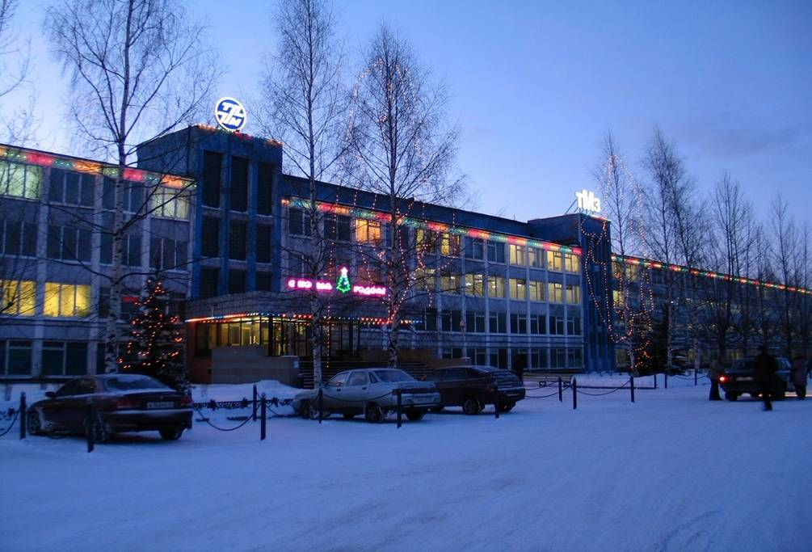

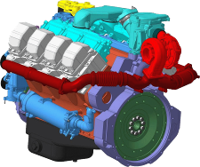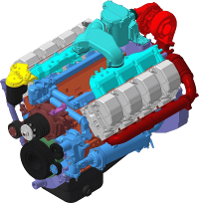
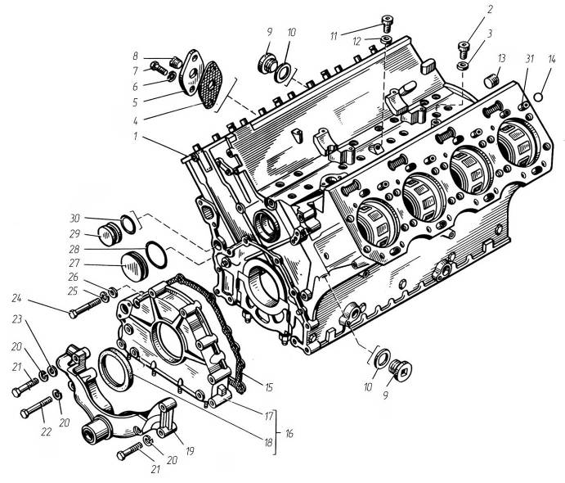
Рис. 1 | Блок цилиндров

Рис. 1 | Блок цилиндров
№ поз. | Обозначение | Наименование | 8421.10  8424.10  8424.10-021  8424.10-03  8424.10-031  8424.10-033  8424.10-04  8424.10-05  8424.10-06  8424.10-07  8424.10-08  85227.10  8431.10  8463.10  8481.10  8481.10-02  8481.10-04  8482.10 | 8481.10-05  8481.10-07  8486.10-02  8486.10-03  85226.10 | 8435.10  8481.10-08 | 8522.10
1 | 842.1002 012-20* | Блок цилиндров для запасных частей | 1 | — | — | —
— | 8484.1002 012-10** | Блок цилиндров для запасных частей | — | 1 | 1 | 1
2 | 310 219-П29 | Болт – пробка М10x1-6gx14 | — | 1 | 1 | 1
3 | 312 482-П34 | Шайба 10 | — | 1 | 1 | 1
4 | 236-1011296 | Прокладка | 1 | 1 | 1 | 1
5 | 841.1002084 | Крышка водяной полости | 1 | 1 | 1 | 1
6 | 252 135-П2 | Шайба 8 Т | 2 | 2 | 2 | 2
7 | 201 458-П29 | Болт М8-6gх25 | 2 | 2 | 2 | 2
8 | 316 198-П29 | Пробка КГ1/4″ | 1 | 1 | 1 | 1
9 | 316 106-П29 | Пробка М14х1,5-6g | 4 | 4 | 4 | 4
10 | 312 326-П | Прокладка 14х19х1,5 | 4 | 4 | 4 | 4
11 | 316 144-П2 | Пробка М20х1,5-6g | 1 | 1 | 1 | 1
12 | 312 630-П | Шайба | 1 | 1 | 1 | 1
13 | 316 135-П2 | Пробка К3/8″ | 2 | 2 | 2 | 2
14 | 8424.1003063 | Кольцо О-R 15-2,5 FRM80 | 16 | 16 | 16 | 16
15 | 841.1002265 | Прокладка | 1 | 1 | 1 | 1
Примечания.
1 * Блок цилиндров 842.1002012-20 для двигателей с пневмокомпрессором.
2 ** Блок цилиндров 8484.1002012-10 для двигателей без пневмокомпрессора.
3 С апреля 2004 г. подвод масла к пневмокомпрессору осуществляется от блока цилиндров. Отверстие подвода масла в картере маховика не выполняется.

№ поз. | Обозначение | Наименование | 8421.10  8424.10  8424.10-021  8424.10-03  8424.10-031  8424.10-033  8424.10-04  8424.10-05  8424.10-06  8424.10-07  8424.10-08  85227.10  8431.10  8463.10  8481.10  8481.10-02  8481.10-04  8482.10 | 8481.10-05  8481.10-07  8486.10-02  8486.10-03  85226.10 | 8435.10  8481.10-08 | 8522.10
16 | 841.1002260-01 | Крышка передняя (в сборе) | 1 | 1 | 1 | 1
17 | 841.1002264-01 | Крышка передняя | 1 | 1 | 1 | 1
18 | 521 012* | Манжета передняя  BAUM 6SLX7 (100х125х12) | 1 | 1 | 1 | 1
19 | 841.1001017 | Кронштейн передней опоры | 1 | 1** | — | —
 | 852.1001017 | Кронштейн передней опоры | — | — | 1 | —
 | 8522.1001017-10 | Кронштейн передней опоры | — | — | — | 1
20 | 252 138-П2 | Шайба 14 ОТ | 6 | 6 | 6 | 6
21 | 45 9318 1578 | Болт М14х1,5-6gх130 | 4 | 4 | 6 | 6
22 | 45 9318 1599 | Болт М14х1,5-6gх170 | 2 | 2 | — | —
23 | 252 016-П29 | Шайба 14 | 1 | 1 | 1 | 1
24 | 200 460-П29 | Болт М10х1,25-6gх75 | 4 | 4 | 4 | 4
25 | 252 136-П2 | Шайба 10 ОТ | 4 | 4 | 4 | 4
26 | 252 006-П29 | Шайба 10 | 4 | 4 | 4 | 4
27 | 840.1002524 | Заглушка отверстия  распределительного вала | 1 | 1 | 1 | 1
28 | 25 3111 2566 | Кольцо 075-080-25-2-1 | 1 | 1 | 1 | 1
29 | 841.1002025 | Заглушка масляного канала | 1 | 1 | 1 | 1
30 | 25 3111 2072 | Кольцо 023-027-25-2-1 | 1 | 1 | 1 | 1
31 | 840.1003037 | Втулка | 8 | 8 | 8 | 8
Примечания
1 * Допускается замена на манжету 840.1005034.
2 ** Для комплектации 8481.1000175-052 кронштейн 852.1001017.
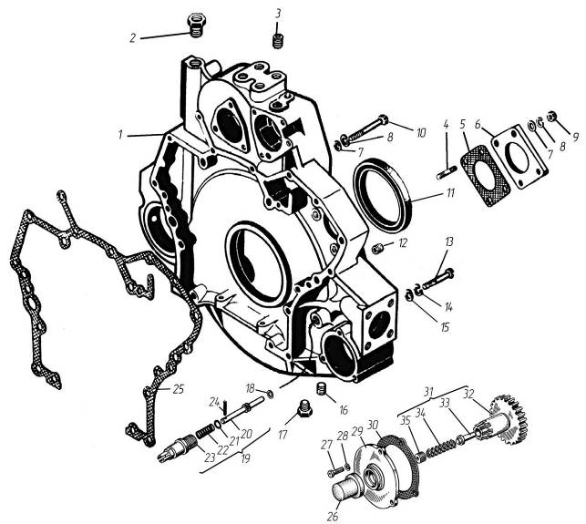
Рис. 2 | Картер маховика

Рис. 2 | Картер маховика
№ поз. | Обозначение | Наименование | 8421.10  8424.10  8424.10-03  8424.10-031  8424.10-033  8424.10-05  8424.10-08  8431.10  8435.10***  8463.10  8481.10-05  8481.10-07  8481.10-08  8486.10-02  8486.10-03  8522.10 | 8424.10-021
— | 8421.1002310-51* | Картер маховика (в сборе) | 1 | —
— | 8424.1002310-30 | Картер маховика (в сборе) | — | 1
1 | 842.1002312-41 | Картер маховика | 1 | 1
2 | 316 622-П29 | Ввертыш  М14х1,5-6Н-М24х2-6gх18 | 1 | 1
3 | 316 620-П29 | Ввертыш  М10х1,25-6Н-М16х1,5-3nх18 | 4 | 4
4 | 216 554-П29 | Шпилька М10хх28 | 4 | 4
5 | 841.1002324 | Прокладка | 1 | 1
6 | 841.1002323 | Заглушка люка под насос  гидроусилителя руля | 1 | 1
7 | 252 006-П29 | Шайба 10 | 9 | 9
8 | 252 136-П2 | Шайба 10 ОТ | 9 | 9
9 | 250 517-П29 | Гайка М10х1,25-6Н | 4 | 4
10 | 200 467-П29 | Болт М10х1,25-6gх110 | 5 | 5
11 | 389 458** | Манжета BAUM7X7 (140-170-15) | 1 | 1
12 | 316 610-П29 | Ввёртыш  М12х1,25-6Н-М18-3nх24 | 12 | 12
13 | 200 404-П29 | Болт М12х1,25-6gх95 | 8 | 8
14 | 252 137-П2 | Шайба 12 ОТ | 8 | 8
15 | 252 007-П29 | Шайба 12 | 8 | 8
16 | 316 600-П29 | Ввёртыш М8-6Н-М14-3nх20 | 2 | 2
Примечания.
1 * Картер маховика 8421.1002310-51 (выполнен без канала подвода масла к пневмокомпрессору) применяется с апреля 2004 г (см. примечание к блоку цилиндров). При замене обеспечить подвод масла к пневмокомпрессору – допускается использовать точку подвода масла к турбокомпрессору.
2 ** Допускается замена на манжету 236-1005160-А4 (140-170-13).
3 ***Для комплектации 8435.1000175-15 картер маховика 8435.1002310, дополнит 2 болта 8424.1002700-10 М16х1,5х188., на 8431.1000175-087 картер мах 8424.1002310-30 плюс 4 болта 8424.1002700-10
№ поз. | Обозначение | Наименование | 8421.10  8424.10  8424.10-03  8424.10-031  8424.10-033  8424.10-05  8424.10-08  8431.10  8435.10  8463.10  8481.10-05  8481.10-07  8481.10-08  8486.10-02  8486.10-03  8522.10 | 8424.10-021
17 | 316 172-П29 | Пробка М16х1,5-6g | 1 | 1
18 | 312 766-П | Прокладка 22х28х1,5 | 1 | 1
19 | 840.1005440 | Фиксатор маховика (в сборе) | 1 | 1
20 | 840.1005442 | Фиксатор маховика | 1 | 1
21 | 238Н-1722063 | Кольцо уплотнительное | 1 | 1
22 | 840.1005446 | Пружина | 1 | 1
23 | 840.1005444 | Корпус | 1 | 1
24 | 313 412-П29 | Штифт 6х36 | 1 | 1
25 | 841.1002314 | Прокладка картера | 1 | 1
26 | 840.1005688 | Колпачок | 1 | 1
27 | 201 420-П29 | Болт М6-6gх20 | 3 | 3
28 | 252 134-П2 | Шайба 6 Т | 3 | 3
29 | 842.1005676 | Корпус | 1 | 1
30 | 842.1005696 | Прокладка | 1 | 1
31 | 840.1005674* | Шестерня механизма проворота (в сборе) | 1 | 1
32 | 840.1005678* | Шестерня | 1 | 1
33 | 240-1005683 | Упор | 1 | 1
34 | 240-1005681 | Пружина | 1 | 1
35 | 316 139-П2 | Пробка КГ1/2″ | 1 | 1
36 | 316 105-П | Пробка К 1/8” | 1 | 1
37 | 216 563-П29 | Шпилька М10хх50 | 2 | 2
Примечание - * Шестерня (модуль m=3,75 мм, число зубьев 23) применяется с декабря 2001 г. До декабря 2001 г. применялась шестерня в сборе 240.1005674 (модуль m=4,25 мм, число зубьев 22).

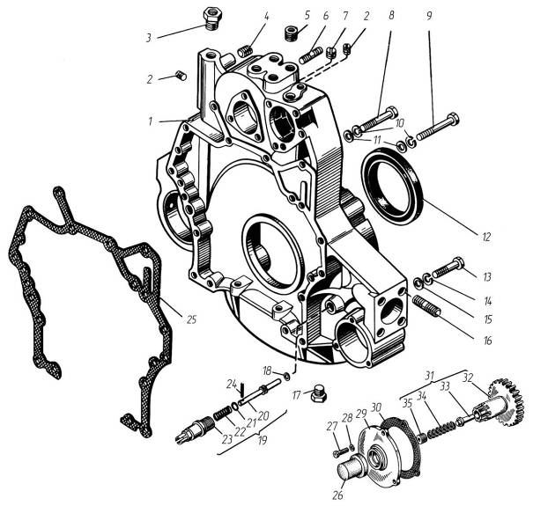
Рис.2а | Картер маховика

Рис. 2а | Картер маховика
№ поз. | Обозначение | Наименование | 8424.10-04  8424.10-06  8424.10-07  8481.10  8481.10-02  8481.10-04  8482.10  85226.10  85227.10
— | 8423.1002310-41* | Картер маховика (в сборе) | 1
1 | 8423.1002312-41 | Картер маховика | 1
2 | 316 105-П | Пробка К 1/8” | 1
3 | 316 615-П29 | Ввертыш  М16х1,5-6Н-М24х2-6gх18 | 1
4 | 316 621-П29 | Ввертыш М12х1,25-6Н-М18-3hх28 | 4
5 | 316 620-П29 | Ввертыш  М10х1,25-6Н-М16х1,5-3nх18 | 4
6 | 216 563-П29 | Шпилька М10хх50 | 2
7 | 316 139-П2 | Пробка КГ1/2″ | 1
8 | 200 467-П29 | Болт М10х1,25-6gх110 | 3
9 | 200 471-П29 | Болт М10х1,25-6gх140 | 2
10 | 252 136-П2 | Шайба 10 ОТ | 5
11 | 252 006-П29 | Шайба 10 | 5
12 | 389 458** | Манжета BAUM7X7 (140-170-15) | 1
13 | 200 404-П29 | Болт М12х1,25-6gх95 | 8
14 | 252 137-П2 | Шайба 12 ОТ | 8
15 | 252007-П29 | Шайба 12 | 8
16 | 216626-П29 | Шпилька М14хх35х68 | 8
Примечания.
1 * Картер маховика 8423.1002310-41 ( выполнен без канала подвода масла к пневмокомпрессору ) применяется с апреля 2004 г. (см. примечание к блоку цилиндров). При замене обеспечить подвод масла к пневмокомпрессору – допускается использовать точку подвода масла к турбокомпрессору.
2 ** Допускается замена на манжету 236-1005160-А4 (140-170-13).
№ поз. | Обозначение | Наименование | 8424.10-04  8424.10-06  8424.10-07  8481.10  8481.10-02  8481.10-04  8482.10  85226.10  85227.10
17 | 316172-П29 | Пробка М16х1.5-6g | 1
18 | 312766-П | Прокладка 22х28х1,5 | 1
19 | 840.1005440 | Фиксатор маховика (в сборе) | 1
20 | 840.1005442 | Фиксатор маховика | 1
21 | 238Н-1722063 | Кольцо уплотнительное | 1
22 | 840.1005446 | Пружина | 1
23 | 840.1005444 | Корпус | 1
24 | 313412-П29 | Штифт 6х36 | 1
25 | 8423.1002314 | Прокладка картера | 1
26 | 840.1005688 | Колпачок | 1
27 | 201 420-П29 | Болт М6-6gх20 | 3
28 | 252 134-П2 | Шайба 6 Т | 3
29 | 842.1005676 | Корпус | 1
30 | 842.1005696 | Прокладка | 1
31 | 840.1005674* | Шестерня механизма проворота  (в сборе) | 1
32 | 840.1005678* | Шестерня | 1
33 | 240-1005683 | Упор | 1
34 | 240-1005681 | Пружина | 1
35 | 316 139-П2 | Пробка КГ1/2″ | 1
36 | 316 105-П | Пробка К 1/8” | 1
37 | 216 563-П29 | Шпилька М10хх50 | 2
Примечание - * Шестерня 840.1005674 (модуль m =3,75мм, число зубьев 23) применяется с декабря 2001 г.(см. примечание к стартеру). До декабря 2001 г. применялась шестерня 240.1005674 (модуль m =4,25мм, число зубьев 22).
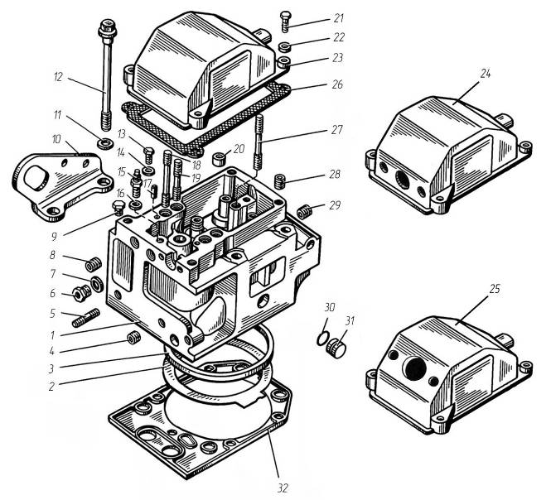
Рис. 3 | Головка цилиндра

Рис. 3 | Головка цилиндра.
№ поз. | Обозначение | Наименование | 8421.10  8424.10  8424.10-021  8424.10-03  8424.10-04  8424.10-06  8424.10-07  8482.10 | 8424.10-031  8424.10-05  8481.10  8481.10-02  8481.10-04  8481.10-05  8522.10 | 8424.10-033  8424.10-08  8463.10 | 8486.10-02  8486.10-03  85226.10 | 8481.10-07  8481.10-08  85227.10 | 8431.10  8435.10
— | 840.1003010-20 | Головка цилиндра с клапанами | 8 | 8 | 8 | 8 | 8 | 8
— | 840.1003013-20 | Головка цилиндра без клапанов для запасных частей | 8 | 8 | 8 | 8 | 8 | 8
1 | 840.1003014-40 | Головка цилиндра | 8 | 8 | 8 | 8 | 8 | 8
2 | 840.1003212-30 | Прокладка головки | 8 | 8 | 8 | 8 | 8 | 8
3 | 840.1003466 | Кольцо уплотнительное | 8 | 8 | 8 | 8 | 8 | 8
4 | 316 613-П29 | Ввертыш  М10х1,25-6Н-М16х1,5-6gх26 | 16 | 16 | 16 | 16 | 16 | 16
6 | 316 603-П29 | Ввертыш  М10х1-6Н-М16х1,5-6gх20,5 | 8 | 8 | 8 | 8 | 8 | 8
7 | 201-1015624 | Шайба уплотнительная 16 | 8 | 8 | 8 | 8 | 8 | 8
8 | 316612-П29 | Ввертыш М8-6Н-М14-6gх21 | 16 | 16 | 16 | 16 | 16 | 16
9 | 316121-П29 | Пробка К1/4″ | 8 | 8 | 8 | 8 | 8 | 8
10 | 841.1002350 / 351 | Рым левый / правый | 2/2 | 2/2 | 2/2 | 2/2 | 2/2 | 2/2
11 | 312693-П29 | Шайба 16 | 48 | 48 | 48 | 40 | 44 | 44
12 | 840.1003016-01 | Болт крепления головки  цилиндра | 48 | 48 | 48 | 40 | 44 | 44
13 | 201 454-П29 | Болт М8-6gх16 | 8 | 8 | 8 | 8 | 8 | 8
14 | 312 638-П | Шайба 8 | 8 | 8 | 8 | 8 | 8 | 8
15 | 840.1104918 | Ниппель | 8 | 8 | 8 | 8 | 8 | 8
16 | 312 482-П34 | Шайба 10 | 8 | 8 | 8 | 8 | 8 | 8
17 | 258 639-П | Штифт 6х16 | 16 | 16 | 16 | 16 | 16 | 16

№ поз. | Обозначение | Наименование | 8421.10  8424.10  8424.10-021  8424.10-03  8424.10-04  8424.10-06  8424.10-07  8482.10 | 8424.10-031  8424.10-05  8481.10  8481.10-02  8481.10-04  8481.10-05  8522.10 | 8424.10-033  8424.10-08  8463.10 | 8486.10-02  8486.10-03  85226.10 | 8481.10-07  8481.10-08  85227.10 | 8431.10  8435.10
18 | 310 469-П2 | Шпилька крепления оси  коромысла М12хх85 | 16 | 16 | 16 | 16 | 16 | 16
19 | 310 470-П2 | Шпилька крепления оси  коромысла М12хх55 | 16 | 16 | 16 | 16 | 16 | 16
20 | 840.1007095 | Втулка-штифт | 32 | 32 | 32 | 32 | 32 | 32
21 | 201 464-П29 | Болт М8-6gх40 | 32 | 32 | 32 | 32 | 32 | 32
22 | 252 005-П29 | Шайба 8 | 32 | 32 | 32 | 32 | 32 | 32
23 | 840.1003264 | Крышка головки цилиндра | 7 | 7 | 6 | 7 | 7 | 7
24 | 8481.1003264* | Крышка головки цилиндра | 1 | — | — | — | — | —
25 | 849.1003264-01 | Крышка головки цилиндра | — | — | — | — | — | 1
25 | 8463.1003264** | Крышка головки цилиндра | — | 1 | 2 | 1 | 1 | —
26 | 840.1003270 | Прокладка крышки головки цилиндра | 8 | 8 | 8 | 8 | 8 | 8
27 | 310 471-П2 | Шпилька крепления скобы форсунки М10хх63 | 8 | 8 | 8 | 8 | 8 | 8
28 | 316628-П29 | Ввертыш  М8-6Н-М14-6gх26 | 32 | 32 | 32 | 32 | 32 | 32
29 | 316 627-П | Ввертыш  М10-6Н-М16х1,5-6gх26 | 16 | 16 | 16 | 16 | 16 | 16
30 | 238Н-1723031 | Кольцо уплотнительное | 32 | 32 | 32 | 32 | 32 | 32
31 | 840.1003436 | Заглушка | 32 | 32 | 32 | 32 | 32 | 32
32 | 840.1003213-03  или 840.1003213-02 | Прокладка уплотнительная | 8 | 8 | 8 | 8 | 8 | 8
Примечания.
1 * Крышка головки цилиндра под установку сапуна 8481.1014100-01.
2 ** Крышка головки цилиндра под установку сапуна 8463.1014100-10 / -20.
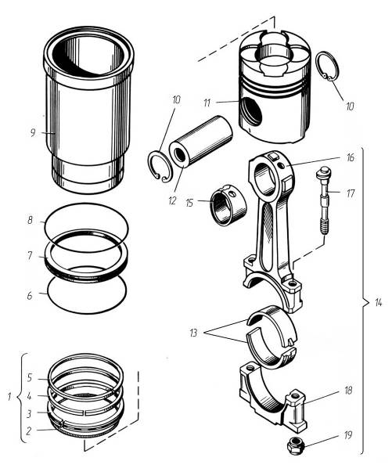
Рис. 4 | Гильза цилиндра, поршень и шатун

Рис. 4 | Гильза цилиндра, поршень и шатун.
№ поз. | Обозначение | Наименование | 8421.10  8424.10  8424.10-021  8424.10-031  8424.10-04  8424.10-05  8424.10-06  8424.10-07  8481.10  8481.10-02  8481.10-05  8481.10-07  8482.10  8486.10-02  8486.10-03 | 8424.10-03  8424.10-033  8424.10-08  8431.10  8435.10  8463.10  8481.10-04  8481.10-08  8522.10  85226.10  85227.10
1 | 8421.1004002* | Кольца поршневые, комплект | 8 | 8
2 | 840.1004038* | Расширитель маслосъемного кольца | 8 | 8
3 | 840.1004035* | Кольцо маслосъемное | 8 | 8
4 | 8401.1004032-02* | Кольцо компрессионное второе | 8 | 8
5 | 840.1004030* | Кольцо компрессионное  верхнее | 8 | 8
6 | 840.1002024  или 25 3111 6381 | Кольцо уплотнительное  160-170-58-2-5 | 8 | 8
7 | 840.1002040 | Кольцо уплотнительное | 8 | 8
8 | 25 3111 6594 | Кольцо уплотнительное  150-155-25-2-5 | 8 | 8
9 | 840.1002021-11 | Гильза цилиндра | 8 | 8
10 | 8401.1004022 | Кольцо упорное | 16 | 16
11 | 8401.1004015-01 | Поршень | 8 | —
 | 847.1004015 | Поршень | — | 8
12 | 8401.1004020 | Палец поршневой | 8 | 8
13 | 840.1004058* | Вкладыш шатуна | 16 | 16
14 | 8401.1004045 | Шатун (в сборе) | 8 | 8
15 | 8401.1004052-01* | Втулка шатуна | 8 | 8
16 | 8401.1004050 | Шатун | 8 | 8
17 | 840.1004062 | Болт крышки шатуна | 16 | 16
Примечание - * На ТМЗ не производятся, см. Перечень производителей комплектующих к двигателям.

№ поз. | Обозначение | Наименование | 8421.10  8424.10  8424.10-021  8424.10-031  8424.10-04  8424.10-05  8424.10-06  8424.10-07  8481.10  8481.10-02  8481.10-05  8481.10-07  8482.10  8486.10-02  8486.10-03 | 8424.10-03  8424.10-033  8424.10-08  8431.10  8435.10  8463.10  8481.10-04  8481.10-08  8522.10  85226.10  85227.10
18 | 8401.1004055 | Крышка шатуна | 8 | 8
19 | 840.1004064 | Гайка | 16 | 16
— | 840.1004005 | Болт и гайка шатуна, комплект | 16 | 16
— | 842.1000104* | Вкладыши шатуна, комплект | 1 | 1
— | 8401.1004001-01 | Гильза, поршень, поршневые и уплотнительные кольца, комплект | 8 | —
— | 847.1004001 | Гильза, поршень, поршневые и уплотнительные кольца, комплект | — | 8
Примечание - * На ТМЗ не производятся, см. Перечень производителей комплектующих к двигателям.
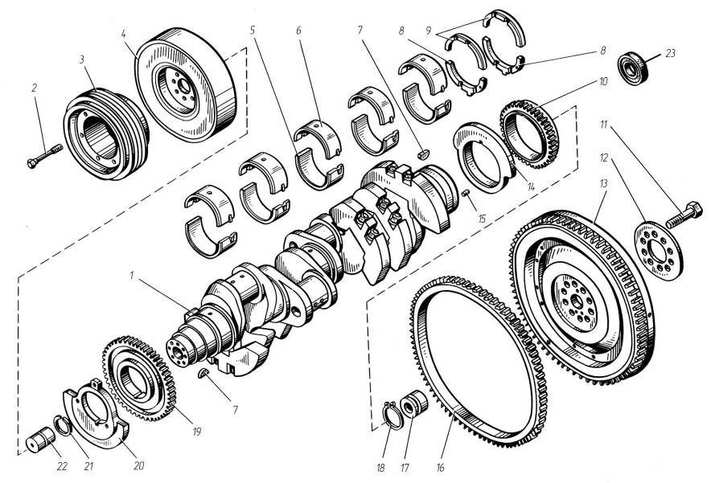
Рис. 5 | Коленчатый вал и маховик

Рис. 5 | Коленчатый вал и маховик
№ поз. | Обозначение | Наименование | 8424.10  8421.10  8424.10-03 | 8424.10-021 | 8424.10-031 | 8424.10-033 | 8424.10-04 | 8424.10-05 | 8424.10-06 | 8424.10-07 | 8424.10-08 | 8431.10 | 8435.10 | 8463.10 | 8481.10  8481.10-02  8481.10-04 | 8481.10-05 | 8481.10-07 | 8481.10-08 | 8482.10 | 8486.10-02  8486.10-03 | 8522.10 | 85226.10  85227.10
— | 8421.1005007 | Вал коленчатый в сборе с подшипником и шестернями | 1 | — | — | — | — | — | — | — | — | — | — | 1 | — | — | — | — | — | 1 | — | —
— | 8423.1005010 | Вал коленчатый в сборе с шестернями | — | 1 | 1 | 1 | 1 | 1 | 1 | 1 | 1 | 1 | 1 | — | 1 | 1 | 1 | 1 | 1 | — | 1 | 1
1 | 842.1005015 | Вал коленчатый | 1 | 1 | 1 | 1 | 1 | 1 | 1 | 1 | 1 | 1 | 1 | 1 | 1 | 1 | 1 | 1 | 1 | 1 | 1 | 1
2 | 840.1005062-01 | Болт | 8 | 8 | 8 | 8 | 8 | 8 | 8 | 8 | 8 | 8 | 8 | 8 | 8 | 8 | 8 | 8 | 8 | 8 | 8 | 8
3 | 841.1005061 | Шкив | 1 | 1 | 1* | 1 | 1 | 1 | 1 | — | 1 | 1 | — | — | — | — | — | — | — | — | — | —
 | 8423.1005061-20 | Шкив | — | — | 1* | — | — | — | — | — | — | — | — | — | 1 | 1** | — | — | 1 | — | — | —
 | 8424.1005061-20 | Шкив | — | — | — | — | — | — | — | 1 | — | — | — | — | — | — | — | — | — | — | — | —
 | 8463.1005061 | Шкив | — | — | — | — | — | — | — | — | — | — | — | 1 | — | — | — | — | — | — | — | —
 | 8481.1005061 | Шкив | — | — | — | — | — | — | — | — | — | — | 1 | — | — | — | — | — | — | — | — | —
 | 8481.1005061-26 | Шкив | — | — | — | — | — | — | — | — | — | — | — | — | — | — | — | — | — | — | — | 1**
 | 8481.1005061-27 | Шкив | — | — | — | — | — | — | — | — | — | — | — | — | — | — | 1 | 1 | — | — | — | —
 | 8486.1005061-12 | Шкив | — | — | — | — | — | — | — | — | — | — | — | — | — | — | — | — | — | 1 | — | —
 | 8522.1005061 | Шкив | — | — | — | — | — | — | — | — | — | — | — | — | — | — | — | — | — | — | 1 | —
4 | 840.1005070-01 | Гаситель крутильных  колебаний | 1 | 1 | 1 | 1 | 1 | 1 | 1 | 1 | 1 | 1 | 1 | 1 | 1 | 1 | 1 | 1 | 1 | 1 | 1 | 1
5 | 840.1005171*** | Вкладыш нижний | 5 | 5 | 5 | 5 | 5 | 5 | 5 | 5 | 5 | 5 | 5 | 5 | 5 | 5 | 5 | 5 | 5 | 5 | 5 | 5
6 | 840.1005170*** | Вкладыш верхний | 5 | 5 | 5 | 5 | 5 | 5 | 5 | 5 | 5 | 5 | 5 | 5 | 5 | 5 | 5 | 5 | 5 | 5 | 5 | 5
7 | 45 9824 6270 | Шпонка 8х11 сегментная | 3 | 3 | 3 | 3 | 3 | 3 | 3 | 3 | 3 | 3 | 3 | 3 | 3 | 3 | 3 | 3 | 3 | 3 | 3 | 3
8 | 840.1005194-10* | Полукольцо упорного  подшипника нижнее | 2 | 2 | 2 | 2 | 2 | 2 | 2 | 2 | 2 | 2 | 2 | 2 | 2 | 2 | 2 | 2 | 2 | 2 | 2 | 2
9 | 840.1005193* | Полукольцо упорного  подшипника верхнее | 2 | 2 | 2 | 2 | 2 | 2 | 2 | 2 | 2 | 2 | 2 | 2 | 2 | 2 | 2 | 2 | 2 | 2 | 2 | 2
Примечания.
1 * На двигателе 8424.10-031 под к/п ЯМЗ-2393-10 – шкив 8423.1005061-20 под к/п 202 – шкив 841.1005061.
2 ** На двигателе 85227.10 применяется шкив 8481.1005061-30, на комплектации 8481.1000175-052 - шкив 8481.1005061.
3 *** На ТМЗ не производятся, см. Перечень производителей комплектующих к двигателям.
№ поз. | Обозначение | Наименование | 8424.10  8421.10  8424.10-03 | 8424.10-021 | 8424.10-031 | 8424.10-033 | 8424.10-04 | 8424.10-05 | 8424.10-06 | 8424.10-07 | 8424.10-08 | 8431.10 | 8435.10**** | 8463.10 | 8481.10  8481.10-02  8481.10-04 | 8481.10-05 | 8481.10-07 | 8481.10-08 | 8482.10 | 8486.10-02  8486.10-03 | 8522.10 | 85226.10  85227.10
10 | 840.1005030 | Шестерня  распределительная | 1 | 1 | 1 | 1 | 1 | 1 | 1 | 1 | 1 | 1 | 1 | 1 | 1 | 1 | 1 | 1 | 1 | 1 | 1 | 1
11 | 840.1005023 | Болт | 10 | 10 | 10 | 10 | 10 | 10 | 10 | 10 | 10 | 10 | 10 | 10 | 10 | 10 | 10 | 10 | 10 | 10 | 10 | 10
12 | 840.1005128 | Пластина | 1 | — | — | — | 1 | 1 | 1 | 1 | 1 | — | 1 | 1 | 1 | 1 | 1 | 1 | 1 | — | 1 | 1
 | 8421.1005128-01 | Пластина | — | 1 | 1 | 1 | — | — | — | — | — | 1 | — | — | — | — | — | — | — | — | — | —
13 | 8421.1005115-11 | Маховик | 1 | — | 1** | — | — | — | — | — | — | — | — | 1 | — | — | — | — | — | — | — | —
 | 8423.1005115-21 | Маховик | — | — | — | — | — | 1 | — | — | 1 | — | — | — | 1 | — | — | — | 1 | — | — | 1
 | 8424.1005115-21 | Маховик | — | 1 | — | — | — | — | — | — | — | — | — | — | — | — | — | — | — | — | — | —
 | 8481.1005115-07 | Маховик | — | — | — | — | — | — | — | — | — | — | — | — | — | — | 1 | — | — | — | — | —
 | 8481.1005115-31 | Маховик | — | — | — | — | — | — | — | — | — | — | 1 | — | — | 1 | — | — | — | — | — | —
 | 8481.1005115-40 | Маховик | — | — | — | — | 1 | — | 1 | 1 | — | — | — | — | — | — | — | — | — | — | — | —
 | 8522.1005115-10 | Маховик | — | — | — | — | — | — | — | — | — | — | — | — | — | — | — | — | — | — | 1 | —
 | 8531.1005115 | Маховик | — | — | 1** | 1 | — | — | — | — | — | 1** | — | — | — | — | — | — | — | — | — | —
 | 842.1005118-10 | Маховик | — | — | — | — | — | — | — | — | — | — | — | — | — | — | — | 1 | — | — | — | —
14 | 8423.1005027 | Противовес задний | 1 | 1 | 1 | 1 | 1 | 1 | 1 | 1 | 1 | 1 | 1 | 1 | 1 | 1 | 1 | 1 | 1 | 1 | 1 | 1
15 | 313 465-П | Штифт 10х40 | 1 | 1 | 1 | 1 | 1 | 1 | 1 | 1 | 1 | 1 | 1 | 1 | 1 | 1 | 1 | 1 | 1 | 1 | 1 | 1
16 | 842.1005125-20*** | Обод зубчатый  (входит в состав маховика) | 1 | 1 | 1 | 1 | 1 | 1 | 1 | 1 | 1 | 1 | 1 | 1 | 1 | 1 | 1 | 1 | 1 | 1 | 1 | 1
17 | 840.1005121-01 | Втулка установочная | — | — | — | — | 1 | 1 | 1 | 1 | 1 | — | 1 | — | 1 | 1 | 1 | 1 | 1 | — | 1 | 1
 | 842.1005121 | Втулка установочная | 1 | — | — | — | — | — | — | — | — | — | — | 1 | — | — | — | — | — | — | — | —
 | 8424.1005121-21 | Втулка установочная | — | 1 | — | — | — | — | — | — | — | — | — | — | — | — | — | — | — | — | — | —
 | 8531.1005121 | Втулка установочная | — | — | 1 | 1 | — | — | — | — | — | 1 | — | — | — | — | — | — | — | — | — | —
Примечания.
1 * На ТМЗ не производятся, см. Перечень производителей комплектующих к двигателям.
2 ** На двигателях 8424.10-031, 8431.10 под к/п 202 – маховик 8421.1005115-11; под к/п ЯМЗ-2393-10 – маховик 8531.1005115 на двиг 8431.1000175-087 – маховик 8424.1005115-87.
3 *** Обод зубчатый 842.1005125-20 (модуль m=3.75мм, число зубьев 132) применяется с декабря 2001 г. До декабря 2001 г. применялся обод зубчатый 842.1005125-10 (модуль m=4.25мм, число зубьев 115).
4 **** Для комплектации 8435.1000175-15 маховик 8435.1005115.
5 ***** Для двигателей 8424.10-033, 8424.10-03, 8424.10-08, 8431.10, 8463.10, 8481.10-04 – шестерня 840.1005030-01 (цементированная).
№ поз. | Обозначение | Наименование | 8424.10  8421.10  8424.10-03 | 8424.10-021 | 8424.10-031 | 8424.10-033 | 8424.10-04 | 8424.10-05 | 8424.10-06 | 8424.10-07 | 8424.10-08 | 8431.10 | 8435.10 | 8463.10 | 8481.10  8481.10-02  8481.10-04 | 8481.10-05 | 8481.10-07 | 8481.10-08 | 8482.10 | 8486.10-02  8486.10-03 | 8522.10 | 85226.10  85227.10
18 | 840.1005122 | Кольцо упорное | 1 | — | — | — | 1 | 1 | 1 | 1 | 1 | — | 1 | 1 | 1 | 1 | 1 | 1 | 1 | — | 1 | 1
19 | 841.1011240 | Шестерня привода масляного насоса | 1 | 1 | 1 | 1 | 1 | 1 | 1 | 1 | 1 | 1 | 1 | 1 | 1 | 1 | 1 | 1 | 1 | 1 | 1 | 1
20 | 8423.1005026 | Противовес передний | 1 | 1 | 1 | 1 | 1 | 1 | 1 | 1 | 1 | 1 | 1 | 1 | 1 | 1 | 1 | 1 | 1 | 1 | 1 | 1
21 | 840.1005526 | Кольцо упорное | 1 | 1 | 1 | 1 | 1 | 1 | 1 | 1 | 1 | 1 | 1 | 1 | 1 | 1 | 1 | 1 | 1 | 1 | 1 | 1
22 | 840.1005525 | Вставка коленчатого вала | 1 | 1 | 1 | 1 | 1 | 1 | 1 | 1 | 1 | 1 | 1 | 1 | 1 | 1 | 1 | 1 | 1 | 1 | 1 | 1
23 | 45 1213 3873 | Подшипник 305  ГОСТ 8338-75 | 1 | — | — | — | — | — | — | — | — | — | — | 1 | — | — | — | — | — | 1 | — | —
 |  | Подшипник 160305  ГОСТ 8882-75 | — | — | 1 | 1 | — | — | — | — | — | 1 | — | — | — | — | — | — | — | — | — | —
 |  | Подшипник 60206  ГОСТ 7242-89 | — | 1 | — | — | — | — | — | — | — | — | — | — | — | — | — | — | — | — | — | —
— | 842.1000102* | Вкладыши коренных  подшипников, комплект | 1 | 1 | 1 | 1 | 1 | 1 | 1 | 1 | 1 | 1 | 1 | 1 | 1 | 1 | 1 | 1 | 1 | 1 | 1 | 1
— | 8423.1000107 | Вал коленчатый с коренными и шатунными вкладышами, комплект | 1 | 1 | 1 | 1 | 1 | 1 | 1 | 1 | 1 | 1 | 1 | 1 | 1 | 1 | 1 | 1 | 1 | 1 | 1 | 1
Примечание – * На ТМЗ не производятся, см. Перечень производителей комплектующих к двигателям.
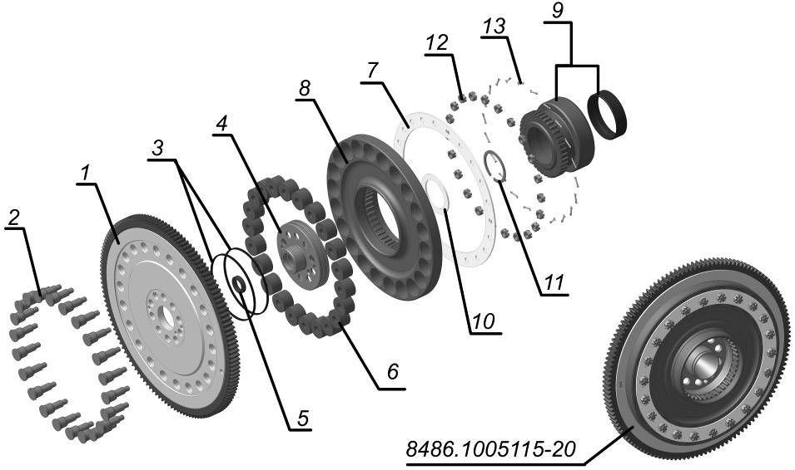
Рис. 5а | Маховик

Рис. 5а | Маховик
№ поз. | Обозначение | Наименование | 8486.10-02  8486.10-03
— | 8486.1005115-20 | Маховик (в сборе) | 1
1 | 8486.1005118-10* | Маховик с ободом | 1
2 | 8486.1605042 | Палец | 22
3 | 25 3111 2228 | Кольцо 155-160-36-2-5 | 2
4 | 8486.1005121-10 | Фланец маховика | 1
5 | 240.1307090 | Манжета 25х42х10 | 1
6 | 700.00.16.017 | Амортизатор | 22
7 | 8486.1605041 | Кольцо | 1
8 | 8486.1605040 | Полумуфта ведущая | 1
9 | 8486.1605044** | Зубчатый венец | 1
10 | 8486.1605047** | Кольцо дистанционное | 1
11 | 8486.1605048** | Кольцо запорное | 1
12 | 250959-П | Гайка М12 | 22
13 | 258039-П29 | Шплинт 3,2х20.016 | 22
Примечания.
1 * В состав маховика 8486.1005118-10 входит зубчатый обод 842.1005125-20.
2 ** Не входят в состав маховика.

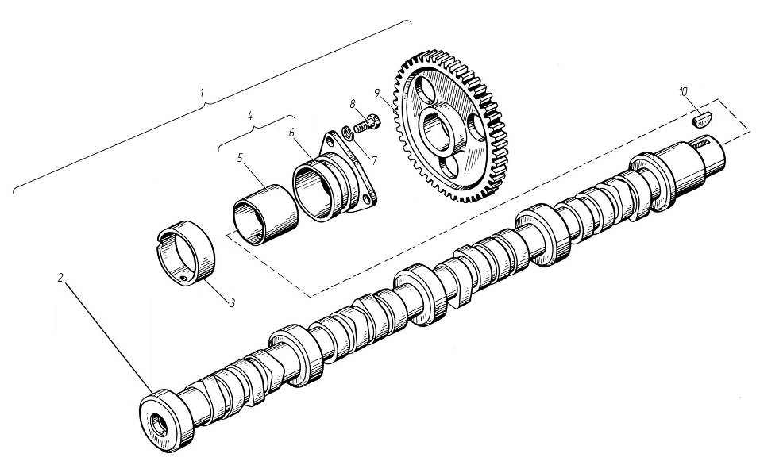
Рис. 6 | Распределительный вал

Рис. 6 | Распределительный вал
№ поз. | Обозначение | Наименование | Все двигатели
1 | 842.1006 010-10 | Вал распределительный с шестерней (в сборе) | 1
2 | 846.1006 015 | Вал распределительный | 1
3 | 840.1006 037-10 | Втулка | 4
4 | 842.1006032-02 | Подшипник распределительного вала задний | 1
5 | 840.1006 026-10 | Втулка задняя | 1
6 | 840.1006 033-11 | Корпус подшипника | 1
7 | 252 135-П2 | Шайба 8Т | 3
8 | 45 9347 6523 | Болт М8×22 | 3
9 | 840.1006 214-01 | Шестерня | 1
10 | 45 9824 6265 | Шпонка 25×5×10 | 1

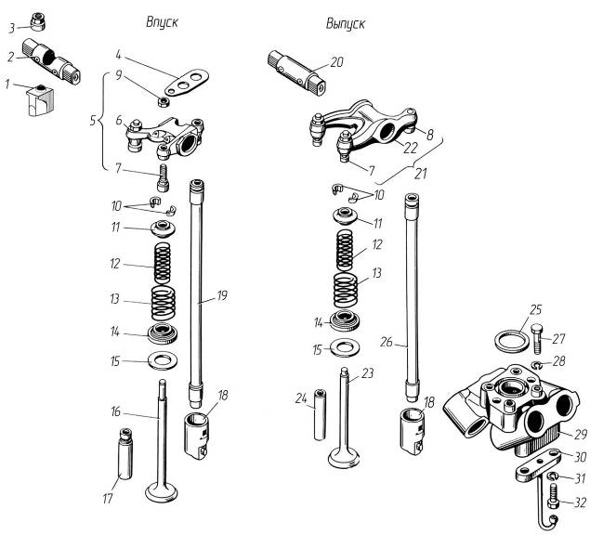
Рис. 7 | Клапаны и толкатели

Рис. 7 | Клапаны и толкатели
№ поз. | Обозначение | Наименование | Все двигатели
1 | 840.1007 106 | Стойка оси коромысла впускных клапанов | 16
2 | 840.1007 091 | Ось коромысла впускных  клапанов | 8
3 | 311 905-П2 | Гайка М 12×1,25 | 32
4 | 840.1007 136 | Пластина стойки | 16
5 | 840.1007110-01 | Коромысло впускных клапанов с винтами регулировочными | 8
6 | 840.1007 114-20 | Коромысло впускных клапанов с втулками | 8
7 | 840.1007 147 | Винт регулировочный с чашкой | 32
8 | 840.1007170-10 | Палец шаровой | 16
9 | 311 526-П2 | Гайка М 10×1 | 32
10 | 840.1007 028 | Сухарь | 64
11 | 840.1007 024 | Тарелка | 32
12 | 840.1007 021 | Пружина внутренняя | 32
13 | 840.1007 020 | Пружина наружная | 32
14 | 840.1007 027 | Шайба внутренней пружины | 32
15 | 840.1007 022 | Шайба наружной пружины | 32
16 | 840.1007 010-20* | Клапан впускной | 16
17 | 840.1007 032 | Втулка направляющая впускного клапана | 16
18 | 840.1007 180 | Толкатель (в сборе) | 16
Примечание - * На ТМЗ не производится, см. Перечень производителей комплектующих к двигателям.

№ поз. | Обозначение | Наименование | Все двигатели
19 | 840.1007 174-02 | Штанга толкателя впускных  клапанов | 8
20 | 840.1007 100 | Ось коромысла выпускных  клапанов | 8
21 | 840.1007140-01 | Коромысло выпускных клапанов с винтами регулировочными | 8
22 | 840.1007 144-20 | Коромысло выпускных клапанов | 8
23 | 840.1007 012-20* | Клапан выпускной | 16
24 | 840.1007 033 | Втулка направляющая выпускного клапана | 16
25 | 840.1007 258 | Кольцо уплотнительное | 4
26 | 840.1007 176-02 | Штанга толкателя выпускных клапанов | 8
27 | 310 025-П | Болт М 10×46 | 16
28 | 252 006-П29 | Шайба 10 | 16
29 | 8401.1007 250 | Направляющая толкателей | 4
30 | 8401.1004 118 | Форсунка охлаждения поршней | 8
31 | 252 135-П2 | Шайба 8 | 16
32 | 201 464-П29 | Болт М8×40 | 16
Примечание - * На ТМЗ не производится, см. Перечень производителей комплектующих к двигателям.
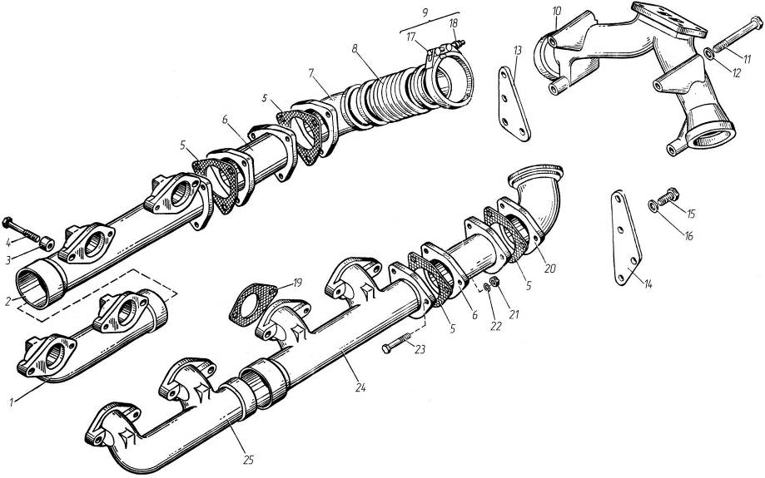
Рис. 8 | Газопровод

Рис. 8 | Газопровод
№ поз. | Обозначение | Наименование | 8424.10-04  8424.10-06  8424.10-07  8481.10  8481.10-02  8481.10-04  8482.10  8482.10-01  85226.10  85227.10 | 8486.10-02  8486.10-03
1 | 8423.1008025 | Коллектор выпускной передний правый | 1 | 1
2 | 8423.1008029 | Коллектор выпускной задний правый | 1 | 1
3 | 240Н-1008510 | Втулка | 32 | 32
4 | 840.1008504 | Болт М10×70 | 16 | 16
5 | 8421.1008045 | Прокладка | 2 | 4
6 | 8486.1008046-10 | Труба | — | 2
7 | 8423.1008042-10 | Труба подводящая правая | 1 | 1
8 | 8421.1008088-10 | Сильфон газопровода | 2 | 2
9 | 840.1008328 | Хомут (в сборе) | 4 | 4
10 | 8423.1008344-20 | Патрубок соединительный | 1 | 1
11 | 8423.1008504 | Болт М12×1,25×125 | 4 | 4
12 | 252 007-П29 | Шайба 12 | 4 | 4
13 | 8486.1008355-10 | Проставка | — | 1
14 | 8486.1008354-10 | Проставка | — | 1
15 | 310 067-П29 | Болт М12×1,25×30 | — | 4
16 | 252 137-П2 | Шайба 12 ОТ | — | 4
17 | 840.1008310 | Болт хомута М6×76,5 | 4 | 4
18 | 250 508-П5 | Гайка М6 | 4 | 4
19 | 840.1008027 | Прокладка выпускного коллектора | 8 | 8
20 | 8423.1008043-10 | Труба подводящая левая | 1 | 1

№ поз. | Обозначение | Наименование | 8424.10-04  8424.10-06  8424.10-07  8481.10  8481.10-02  8481.10-04  8482.10  8482.10-01  85226.10  85227.10 | 8486.10-02  8486.10-03
21 | 250 517-П5 | Гайка М10×1,25 | 6 | 12
22 | 312 300-П2 | Шайба 10,5 | 6 | 12
23 | 201 684-П29 | Болт М10×1,25×45 | 6 | 12
24 | 8423.1008030 | Коллектор выпускной задний левый | 1 | 1
25 | 8423.1008026 | Коллектор выпускной передний левый | 1 | 1
21 | 250 517-П5 | Гайка М10×1,25 | 6 | 12
22 | 312 300-П2 | Шайба 10,5 | 6 | 12

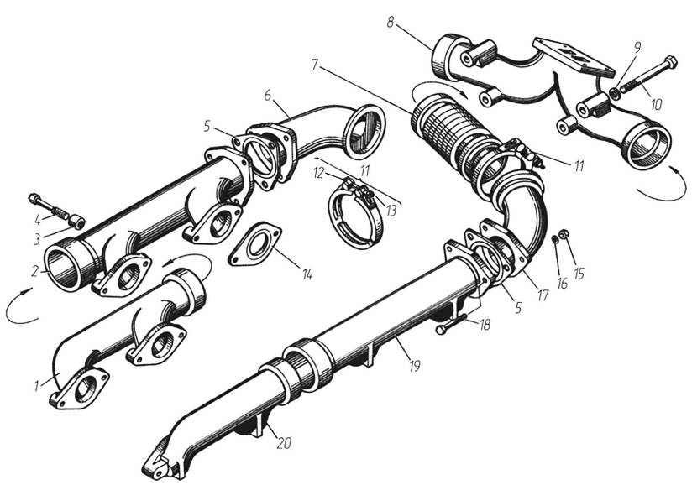
Рис. 8a | Газопровод

Рис. 8а | Газопровод
№ поз. | Обозначение | Наименование | 8421.10  8424.10  8424.10-03  8424.10-05  8424.10-08  8424.10-021  8424.10-031  8424.10-033  8431.10  8435.10*  8481.10-05  8481.10-07  8481.10-08  8522.10  8463.10
1 | 841.1008025 | Коллектор выпускной передний правый | 1
2 | 841.1008029 | Коллектор выпускной задний правый | 1
3 | 240Н-1008510 | Втулка | 32
4 | 840.1008504 | Болт М10×70 (в сборе) | 16
5 | 8421.1008 045 | Прокладка | 2
6 | 8421.1008 042-20 | Труба подводящая правая | 1
7 | 8421.1008 088 | Сильфон газопровода | 2
8 | 8421.1008 344-20 | Патрубок соединительный | 1
9 | 252 007-П29 | Шайба 12 | 4
10 | 8421.1008504 | Болт М10×1,25×90 | 4
11 | 840.1008328 | Хомут (в сборе) | 4
12 | 840.1008310 | Болт хомута М6×76,5 | 4
13 | 250 508-П5 | Гайка М6 | 4
14 | 840.1008027 | Прокладка выпускного коллектора | 8
15 | 250 517-П5 | Гайка М10×1,25 | 6
16 | 312 300-П2 | Шайба 10,5 | 6
17 | 8421.1008043-10 | Труба подводящая левая | 1
18 | 201 684-П29 | Болт М10×1,25×45 | 6
19 | 841.1008030 | Коллектор выпускной задний левый | 1
20 | 841.1008026 | Коллектор выпускной передний левый | 1
* Для комплектации 8435.1000175-15 трубы 8435.1008042, 8435.1008043, а также дополнит для приподнятого соединит патрубка 8435.1008333-10 Проставка, 8435.1008343-10 Втулка, 310067-П2 Болт М12х1,25х30 – 2 шт., 8423.1008504 Болт М12х1,25х125
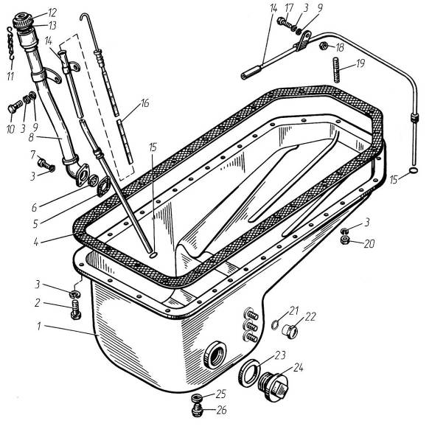
Рис. 9 | Картер масляный (поддон)

Рис. 9 | Картер масляный (поддон)
№ поз. | Обозначение | Наименование | 8421.10  8424.10  8463.10 | 8424.10-021  8424.10-04  8424.10-05  8424.10-06  8424.10-07  8424.10-08  8486.10-02 | 8424.10-031  8424.10-033  8431.10 | 8424.10-03 | 8435.10  8481.10  8481.10-02  8481.10-04  8481.10-05  8482.10  85226.10 | 8481.10-07  8481.10-08 | 8486.10-03 | 8522.10
1 | 842.1009010-21 | Картер масляный (в сборе) | 1 | 1 | — | 1 | — | — | — | —
1 | 8423.1009010-11 | Картер масляный (в сборе) | — | — | — | — | 1 | — | — | —
1 | 8462.1009010 | Картер масляный (в сборе) | — | — | 1 | — | — | — | — | —
1 | 8481.1009010 | Картер масляный (в сборе) | — | — | — | — | — | 1 | — | —
1 | 8486.1009010 | Картер масляный (в сборе) | — | — | — | — | — | — | 1 | —
1 | 8522.1009010 | Картер масляный (в сборе) | — | — | — | — | — | — | — | 1
2 | 201 458-П29 | Болт М8-6g×25 | 26 | 26 | 26 | 26 | 26 | 26 | 26 | 26
2 | 206 500-П29 | Болт3-М8-6g×25 | 2 | 2 | 2 | 2 | 2 | 2 | 2 | 2
3 | 252 135-П2 | Шайба 8 Т | 33 | 35 | 35 | 35 | 35 | 35 | 35 | 35
4 | 842.1009072 | Прокладка картера (в сборе) | 1 | 1 | 1 | 1 | 1 | 1 | 1 | 1
5 | 841.1002513 | Прокладка патрубка | — | 1 | 1 | 1 | 1 | 1 | 1 | 1
6 | 840.1009144 | Сетка патрубка | — | 1 | 1 | 1 | 1 | 1 | 1 | 1
7 | 201 460-П29 | Болт М8-6g×30 | — | 2 | 2 | 2 | 2 | 2 | 2 | 3
— | 8423.1009130 | Патрубок маслоналивной  с крышкой (в сборе) | — | 1 | 1 | 1 | 1 | 1 | 1 | —
— | 8522.1009130 | Патрубок маслоналивной  с крышкой (в сборе) | — | — | — | — | — | — | — | 1
8 | 8423.1009132 | Патрубок маслоналивной  (в сборе) | — | 1 | 1 | 1 | 1 | 1 | 1 | —
8 | 8522.1009132 | Патрубок маслоналивной  (в сборе) | — | — | — | — | — | — | — | 1
9 | 252 005-П29 | Шайба 8 | 2 | 1 | 1 | 2 | 1 | 1 | 1 | 1
10 | 201 456-П29 | Болт М8-6g×20 | - | 1 | 1 | 1 | 1 | 1 | 1 | -
11 | 201-1114064-А | Цепочка крышки | — | 1 | 1 | 1 | 1 | 1 | 1 | 1

№ поз. | Обозначение | Наименование | 8421.10  8424.10  8463.10 | 8424.10-021  8424.10-04  8424.10-05  8424.10-06  8424.10-07  8424.10-08  8486.10-02 | 8424.10-031  8424.10-033  8431.10 | 8424.10-03 | 8435.10  8481.10  8481.10-02  8481.10-04  8481.10-05  8482.10  85226.10 | 8481.10-07  8481.10-08 | 8486.10-03 | 8522.10
12 | 201-1114060-А | Крышка патрубка | — | 1 | 1 | 1 | 1 | 1 | 1 | 1
13 | 201-11144065-А2 | Прокладка крышки | — | 1 | 1 | 1 | 1 | 1 | 1 | 1
— | 8423.1009058 | Трубка указателя уровня  масла с кольцом (в сборе) | — | 1 | 1 | — | 1 | 1 | 1 | —
— | 8424.1009058-10 | Трубка указателя уровня  масла с кольцом (в сборе) | 1 | — | — | 1 | — | — | — | —
— | 8522.1009058 | Трубка указателя уровня  масла с кольцом (в сборе) | — | — | — | — | — | — | — | 1
14 | 8423.1009059 | Трубка направляющая указателя уровня масла с кольцом (в сборе) | — | 1 | 1 | — | 1 | 1 | 1 | —
14 | 8424.1009059 | Трубка направляющая указателя уровня масла с кольцом (в сборе) | 1 | — | — | 1 | — | — | — | —
14 | 8522.1009059 | Трубка направляющая указателя уровня масла с кольцом (в сборе) | — | — | — | — | — | — | — | 1
15 | 25 3111 2023 | Кольцо 014-017-19-2-1 | 1 | 1 | 1 | 1 | 1 | 1 | 1 | 1
16 | 8423.1009050-20 | Указатель уровня масла  с уплотнителем (в сборе) | — | 1 | 1 | — | 1* | 1 | 1 | —
16 | 842.1009050 | Указатель уровня масла  с уплотнителем (в сборе) | 1 | — | — | 1 | — | — | — | —
16 | 8522.1009050 | Указатель уровня масла  с уплотнителем (в сборе) | — | — | — | — | — | — | — | 1
17 | 45 9347 6523 | Болт М8-6g×22 | 1 | — | — | 1 | — | — | — | —
18 | 250 510-П29 | Гайка М8-6Н | 1 | — | — | 1 | — | — | — | —
19 | 216 526-П29 | Шпилька М8××22 | 4 | 4 | 4 | 4 | 4 | 4 | 4 | 4
20 | 250 511-П29 | Гайка М8×1-6Н | 4 | 4 | 4 | 4 | 4 | 4 | 4 | 4
21 | 312 307-П | Шайба 18 | — | — | — | — | — | 3 | — | —

1 * Для комплектации 8481.1000175-052 указатель 8481.1009050.
№ поз. | Обозначение | Наименование | 8421.10  8424.10  8463.10 | 8424.10-021  8424.10-04  8424.10-05  8424.10-06  8424.10-07  8424.10-08  8486.10-02 | 8424.10-031  8424.10-033  8431.10 | 8424.10-03 | 8435.10  8481.10  8481.10-02  8481.10-04  8481.10-05  8482.10  85226.10 | 8481.10-07  8481.10-08 | 8486.10-03 | 8522.10
22 | 8481.1009171 | Гайка колпачковая М18×1,5-6Н | — | — | — | — | — | 3 | — | —
23 | 312 616-П | Шайба 64 | — | — | — | — | 1 | 1 | 1 | —
24 | 316 155-П2 | Пробка М64×2-6Н | — | — | — | — | 1 | 1 | 1 | —
25 | 312 473-П | Шайба 27 | 1 | 1 | 1 | 1 | 1 | 1 | 1 | —
26 | 316 109-П29 | Пробка М27×1,5-6Н | 1 | 1 | 1 | 1 | 1 | 1 | 1 | —
26 | 8522.1009172 | Пробка М30×2-6Н | — | — | — | — | — | — | — | 1

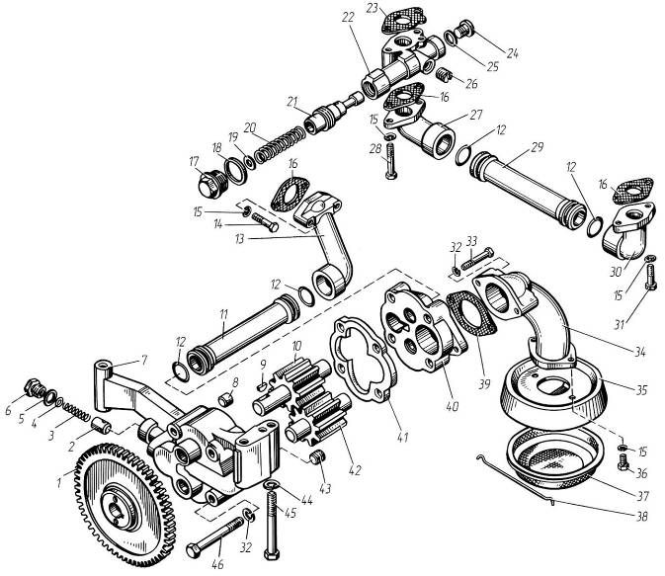
Рис. 10 | Насос масляный

Рис. 10 | Насос масляный
№ поз. | Обозначение | Наименование | 8421.10  8424.10  8424.10-021  8424.10-03  8424.10-04  8424.10-05  8424.10-06  8424.10-07  8424.10-08  8463.10  8486.10-2  8522.10 | 8424.10-031  8424.10-033  8431.10 | 8481.10  8481.10-02  8481.10-04  8481.10-05  8486.10-03  8482.10  85226.10 | 8481.10-07  8481.10-08  8435.10
— | 8421.1011014 | Насос масляный (в сборе) | 1 | 1 | 1 | —
— | 8481.1011014 | Насос масляный (в сборе) | — | — | — | 1
1 | 840.1011230 | Шестерня ведомая привода  масляного насоса | 1 | 1 | 1 | 1
2 | 840.1011364 | Клапан предохранительный | 1 | 1 | 1 | 1
3 | 840.1011058 | Пружина предохранительного  клапана | 1 | 1 | 1 | 1
4 | 252 004-П29 | Шайба 6 | 4 | 4 | 4 | 4
5 | 204-1011371 | Прокладка пробки 19×24×2 | 1 | 1 | 1 | 1
6 | 204-1011370-Б | Пробка клапана М18×1,5-6g | 1 | 1 | 1 | 1
7 | 841.1011018 | Корпус масляного насоса со  втулками (в сборе) | 1 | 1 | 1 | 1
8 | 240.1011037 | Втулка установочная | 2 | 2 | 2 | —
8 | 852.1011037 | Втулка установочная | — | — | — | 2
9 | 45 9824 6263 | Шпонка 5×7,5 | 1 | 1 | 1 | 1
10 | 841.1011045-01 | Шестерня ведущая масляного насоса | 1 | 1 | 1 | —
10 | 8481.1011045 | Шестерня ведущая масляного насоса | — | — | — | 1
11 | 842.1011350-11 | Труба отводящая | 1 | 1 | 1 | —
11 | 852.1011350 | Труба отводящая | — | — | — | 1
12 | 8423.1011151 | Кольцо 032-038-36-2, Тер 10 | 4 | 4 | 4 | 4
13 | 842.1011293 | Фланец задний | 1 | 1 | 1 | 1
14 | 201 464-П29 | Болт М8-6g×40 | 2 | 2 | 2 | 2
15 | 252 135-П2 | Шайба 8 Т | 8 | 8 | 8 | 8

№ поз. | Обозначение | Наименование | 8421.10  8424.10  8424.10-021  8424.10-03  8424.10-04  8424.10-05  8424.10-06  8424.10-07  8424.10-08  8463.10  8486.10-2  8522.10 | 8424.10-031  8424.10-033  8431.10 | 8481.10  8481.10-02  8481.10-04  8481.10-05  8486.10-03  8482.10  85226.10 | 8481.10-07  8481.10-08  8435.10
16 | 840.1011366 | Прокладка | 3 | 3 | 3 | 3
— | 840.1011054 | Клапан системы смазки (в сборе) | 1 | 1 | 1 | 1
17 | 840.1011370 | Пробка М30×2-6g | 1 | 1 | 1 | 1
18 | 312 330-П | Прокладка 30×38×2 | 1 | 1 | 1 | 1
19 | 252 006-П29 | Шайба 10 | 2 | 2 | 2 | 2
20 | 840.1011057 | Пружина | 1 | 1 | 1 | 1
21 | 840.1011055-01 | Клапан | 1 | 1 | 1 | 1
22 | 840.1011060-01 | Корпус клапана | 1 | 1 | 1 | 1
23 | 840.1011544 | Прокладка | 1 | 1 | 1 | 1
24 | 316 144-П2 | Пробка М20×1,5-6g | 1 | 1 | 1 | 1
25 | 312 630-П | Прокладка 20×24×1,5 | 1 | 1 | 1 | 1
26 | 316 139-П2 | Пробка КГ 1/2” | 1 | 1 | 1 | 1
27 | 842.1011415 | Фланец | 1 | 1 | 1 | 1
28 | 200 272-П29 | Болт М8-6g×65 | 2 | 2 | 2 | 2
29 | 842.1011406-10 | Труба отводящая | 1 | 1 | 1 | 1
30 | 842.1011356 | Фланец | 1 | 1 | 1 | 1
31 | 201 458-П29 | Болт М8-6g×25 | 2 | 2 | 2 | 2
32 | 252 136-П2 | Шайба 10 ОТ | 6 | 6 | 6 | 6
33 | 201 687-П29 | Болт М10×1,25-6g×55 | 2 | 2 | 2 | 2
34 | 8421.1011400 | Труба всасывающая с фланцем  (в сборе) | 1 | — | — | —
34 | 8423.1011100 | Труба всасывающая с фланцем  (в сборе) | — | — | 1 | 1
34 | 8462.1011400-10 | Труба всасывающая масляного насоса (в сборе) | — | 1 | — | —

№ поз. | Обозначение | Наименование | 8421.10  8424.10  8424.10-021  8424.10-03  8424.10-04  8424.10-05  8424.10-06  8424.10-07  8424.10-08  8463.10  8486.10-2  8522.10 | 8424.10-031  8424.10-033  8431.10 | 8481.10  8481.10-02  8481.10-04  8481.10-05  8486.10-03  8482.10  85226.10 | 8481.10-07  8481.10-08  8435.10
35 | 840.1011300 | Чашка заборника | 1 | 1 | 1 | 1
36 | 201 452-П29 | Болт М8-6g×12 | 2 | 2 | 2 | 2
37 | 204А-1011310-В | Сетка заборника с ободком (в сборе) | 1 | 1 | 1 | 1
38 | 204А-1011318-Б | Крючок крепления сетки | 1 | 1 | 1 | 1
39 | 840.1011296-10 | Прокладка | 1 | 1 | 1 | 1
40 | 842.1011019 | Крышка масляного насоса  со втулкой (в сборе) | 1 | 1 | 1 | 1
41 | 852.1011049 | Проставка масляного насоса | — | — | — | 1
42 | 840.1011032-11 | Шестерня ведомая масляного насоса | 1 | 1 | 1 | —
42 | 8481.1011032 | Шестерня ведомая масляного насоса | — | — | — | 1
43 | 316 135-П2 | Пробка КГ 3/8” | 2 | 2 | 2 | 2
44 | 252 137-П2 | Шайба 12 ОТ | 3 | 3 | 3 | 3
45 | 45 9327 6144 | Болт М12×1,25-6g×90 | 3 | 3 | 3 | 3
46 | 45 9327 6095 | Болт М10×1,25-6g×90 | 4 | 4 | 4 | —
46 | 45 9327 1099 | Болт М10×1,25-6g×110 | — | — | — | 4

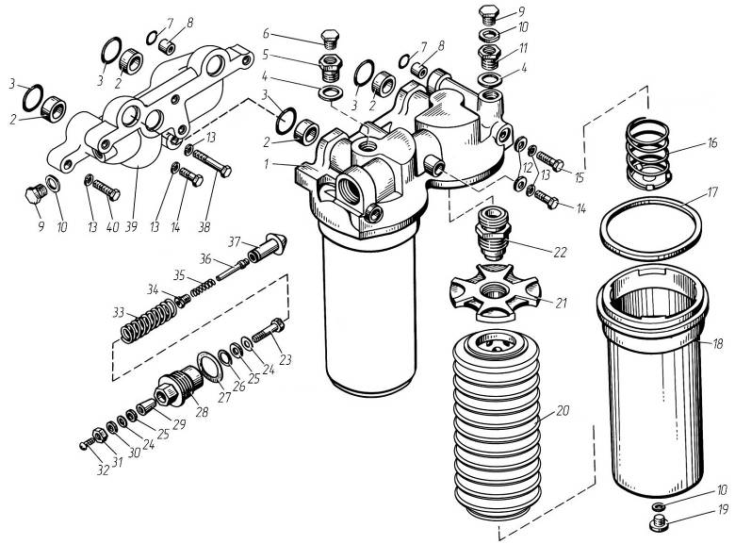
Рис. 11 | Фильтр очистки масла

Рис. 11 | Фильтр очистки масла
№ поз. | Обозначение | Наименование | 8421.10  8424.10  8424.10-021  8424.10-03  8424.10-04  8424.10-05  8424.10-06  8424.10-08  8435.10  8463.10  8481.10  8481.10-02  8481.10-04  8481.10-05  8482.10  8486.10-02  8486.10-03  85226.10 | 8424.10-031  8424.10-033  8431.10 | 8424.10-07 | 8522.10
— | 841.1012010 | Фильтр очистки масла (в сборе) | 1 | 1 | 1 | —
— | 8522.1012010 | Фильтр очистки масла (в сборе) | — | — | — | 1
— | 841.1012015 | Корпус масляного фильтра (в сборе) | 1 | 1 | 1 | —
— | 8522.1012015 | Корпус масляного фильтра (в сборе) | — | — | — | 1
1 | 841.1012020 | Корпус масляного фильтра | 1 | 1 | 1 | 1
2 | 840.1013630 | Втулка | 3 | 6 | 6 | 3
3 | 8423.1013149 | Кольцо O-R 33-3,5 FRM80 | 3 | 6 | 6 | 3
4 | 312 630-П | Прокладка 20×24×1,5 | 2 | 2 | 2 | 2
5 | 316 623-П29 | Ввертыш КГ 1/4” | 1 | 1 | 1 | 2
6 | 316 121-П29 | Пробка К 1/4” | 1 | 1 | 2 | 2
7 | 8424.1003063 | Кольцо О-R 15-2,5 FRM80 | 1 | 2 | 1 | 1
8 | 240-1011037 | Втулка | 1 | 2 | 1 | 1
9 | 316 106-П29 | Пробка М14×1,5-6g | 1 | 2 | 2 | —-
10 | 312 326-П | Прокладка 14×19×1,5 | 3 | 4 | 4 | 3
11 | 316 611-П29 | Ввертыш М14×1,5-6Н | 1 | 1 | 1 | —
12 | 252 007-П29 | Шайба 12 | 4 | 4 | 4 | 4
13 | 252 137-П2 | Шайба 12 ОТ | 4 | 8 | 8 | 4
14 | 200 393-П29 | Болт М12×1,25-6g×45 | 1 | 2 | 5 | 1
15 | 200 413-П29 | Болт М12×1,25-6g×160 | 3 | 3 | 3 | 3

№ поз. | Обозначение | Наименование | 8421.10  8424.10  8424.10-021  8424.10-03  8424.10-04  8424.10-05  8424.10-06  8424.10-08  8435.10  8463.10  8481.10  8481.10-02  8481.10-04  8481.10-05  8482.10  8486.10-02  8486.10-03  85226.10 | 8424.10-031  8424.10-033  8431.10 | 8424.10-07 | 8522.10
16 | 840.1012046-20 | Пружина колпака | 2 | 2 | 2 | 2
17 | 840.1012083-10 | Кольцо резиновое 125×4,5×4,5 | 2 | 2 | 2 | 2
18 | 840.1012078-10 | Колпак с фланцем (в сборе) | 2 | 2 | 2 | 2
19 | 316 154-П29 | Пробка М14×1,5-6g | 2 | 2 | 2 | 2
— | 840.1012039-14 | Элемент фильтрующий в упаковке | 2 | 2 | 2 | 2
20 | 840.1012040-14 | Элемент фильтрующий (в сборе) | 2 | 2 | 2 | 2
21 | 840.1012051-11 | Крышка замковая | 2 | 2 | 2 | 2
22 | 840.1012127-10 | Штуцер корпуса фильтра | 2 | 2 | 2 | 2
— | 840.1012293-10 | Пробка перепускного  клапана (в сборе) | 1 | 1 | 1 | 1
23 | 840.1012294-10 | Контакт неподвижный | 1 | 1 | 1 | 1
24 | 312 307-П29 | Шайба 10×16×0,3 | 2 | 2 | 2 | 2
25 | 312 322-П | Шайба 10×16×3 | 2 | 2 | 2 | 2
26 | 312 698-П29 | Шайба 19×25×0,8 | 4 | 4 | 4 | 4
27 | 312 697-П | Прокладка 36×44×2 | 1 | 1 | 1 | 1
28 | 840.1012067-10 | Пробка перепускного клапана | 1 | 1 | 1 | 1
29 | 840.1012298-10 | Втулка уплотнительная | 1 | 1 | 1 | 1
30 | 252 156-П2 | Шайба 10 Л | 1 | 1 | 1 | 1
31 | 250 517-П29 | Гайка М10×1,25-6Н | 1 | 1 | 1 | 1
32 | 220 048-П29 | Винт М4-6g×6 | 1 | 1 | 1 | 1
33 | 840.1012058 | Пружина клапана | 1 | 1 | 1 | 1
34 | 840.1012059-10 | Штуцер клапана | 1 | 1 | 1 | 1
35 | 840.1012291-10 | Пружина сигнализатора | 1 | 1 | 1 | 1

№ поз. | Обозначение | Наименование | 8421.10  8424.10  8424.10-021  8424.10-03  8424.10-04  8424.10-05  8424.10-06  8424.10-08  8435.10  8463.10  8481.10  8481.10-02  8481.10-04  8481.10-05  8482.10  8486.10-02  8486.10-03  85226.10 | 8424.10-031  8424.10-033  8431.10 | 8424.10-07 | 8522.10
36 | 840.1012292-10 | Контакт подвижный | 1 | 1 | 1 | 1
37 | 840.1012055-10 | Клапан перепускной | 1 | 1 | 1 | 1
38 | 200 411-П29 | Болт 12×1,25-6g×140 | — | 1 | — | —
39 | 8462.1012012-01 | Проставка масляного фильтра | —- | 1 | —- | —-
— | 8424.1012012-01 | Проставка масляного фильтра | —- | —- | 1 | —
40 | 201 573-П29 | Болт 12×1,25-6g×60 | — | 2 | — | —

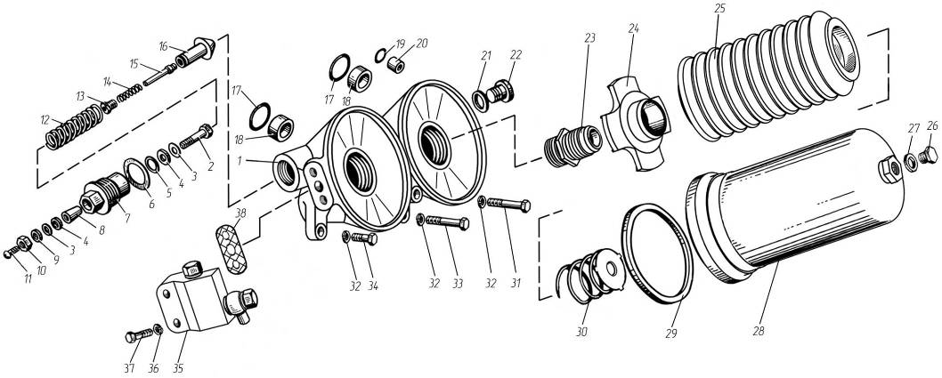
Рис. 11а | Фильтр очистки масла

Рис. 11а | Фильтр очистки масла
№ поз. | Обозначение | Наименование | 8481.10-07 | 8481.10-08
— | 852.1012010 | Фильтр очистки масла (в сборе) | 1 | 1
— | 852.1012015 | Корпус масляного фильтра (в сборе) | 1 | 1
1 | 852.1012020 | Корпус масляного фильтра | 1 | 1
2 | 840.1012294-10 | Контакт неподвижный | 1 | 1
3 | 312 307-П29 | Шайба 10×16×0,3 | 2 | 2
4 | 312 322-П | Шайба 10×16×3 | 2 | 2
5 | 312 698-П29 | Шайба 19×25×0,8 | 4 | 4
6 | 312 697-П | Прокладка 36×44×2 | 1 | 1
7 | 840.1012067-10 | Пробка перепускного клапана | 1 | 1
8 | 840.1012298-10 | Втулка уплотнительная | 1 | 1
9 | 252 156-П2 | Шайба 10 Л | 1 | 1
10 | 250 517-П29 | Гайка М10×1,25-6Н | 1 | 1
11 | 220 048-П29 | Винт М4-6g×6 | 1 | 1
12 | 840.1012058 | Пружина клапана | 1 | 1
13 | 840.1012059-10 | Штуцер клапана | 1 | 1
14 | 840.1012291-10 | Пружина сигнализатора | 1 | 1
15 | 840.1012292-10 | Контакт подвижный | 1 | 1
16 | 840.1012055-10 | Клапан перепускной | 1 | 1
17 | 8423.1013149 | Кольцо O-R 33-3,5 FRM80 | 3 | 3
18 | 840.1013630 | Втулка | 3 | 3
19 | 8424.1003063 | Кольцо О-R 15-2,5 FRM80 | 1 | 1
20 | 240-1011037 | Втулка | 1 | 1

№ поз. | Обозначение | Наименование | 8481.10-07 | 8481.10-08
21 | 312 330-П | Прокладка 30×38×2 | 1 | 1
22 | 316 195-П29 | Пробка М30×2-6g | 1 | 1
23 | 840.1012127-10 | Штуцер корпуса фильтра | 2 | 2
24 | 840.1012051-11 | Крышка замковая | 2 | 2
- | 840.1012039-15 | Элемент фильтрующий в упаковке | 2 | 2
25 | 840.1012040-15 | Элемент фильтрующий (в сборе) | 2 | 2
26 | 316 154-П29 | Пробка М14×1,5-6g | 2 | 2
27 | 312 326-П | Прокладка 14×19×1,5 | 3 | 3
28 | 840.1012078-10 | Колпак с фланцем (в сборе) | 2 | 2
29 | 840.1012083-10 | Кольцо резиновое 125×4,5×4,5 | 2 | 2
30 | 840.1012046-20 | Пружина колпака | 2 | 2
31 | 200 412-П29 | Болт М12×1,25-6g×150 | 1 | 1
32 | 252 137-П2 | Шайба 12 ОТ | 4 | 4
33 | 200 407-П29 | Болт М12×1,25-6g×110 | 1 | 1
34 | 200 393-П29 | Болт М12×1,25-6g×45 | 2 | 2
35 | 852.1012200-10 | Корпус датчиков давления (в сборе) | 1 | 1
35 | 852.1012200-20* | Корпус датчиков давления (в сборе) | — | 1
36 | 252 135-П2 | Шайба 8 Т | 2 | 2
37 | 201 468-П29 | Болт М8-6g×50 | 2 | 2
38 | 8401.3509436 | Прокладка | 1 | 1
Примечание - * Допускается применять вместо 852.1012200-10
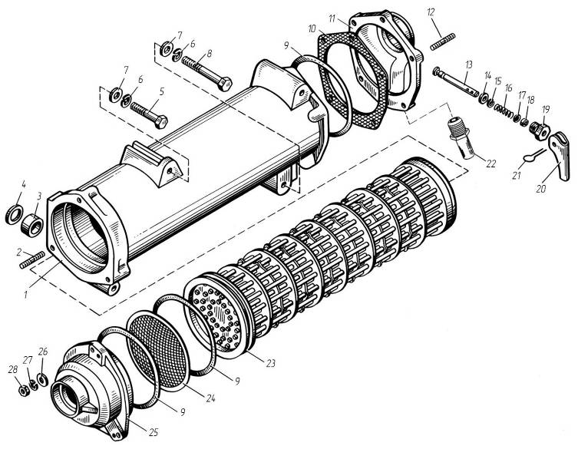
Рис. 12 | Радиатор водомасляный и краник сливной

Рис. 12 | Радиатор водомасляный и краник сливной
№ поз. | Обозначение | Наименование | 8421.10  8424.10  8424.10-021  8424.10-03  8424.10-031  8424.10-033  8424.10-04  8424.10-06  8424.10-07  8431.10  8435.10  8463.10  8481.10  8481.10-02  8481.10-04  8481.10-05  8481.10-07  8481.10-08  8482.10  8486.10-02  8486.10-03  8522.10  85226.10 | 8424.10-05  8424.10-08
— | 842.1013600-11 | Радиатор водомасляный (в сборе) | 1 | 1
— | 8424.1013620 | Корпус масляного радиатора (в сборе) | 1 | 1
1 | 842.1013622 | Корпус масляного радиатора | 1 | 1
2 | 8424.1013696 | Шпилька М8××35 | 3 | 3
3 | 840.1013630 | Втулка | 2 | 2
4 | 8423.1013149 | Кольцо O-R 33-3,5 FRM80 | 2 | 2
5 | 200 407-П29 | Болт М12×1,25-6g×110 | 2 | 2
6 | 252 137-П2 | Шайба 12 ОТ | 4 | 4
7 | 252 007-П29 | Шайба 12 | 4 | 4
8 | 200 411-П29 | Болт М12×1,25-6g×140 | 2 | 2
9 | 8423.1013308 | Кольцо 130-140-46-2, Тер10 | 3 | 3
10 | 842.1013712 | Прокладка | 1 | 1
- | 842.1013708-01 | Крышка масляного радиатора задняя со сливным краном (в сборе) | 1 | 1
11 | 842.1013710 | Крышка масляного радиатора задняя | 1 | 1
12 | 216 527-П29 | Шпилька М8××25 | 5 | 5
13 | 240-1305032 | Стержень крана | 1 | 1
14 | 240-1305025 | Клапан крана (в сборе) | 1 | 1
15 | 240-1305044 | Кольцо запорное | 1 | 1
16 | 240-1305030-Б | Пружина сливного крана | 1 | 1
17 | 252 004-П29 | Шайба 6 | 1 | 1

№ поз. | Обозначение | Наименование | 8421.10  8424.10  8424.10-021  8424.10-03  8424.10-031  8424.10-033  8424.10-04  8424.10-06  8424.10-07  8431.10  8435.10  8463.10  8481.10  8481.10-02  8481.10-04  8481.10-05  8481.10-07  8481.10-08  8482.10  8486.10-02  8486.10-03  8522.10  85226.10 | 8424.10-05  8424.10-08
18 | 240-1305036 | Кольцо уплотнительное | 1 | 1
19 | 240-1305041 | Гайка нажимная крана | 1 | 1
20 | 842.1305028-01 | Рычаг | 1 | 1
21 | 258 039-П29 | Шплинт 3,2×20 | 1 | 1
22 | 842.1013714-02 | Штуцер | 1 | —
22 | 8424.1013714 | Штуцер | - | 1
23 | 841.1013650-01 | Элемент охлаждающий | 1 | 1
24 | 842.1013700 | Сетка защитная (в сборе) | 1 | 1
25 | 841.1013694 | Крышка передняя | 1 | 1
26 | 252 005-П29 | Шайба 8 | 3 | 3
27 | 252 135-П2 | Шайба 8 Т | 8 | 8
28 | 250 511-П29 | Гайка М8×1-6Н | 8 | 8

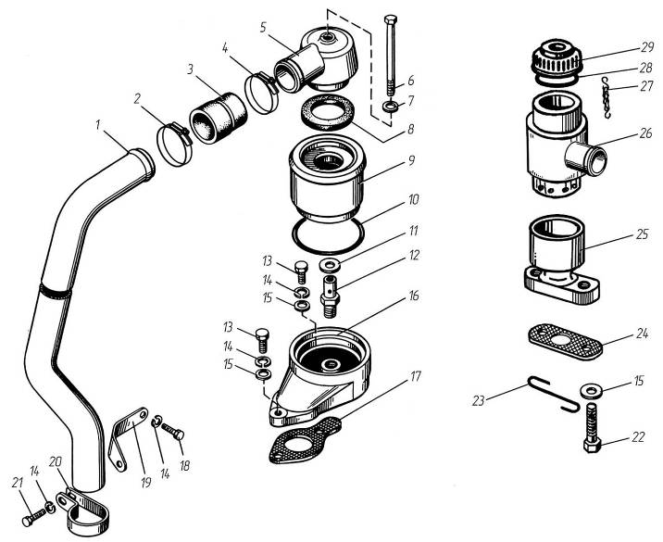
Рис. 13 | Вентиляция картера

Рис. 13 | Вентиляция картера
№ поз. | Обозначение |  | Наименование | 8421.10  8424.10  8424.10-021  8424.10-03 | 8424.10-031  8424.10-05  8481.10-07  8481.10-08 | 8424.10-033  8424.10-08  8431.10 | 8424.10-04  8424.10-06  8424.10-07  8482.10 | 8435.10 | 8463.10 | 8481.10  8481.10-02  8481.10-04  8481.10-05  8486.10-02  8486.10-03  8522.10  85226.10
— | 842.1014100 |  | Установка сапуна (в сборе) | 1 | 1 | 1 | — | — | — | —
— | 8423.1014100 |  | Установка сапуна (в сборе) | — | — | — | 1 | 1 | 1 | 1
1 | 842.1014149 |  | Труба отвода газов | 1 | 1 | 1 | — | — | — | —
1 | 8421.1014149 |  | Труба отвода газов | — | — | — | 1 | 1 | — | 1
1 | 8463.1014149 |  | Труба отвода газов | — | — | — | — | — | 1 | —
2 | 288 708 |  | Хомут TORRO S40-60/9C7-W1 | 1 | 1 | 1 | 1 | 1 | 1 | 1
3 | 842.1014138 |  | Патрубок переходной | 1 | 1 | 1 | — | — | — | —
3 | 8423.1014138 |  | Патрубок переходной | — | — | — | 1 | 1 | 1 | 1
4 | 288 706 |  | Хомут TORRO S25-40/9C7-W1 | 1 | 1 | 1 | — | — | — | —
4 | 288 707 |  | Хомут TORRO S35-50/9C7-W1 | — | — | — | 1 | 1 | 1 | 1
5 | 841.1014142 |  | Крышка сапуна | 1 | 1 | 1 | 1 | 1 | 1 | 1
6 | 840.1014576 |  | Болт М8-6g×108 | 1 | 1 | 1 | 1 | 1 | 1 | 1
7 | 312 638-П |  | Шайба 8 | 1 | 1 | 1 | 1 | 1 | 1 | 1
8 | 840.1014136 |  | Прокладка крышки | 1 | 1 | 1 | 1 | 1 | 1 | 1
9 | 841.1014107 |  | Стакан сапуна наружный (в сборе) | 1 | 1 | 1 | 1 | 1 | 1 | 1
10 | 25 3111 2196 |  | Кольцо 086-092-36-2-1 | 1 | 1 | 1 | 1 | 1 | 1 | 1
11 | 312 316-П29 |  | Шайба 12 | 1 | 1 | 1 | 1 | 1 | 1 | 1
12 | 840.1014129 |  | Штуцер сапуна | 1 | 1 | 1 | 1 | 1 | 1 | 1
13 | 201 460-П29 |  | Болт М8-6g×30 | 2 | 2 | 2 | 2 | 2 | 2 | 2
14 | 252 135-П2 |  | Шайба 8 Т | 3 | 3 | 3 | 5 | 5 | 5 | 5
15 | 252 005-П29 |  | Шайба 8 | 4 | 4 | 6 | 4 | 6 | 6 | 4

№ поз. | Обозначение | Наименование | 8421.10  8424.10  8424.10-021  8424.10-03 |  | 8424.10-031  8424.10-05  8481.10-07  8481.10-08 | 8424.10-033  8424.10-08  8431.10 | 8424.10-04  8424.10-06  8424.10-07  8482.10 | 8435.10 | 8463.10 | 8481.10  8481.10-02  8481.10-04  8481.10-05  8486.10-02  8486.10-03  8522.10  85226.10
16 | 8423.1014182 | Корпус сапуна |  | 1 | 1 | 1 | 1 | 1 | 1 | 1
17 | 8423.1014128 | Прокладка сапуна |  | 1 | 1 | 1 | 1 | 1 | 1 | 1
18 | 201 456-П29 | Болт М8-6g×20 |  | 1 | 1 | 1 | 2 | 2 | 2 | 2
19 | 8421.1014145 | Кронштейн крепления трубы |  | — | — | — | 1 | 1 | 1 | 1
20 | 315 450-П29 | Кляммер |  | 1 | 1 | 1 | — | — | — | —
20 | 841.1014566 | Кляммер |  | — | — | — | 1 | 1 | 1 | 1
21 | 201 454-П29 | Болт М8-6g×16 |  | — | — | — | 1 | 1 | 1 | 1
22 | 45 9356 1195 | Болт 2.М8-6g×22 |  | 2 | 2 | 4 | 2 | 4 | 4 | 2
23 | 258 257-П29С | Шплинт 1,2×275 |  | 1 | 1 | 2 | 1 | 2 | 2 | 1
24 | 8481.1014128-10 | Прокладка |  | 1 | 1 | 2 | 1 | 2 | 2 | 1
— | 8463.1014100-10 | Установка сапуна (в сборе) |  | — | 1 | 1 | 1 | 1 | 1 | 1
— | 8463.1014100-20 | Установка сапуна (в сборе) |  | — | — | 1 | — | 1 | 1 | —
— | 8481.1014100-01 | Установка сапуна (в сборе) |  | 1 | — | — | 1 | — | — | —
25 | 8481.1014125-10 | Проставка сапуна |  | 1 | 1 | 2 | 1 | 2 | 2 | 1
26 | 236-1014104 | Сапун (в сборе) |  | 1 | 1 | 2 | 1 | 2 | 2 | 1
27 | 201-1114064-А | Цепочка крышки  маслоналивного патрубка (в сборе) |  | 1 | 1 | 2 | 1 | 2 | 2 | 1
28 | 201-1114065-А2 | Прокладка крышки  маслоналивного патрубка |  | 1 | 1 | 2 | 1 | 2 | 2 | 1
29 | 201-1114060-A | Крышка маслоналивного  патрубка (в сборе) |  | 1 | 1 | 2 | 1 | 2 | 2 | 1

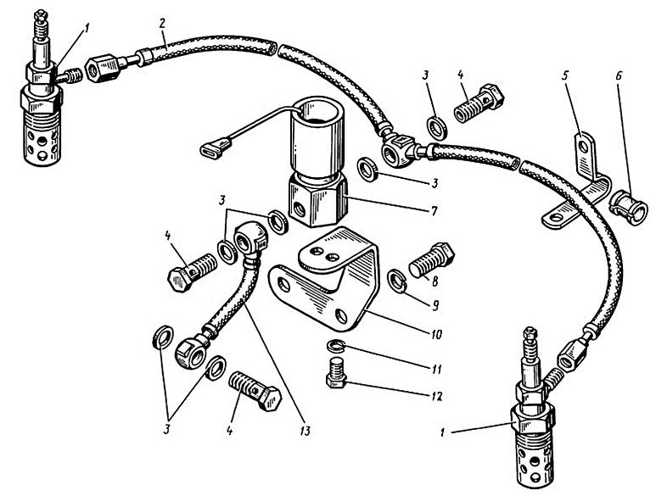
Рис. 14 | Электрофакельное устройство

Рис. 14 | Электрофакельное устройство
№ поз. | Обозначение | Наименование | 8421.10  8424.10  8424.10-021  8424.10-03  8424.10-031  8424.10-033  8424.10-04  8424.10-05  8424.10-06  8424.10-07  8424.10-08  8431.10  8435.10  8463.10  8481.10  8481.10-02  8481.10-04  8481.10-05  8482.10  8486.10-02  8486.10-03  8522.10  85226.10  85227.10 | 8481.10-07  8481.10-08
1 | 45 7375 5044* | Свеча факельная штифтовая  1112.3740 по ТУ 37.003.741-80 | 2 | —
2 | 8431.1022 840 | Трубка топливная от клапана к свечам | 1 | —
3 | 312 482-П34 | Шайба 10х14х1,5 | 6 | —
4 | 310 122-П29 | Болт М10х1х22 | 3 | —
5 | 315 466-П29 | Кляммер 12 | 2 | —
6 | 840.1022 860 | Амортизатор | 2 | —
7 | 45 7376 5001* | Клапан электромагнитный 1102.3741 по ТУ 37.003.740-79 | 1 | —
8 | 201 452-П29 | Болт М8х1,25х12 | 2 | —
9 | 252 135-П2 | Шайба 8 Т | 2 | —
10 | 842.1022 815 | Кронштейн клапана | 1 | —
11 | 252 134-П2 | Шайба 6 Т | 2 | —
12 | 201 416-П29 | Болт М6х1х12 | 2 | —
13 | 8424.1022 826 | Трубка топливная от ТНВД к клапану | 1 | —
Примечание - * На ТМЗ не производятся, см. Перечень производителей комплектующих к двигателям.
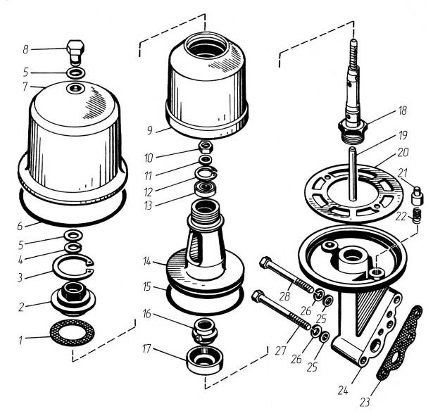
Рис. 15 | Фильтр центробежной очистки масла

Рис. 15 | Фильтр центробежной очистки масла
№ поз. | Обозначение | Наименование | 8421.10  8424.10  8424.10-021  8424.10-03  8424.10-031  8424.10-033  8424.10-04  8424.10-05  8424.10-06  8424.10-07  8424.10-08  8431.10  8435.10  8481.10  8481.10-02  8481.10-04  8481.10-05  8481.10-07  8481.10-08  8482.10  8486.10-02  8486.10-03  8522.10  85226.10
— | 840.1028 010 | Фильтр центробежной очистки масла (в сборе) | 1
1 | 840.1028 064 | Прокладка 66×53×1 | 1
2 | 840.1028 046 | Гайка М45×2-6H | 1
3 | 840.1028 062 | Кольцо Б 68 | 1
4 | 840.1028 087 | Кольцо пружинное 1,2×14,7 | 1
5 | 312 333-П | Прокладка 16×24×2 | 2
6 | 25 3111 2228 | Кольцо 155-160-36-2-1 | 1
7 | 840.1028 082 | Крышка фильтра | 1
8 | 840.1028 089 | Гайка М12×1,25-6Н | 1
9 | 840.1028 052 | Крышка ротора | 1
10 | 250 615-П2 | Гайка М12×1,25-6Н | 1
11 | 840.1028 061 | Кольцо упорное | 1
12 | 840.1028 088 | Кольцо Б35 | 1
13 | 202 | Подшипник ГОСТ 8338-75 | 1
— | 840.1028 035 | Корпус ротора со втулкой (в сборе) | 1
14 | 840.1028 036 | Корпус ротора | 1
15 | 236-1028 246 | Кольцо уплотнительное | 1
17 | 840.1028 047 | Втулка | 1
18 | 840.1028 042-01 | Ось ротора | 1
19 | 840.1028 056 | Трубка | 1

№ поз. | Обозначение | Наименование | 8421.10  8424.10  8424.10-021  8424.10-03  8424.10-031  8424.10-033  8424.10-04  8424.10-05  8424.10-06  8424.10-07  8424.10-08  8431.10  8435.10  8481.10  8481.10-02  8481.10-04  8481.10-05  8481.10-07  8481.10-08  8482.10  8486.10-02  8486.10-03  8522.10  85226.10
20 | 840.1028 066 | Пластина стопора | 1
21 | 840.1028 068-01 | Палец стопора | 2
22 | 840.1028 070 | Пружина стопора | 2
23 | 840.1028 025 | Прокладка | 1
24 | 840.1028 020 | Корпус фильтра | 1
25 | 252 006-П29 | Шайба 10 | 3
26 | 252 136-П2 | Шайба 10 ОТ | 3
27 | 200 468-П29 | Болт М10×1,25-6g×115 | 2
28 | 200 460-П29 | Болт М10×1,25-6g×75 | 1

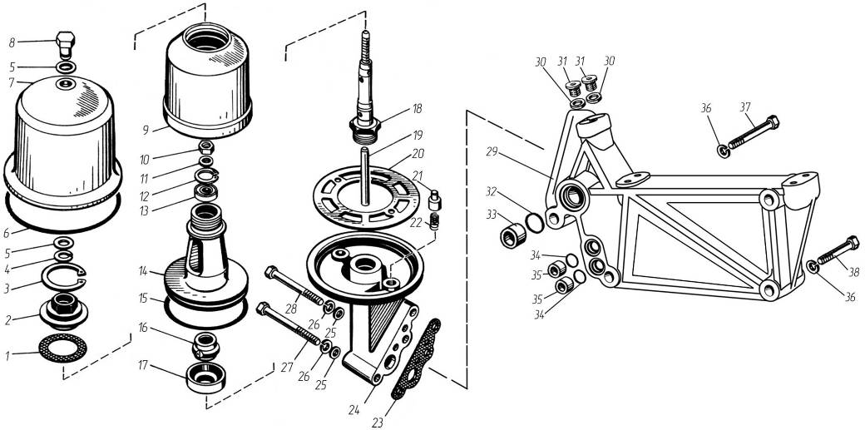
Рис. 15а | Фильтр центробежной очистки масла

Рис. 15а | Фильтр центробежной очистки масла
№ поз. | Обозначение | Наименование | 8463.10
— | 840.1028 010 | Фильтр центробежной очистки масла (в сборе) | 1
1 | 840.1028 064 | Прокладка 66×53×1 | 1
2 | 840.1028 046 | Гайка М45×2-6H | 1
3 | 840.1028 062 | Кольцо Б 68 | 1
4 | 840.1028 087 | Кольцо пружинное 1,2×14,7 | 1
5 | 312 333-П | Прокладка 16×24×2 | 2
6 | 25 3111 2228 | Кольцо 155-160-36-2-1 | 1
7 | 840.1028 082 | Крышка фильтра | 1
8 | 840.1028 089 | Гайка М12×1,25-6Н | 1
9 | 840.1028 052 | Крышка ротора | 1
10 | 250 615-П2 | Гайка М12×1,25-6Н | 1
11 | 840.1028 061 | Кольцо упорное | 1
12 | 840.1028 088 | Кольцо Б35 | 1
13 | 202 | Подшипник ГОСТ 8338-75 | 1
— | 840.1028 035 | Корпус ротора со втулкой (в сборе) | 1
14 | 840.1028 036 | Корпус ротора | 1
15 | 236-1028 246 | Кольцо уплотнительное | 1
16 | 840-1028 044-01 | Форсунка | 1
17 | 840.1028 047 | Втулка | 1
18 | 840.1028 042-01 | Ось ротора | 1
19 | 840.1028 056 | Трубка | 1

№ поз. | Обозначение | Наименование | 8463.10
20 | 840.1028 066 | Пластина стопора | 1
21 | 840.1028 068-01 | Палец стопора | 2
22 | 840.1028 070 | Пружина стопора | 2
23 | 840.1028 025 | Прокладка | 1
24 | 840.1028 020 | Корпус фильтра | 1
25 | 252 006-П29 | Шайба 10 | 3
26 | 252 136-П2 | Шайба 10 ОТ | 3
27 | 200 468-П29 | Болт М10×1,25-6g×115 | 2
28 | 200 460-П29 | Болт М10×1,25-6g×75 | 1
— | 8463.1028100-01 | Кронштейн со втулками (в сборе) | 1
29 | 8463.1028 110 | Кронштейн | 1
30 | 312 326-П | Прокладка 14×19×1,5 | 2
31 | 316 106-П29 | Пробка М14×1,5-6g | 2
32 | 25 3111 6149 | Кольцо 030-036-36-2-5 | 1
33 | 841.1318 292 | Втулка | 1
34 | 8424.1003063 | Кольцо О-R 15-2,5 FRM80 | 2
35 | 841.1318 290 | Втулка | 2
36 | 252 137-П2 | Шайба 12 ОТ | 4
37 | 200 410-П29 | Болт М12×1,25-6g×130 | 1
38 | 200 404-П29 | Болт М12×1,25-6g×95 | 3

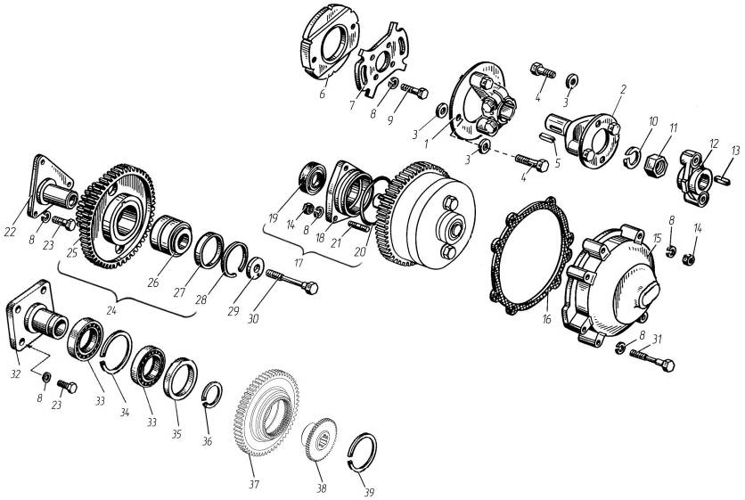
Рис. 16 | Привод агрегатов

Рис. 16 | Привод агрегатов
№ поз. | Обозначение | Наименование | 8424.10-04  8424.10-05  8424.10-06  8424.10-07  8435.10  8481.10  8481.10-02  8481.10-04  8481.10-05  8486.10-02  8486.10-03  8482.10  8522.10  85226.10  85227.10 | 8421.10  8424.10  8424.10-03  8424.10-031  8424.10-033  8424.10-08  8431.10  8463.10 | 8481.10-07  8481.10-08  8424.10-021
1 | 840.1029 262-11 | Фланец ведущей полумуфты  передний с пластинами | 1 | 1 | 1
2 | 840.1029 260-11 | Полумуфта ведущая с пластинами | 1 | 1 | 1
3 | 312 502–П29 | Шайба 12 | 6 | 6 | 6
4 | 310 265-П2 | Болт М12×1,25×26 | 4 | 4 | 4
5 | 314 132-П2 | Шпонка 8×7×32 | 1 | 1 | 1
6 | 842.1029 286 | Полумуфта ведомая | 1 | 1 | 1
7 | 840.1029 288-10 | Фланец ведомой полумуфты | 1 | 1 | 1
8 | 252 136-П2 | Шайба 10 ОТ | 12 | 16 | 16
9 | 201 676-П29 | Болт М10×1,25×25 | 4 | 4 | 4
10 | 252 161-П2 | Шайба 20 Л | 1 | 1 | 1
11 | 250 565-П29 | Гайка М20×1,5 | 1 | 1 | 1
12 | 840.1029 270-10 | Фланец ведущей полумуфты задний | 1 | 1 | 1
13 | 45 9824 6266 | Шпонка 6×9 | 1 | 1 | 1
14 | 250 517-П29 | Гайка М10×1,25 | 2 | 2 | 2
15 | 842.1029 175-20 | Корпус заднего подшипника с уплотнителем | 1 | 1 | 1
16 | 840.1029 178-10 | Прокладка | 1 | 1 | 1
17 | 840.1029170 | Корпус переднего подшипника с манжетой | 1 | 1 | 1
18 | 840.1029 172 | Корпус переднего подшипника | 1 | 1 | 1
19 | 840.1029 438 | Манжета (в сборе) | 1 | 1 | 1
20 | 25 3111 2193 | Кольцо 082-088-36-2-1 | 1 | 1 | 1

№ поз. | Обозначение | Наименование | 8424.10-04  8424.10-05  8424.10-06  8424.10-07  8435.10  8481.10  8481.10-02  8481.10-04  8481.10-05  8486.10-02  8486.10-03  8482.10  8522.10  85226.10  85227.10 | 8421.10  8424.10  8424.10-03  8424.10-031  8424.10-033  8424.10-08  8431.10  8463.10 | 8481.10-07  8481.10-08  8424.10-021
21 | 216 459-П29 | Шпилька М10×1,25×25 | 3 | 3 | 3
22 | 840.1029 128 | Ось ведущей шестерни | 1 | 1 | 1
23 | 45 9318 1177 | Болт М10×1,25×25 | 3 | 7 | 7
24 | 840.1029114-01 | Шестерня ведущая с подшипником | 1 | 1 | 1
25 | 840.1029 115-02 | Шестерня ведущая | 1 | 1 | 1
26 | 46 2453 4964 | Подшипник 97506 | 1 | 1 | 1
27 | 840.1029 034 | Кольцо | 1 | 1 | 1
28 | 236-1307 081 | Кольцо стопорное Б62 | 1 | 1 | 1
29 | 840.1029 140 | Шайба со штифтом | 1 | 1 | 1
30 | 310 035-П29 | Болт М12×1,25×95 | 1 | 1 | 1
31 | 200 471-П29 | Болт М10×1,25×140 | 3 | 3 | 3
32 | 842.1029578 | Ось ведомой шестерни | — | 1 | 1
33 |  | Подшипник 112 | — | 2 | 2
34 | 842.1029590 | Кольцо 2Б95 | — | 1 | 1
35 | 842.1029596 | Кольцо дистанционное | — | 1 | 1
36 | 842.1029588 | Кольцо 2Б60 | — | 1 | 1
- | 842.1029580 | Шестерня ведомая в сборе | — | 1 | 1
37 | 842.1029584 | Шестерня ведомая | — | 1 | 1
38 | 8481.1029510* | Муфта привода | — | — | 1
39 | 8421.1029511 | Кольцо В78 | — | — | 1
Примечание - * Допускается замена на 6909-3407241-20.

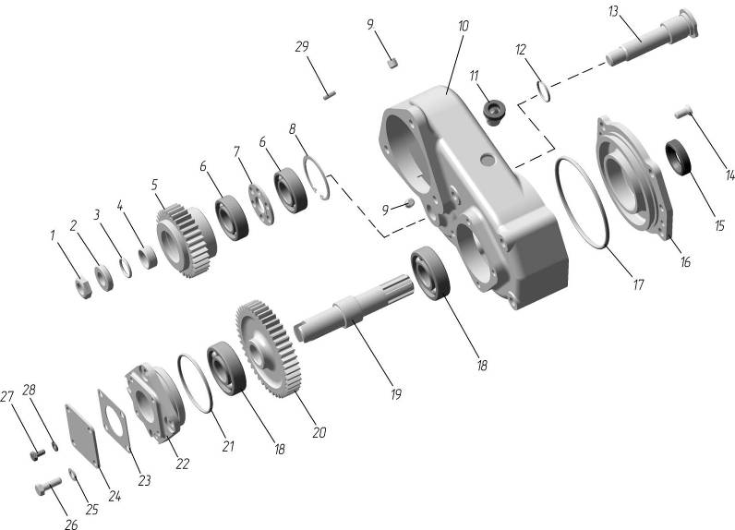
Рис. 17 | Редуктор насоса забортной воды

Рис. 17 | Редуктор насоса забортной воды
№ поз. | Обозначение | Наименование | 8481.10-07 | 8481.10-08
— | 8481.1029700* | Редуктор с насосом | 1 | —
— | 8481.1029700-10** | Редуктор с насосом | — | 1
— | 8481.1029702* | Редуктор (в сборе) | 1 | —
— | 8481.1029702-10** | Редуктор (в сборе) | — | 1
1 | 250 553-П29 | Гайка М16×1,5 | 1 | 1
2 | 8481.1029726 | Шайба | 1 | 1
3 | 238Н-1723031 | Кольцо 020-025-303 | 1 | 1
4 | 8481.1029725 | Втулка дистанционная | 1 | 1
5 | 8481.1029706 | Шестерня промежуточная | 1 | 1
6 | 46 1212 3774 | Подшипник 304К | 2 | 2
7 | 8481.1029707 | Кольцо дистанционное | 1 | 1
8 | 8401.1029136 | Кольцо стопорное | 1 | 1
9 | 316121-П29 | Пробка К 1/4′′ | 2 | 2
10 | 8481.1029719 | Корпус редуктора | 1 | —
10 | 8481.1029719-10 | Корпус редуктора | — | 1
11 | 236-1702170А | Сапун | 1 | 1
12 | 25 3111 2072 | Кольцо 023-027-25 | 1 | 1
13 | 8481.1029722 | Ось | 1 | 1
14 | 8481.1029727 | Винт В.М8×18 | 2 | 2
Примечания.
1 * Применяется для привода насоса забортной воды 241-1307010 (рис.38).
2 ** Применяется для привода насоса забортной воды 8481.1307009 (рис.38).

№ поз. | Обозначение | Наименование | 8481.10-07 | 8481.10-08
15 | 240-1307090 | Манжета 1-25×42 | 1 | 1
16 | 8481.1029716 | Корпус подшипника задний | 1 | 1
17 | 25 3111 2299 | Кольцо 108-115-46 | 1 | 1
18 | 46 1213 3873 | Подшипник 305 | 2 | 2
19 | 8481.1029721 | Вал ведущий | 1 | 1
20 | 8481.1029723 | Шестерня ведущая | 1 | 1
21 | 25 3111 6181 | Кольцо 068-074-36 | 1 | 1
22 | 8481.1029711 | Корпус подшипника передний | 1 | 1
23 | 8481.1029730 | Прокладка | 1 | 1
24 | 8481.1029729 | Крышка | 1 | 1
25 | 252 135-П2 | Шайба 8 Т | 4 | 4
26 | 201 458-П29 | Болт М8×25 | 4 | 4
27 | 201 416-П29 | Болт М6×12 | 4 | 4
28 | 252 134-П2 | Шайба 6 | 4 | 4
29 | 258 598-П29 | Штифт 3×10 | — | 1

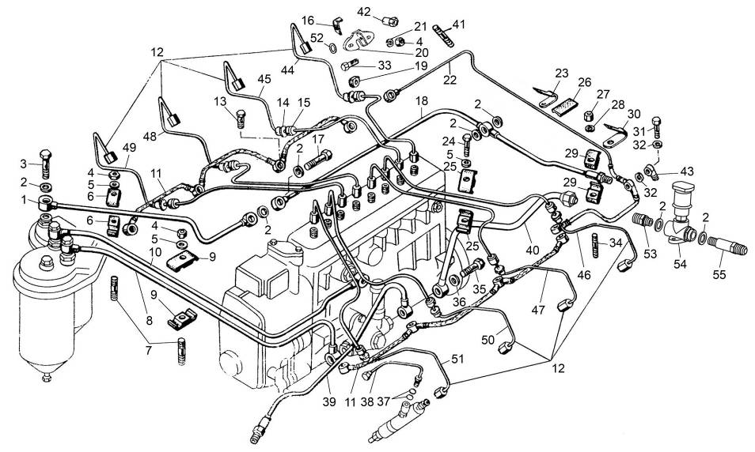
Рис. 18 | Топливные трубопроводы

Рис. 18 | Топливные трубопроводы
№ поз. | Обозначение | Наименование | 8421.10 | 8424.10  8424.10-021  8424.10-03  8424.10-031  8424.10-033  8424.10-05  8424.10-08  8481.10-05  8481.10-07  8486.10-02  8486.10-03  85226.10  85227.10 | 8424.10-04  8424.10-06  8424.10-07  8522.10 | 8431.10  8435.10 | 8463.10 | 8481.10  8481.10-02  8481.10-04 | 8481.10-08 | 8482.10
1 | 842.1104 384-10 | Трубка отводящая топливного фильтра | 1 | 1 | 1 | 1 | — | 1 | 1 | 1
1 | 8463.1104 384 | Трубка отводящая топливного фильтра | — | — | — | — | 1 | — | — | —
2 | 312 326-П | Шайба 14х19х1,5 | 7 | 7 | 7 | 9 | 7 | 7 | 7 | 7
3 | 310 096-П29 | Болт М14х1,5х30 | 1 | 1 | 1 | 1 | 1 | 1 | 1 | 1
4 | 250 511-П29 | Гайка М8х1 | 11 | 11 | 11 | 11 | 11 | 11 | 19 | 11
5 | 252 005-П29 | Шайба 8 | 7 | 7 | 7 | 7 | 7 | 7 | 7 | 7
6 | 840.1104 514 | Скоба | 2 | 2 | 2 | 2 | 2 | 2 | 2 | 2
7 | 216 531-П29 | Шпилька М8хх35 | 3 | 3 | 3 | 3 | 3 | 3 | 3 | 3
8 | 8421.1104 422 | Трубка отводящая топливо-подкачивающего насоса | 1 | 1 | 1 | 1 | - | 1 | 1 | 1
8 | 8463.1104 422 | Трубка отводящая топливо-подкачивающего насоса | — | — | — | — | 1 | — | — | —
9 | 840.1104 446 | Скоба | 4 | 4 | 4 | 4 | 4 | 4 | 4 | 4
10 | 8424.1104 426-20 | Трубка подводящая к ТНВД | 1 | 1 | 1 | 1 | - | 1 | — | 1
10 | 8424.1104 426-30 | Трубка подводящая к ТНВД | — | — | — | — | — | — | 1 | —
10 | 8463.1104 426-10 | Трубка подводящая к ТНВД | — | — | — | — | 1 | — | — | —
11 | 842.1104 373-10 | Трубка дренажная длинная | 2 | 2 | 2 | 2 | 2 | 2 | 2 | 2
12 | 842.1112 406-10* | Трубка высокого давления | 8 | 8 | 8 | 8 | 8 | 8 | 8 | 8
13 | 310 122-П29 | Болт М10х1х21 | 6 | 6 | 6 | 6 | 6 | 6 | 6 | 6
14 | 840.1112 534 | Втулка | 8 | 8 | 8 | 8 | 8 | 8 | 8 | 8
Примечание - * Трубка высокого давления поз. 12 может заменять любую из трубок поз. 44 – 51 подгибанием по месту.
№ поз. | Обозначение | Наименование | 8421.10 | 8424.10  8424.10-021  8424.10-03  8424.10-031  8424.10-033  8424.10-05  8424.10-08  8481.10-05  8481.10-07  8486.10-02  8486.10-03  85226.10  85227.10 | 8424.10-04  8424.10-06  8424.10-07  8522.10 | 8431.10  8435.10 | 8463.10 | 8481.10  8481.10-02  8481.10-04 | 8481.10-08 | 8482.10
15 | 240.1104 343 | Шайба | 8 | 8 | 8 | 8 | 8 | 8 | 8 | 8
16 | 240.1104 358 | Колодка крепления трубки | 8 | 8* | 8 | 8 | 8 | 8 | — | 8
17 | 310 236-П29 | Болт М14х1,5х48,5 | 1 | 1 | 1 | 1 | 1 | 1 | 1 | 1
18 | 842.1104 382-10 | Трубка отводящая ТНВД | 1 | 1 | — | 1 | 1 | 1 | 1 | 1
18 | 8421.1104 382 | Трубка отводящая ТНВД | — | — | 1 | — | — | — | — | —
19 | 240-1104 344-А | Уплотнитель | 8 | 8* | 8 | 8 | 8 | 8 | — | 8
20 | 840.1112 546 | Фланец | 8 | 8* | 8 | 8 | 8 | 8 | — | 8
21 | 252 135-П2 | Шайба 8 Т | 16 | 16 | 16 | 16 | 16 | 16 | 16 | 16
22 | 8423.1104 370-10 | Трубка дренажная | — | 1 | 1 | 1 | 1 | 1 | 1 | —
22 | 842.1104 370-10 | Трубка дренажная | 1 | — | — | — | — | — | — | 1
23 | 840.1104 825 | Кляммер | 2 | 2 | 2 | 2 | 2 | 2 | 2 | 2
24 | 201 464-П29 | Болт М8х40 | 4 | 4 | 4 | 4 | 4 | 4 | 4 | 4
25 | 840.1112 528 | Скоба | 8 | 8 | 8 | 8 | 8 | 8 | 8 | 8
26 | 840.1104 336 | Прокладка | 2 | 2 | 2 | 2 | 2 | 2 | 2 | 2
27 | 250 517-П29 | Гайка М10х1,25 | 1 | 1 | 1 | 1 | 1 | 2 | 1 | 2
28 | 252 136-П2 | Шайба 10 ОТ | 1 | 1 | 1 | 1 | 1 | 2 | 1 | 2
29 | 8423.1104 440 | Колодка крепления трубок | — | — | — | — | — | 4 | — | 4
29 | 840.1104 440 | Колодка крепления трубок | 2 | 2 | 2 | 2 | 2 | — | 2 | —
30 | 8423.1104 825 | Кляммер | 1 | 1 | 1 | 1 | 1 | 1 | 1 | 1
31 | 310 239-П29 | Болт М10х1х40 | 3 | 3 | 3 | 3 | 3 | 3 | 3 | 3
32 | 312 482-П34 | Шайба 10,2х14,2х1,5 | 21 | 21 | 21 | 21 | 21 | 21 | 21 | 21
33 | 201 420-П29 | Болт М6х20 | 8* | 8 | 8 | 8 | 8 | 8 | — | 8
Примечание - * На двигателе 8481.10-07 не применяется.

№ поз. | Обозначение | Наименование | 8421.10 | 8424.10  8424.10-021  8424.10-03  8424.10-031  8424.10-033  8424.10-05  8424.10-08  8481.10-05  8481.10-07  8486.10-02  8486.10-03  85226.10  85227.10 | 8424.10-04  8424.10-06  8424.10-07  8522.10 | 8431.10  8435.10 | 8463.10 | 8481.10  8481.10-02  8481.10-04 | 8481.10-08 | 8482.10
34 | 216 559-П29 | Шпилька М10хх40 | 1 | 1 | 1 | 1 | 1 | 2 | 1 | 2
35 | 310 264-П29 | Болт М16х1,5х37 | 5 | 5 | 5 | 5 | 5 | 5 | 5 | 5
36 | 201-1015 624 | Шайба уплотнительная 16х22х2 | 10 | 10 | 10 | 10 | 10 | 10 | 10 | 10
37 | 238-1723 026 | Кольцо уплотнительное | 16 | 16 | 16 | 16 | 16 | 16 | 16 | 16
38 | 840.1104 361-10 | Трубка форсунки дренажная | 8 | 8 | 8 | 8 | 8 | 8 | 8 | 8
39 | 8423.1104 410 | Трубка подводящая топли-воподкачивающего насоса | — | — | — | — | — | 1 | — | 1
40 | 8421.1104410 | Трубка подводящая топли-воподкачивающего насоса | 1 | 1** | — | — | 1 | — | 1 | —
40 | 8421.1104410-10 | Трубка подводящая топли-воподкачивающего насоса | — | — | 1 | — | — | — | — | —
40 | 8431.1104410 | Трубка подводящая топли-воподкачивающего насоса | — | 1 шт для 8481.10-05 | — | 1 | — | — | — | —
41 | 216 527-П29 | Шпилька М8хх25 | 16 | 16 | 16 | 16 | 16 | 16 | 16 | 16
42 | 840.1112 548 | Гайка специальная | 8 | 8* | 8 | 8 | 8 | 8 | — | 8
43 | 840.1104 349 | Наконечник | 1 | 1 | 1 | 1 | 1 | 1 | 1 | 1
44 | 842.1112400-10 | Трубка 1 секции ТНВД  (4 цилиндр) | 1 | 1* | 1 | 1 | 1 | 1 | — | 1
45 | 842.1112410-10 | Трубка 2 секции ТНВД  (3 цилиндр) | 1 | 1* | 1 | 1 | 1 | 1 | — | 1
46 | 840.1112420-10 | Трубка 3 секции ТНВД  (8 цилиндр) | 1 | 1* | 1 | 1 | 1 | 1 | — | 1
47 | 840.1112430-10 | Трубка 4 секции ТНВД  (7 цилиндр) | 1 | 1* | 1 | 1 | 1 | 1 | — | 1
Примечание - * На двигатель 8481.10-07 детали не устанавливаются.
** В том числе для 8481.10-05 в комплектации 8481.1000175-052.
№ поз. | Обозначение | Наименование | 8421.10 | 8424.10  8424.10-021  8424.10-03  8424.10-031  8424.10-033  8424.10-05  8424.10-08  8481.10-05  8481.10-07  8486.10-02  8486.10-03  85226.10  85227.10 | 8424.10-04  8424.10-06  8424.10-07  8522.10 | 8431.10  8435.10 | 8463.10 | 8481.10  8481.10-02  8481.10-04 | 8481.10-08 | 8482.10
48 | 840.1112440-10 | Трубка 5 секции ТНВД  (2 цилиндр) | 1 | 1* | 1 | 1 | 1 | 1 | — | 1
49 | 840.1112450-10 | Трубка 6 секции ТНВД  (1 цилиндр) | 1 | 1* | 1 | 1 | 1 | 1 | — | 1
50 | 840.1112460-10 | Трубка 7 секции ТНВД  (6 цилиндр) | 1 | 1* | 1 | 1 | 1 | 1 | — | 1
51 | 840.1112470-10 | Трубка 8 секции ТНВД  (5 цилиндр) | 1 | 1* | 1 | 1 | 1 | 1 | — | 1
52 | 252 004-П29 | Шайба 6 | 8 | 8 | 8 | 8 | 8 | 8 | 8 | 8
53 | 8431.1104421 | Штуцер | — | 1** | — | 1 | — | — | — | —
54 | 37.1141010 | Насос предпусковой прокачки топлива | — | 1** | — | 1 | — | — | — | —
55 | 8431.1104422 | Штуцер | — | 1** | — | 1 | — | — | — | —
Примечания.
1 * На двигатель 8481.10-07 детали не устанавливаются.
2 ** Для двигателя 8481.10-05.
3 ** Насос предпусковой прокачки топлива в комплекте с трубкой 8431.1104410, штуцером 8431.1104421 и штуцером 8431.1104422 может быть установлен на любой двигатель.
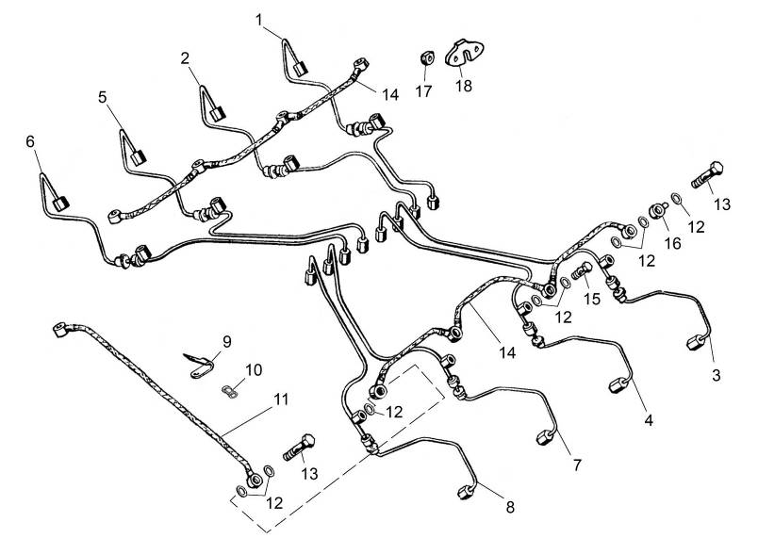
Рис. 18а | Топливные трубопроводы

Рис. 18а | Топливные трубопроводы
№ поз. | Обозначение | Наименование | 8481.10-07  8481.10-08
— | 8481.1112003* | Комплект топливопроводов высокого  давления | 1
1 | 8481.1112400* | Топливопровод 1 секции (4 цилиндр) | 1
2 | 8481.1112410* | Топливопровод 2 секции (3 цилиндр) | 1
3 | 8481.1112420* | Топливопровод 3 секции (8 цилиндр) | 1
4 | 8481.1112430* | Топливопровод 4 секции (7 цилиндр) | 1
5 | 8481.1112440* | Топливопровод 5 секции (2 цилиндр) | 1
6 | 8481.1112450* | Топливопровод 6 секции (1 цилиндр) | 1
7 | 8481.1112460* | Топливопровод 7 секции (6 цилиндр) | 1
8 | 8481.1112470* | Топливопровод 8 секции (5 цилиндр) | 1
9 | 315 466-П29 | Кляммер | 2
10 | 840.1022860 | Амортизатор | 2
11 | 8481.1104620 | Трубка дренажная | 1
12 | 312 482-П34 | Прокладка 10х14х1,5 | 19
13 | 310 239-П29 | Болт М10х1х37 | 3
14 | 842.1104373 | Трубка топливная дренажная форсунок | 2
15 | 310 122-П29 | Болт М10х1х22 | 5
16 | 840.1104349 | Наконечник | 1
17 | 8481.1104344 | Уплотнитель | 8
18 | 8481.1104345 | Фланец | 8
— | 279** | Датчик утечек топлива ДУТ-2 | 1
Примечания.
1 * На ТМЗ не производится, см. Перечень производителей комплектующих к двигателям.
2 ** Детали установки и подсоединения датчика не поставляются.

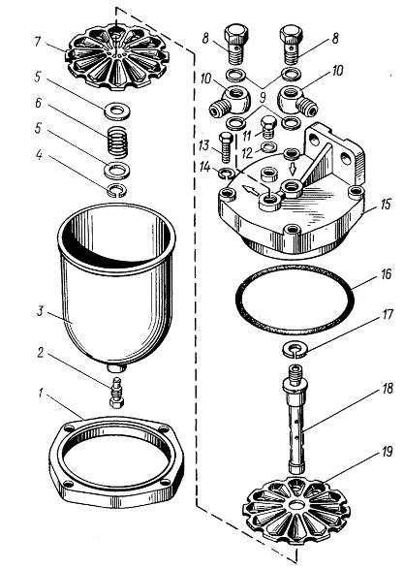
Рис. 19 | Фильтр грубой очистки топлива

Рис. 19 | Фильтр грубой очистки топлива
№ поз. | Обозначение | Наименование | Все двигатели
— | 840.1105010* | Фильтр грубой очистки топлива | 2**
1 | 840.1105084 | Фланец | 2
2 | 840.1117144 | Пробка сливная | 2
3 | 840.1105050 | Стакан фильтра | 3
4 | 840.1028087 | Кольцо пружинное | 2
5 | 252 017-П2 | Шайба 16 | 4
6 | 840.1105408 | Пружина | 2
7 | 840.1105412 | Диск | 18
8 | 310 096-П29 | Болт | 4
9 | 312 326-П29 | Прокладка | 8
10 | 236-1104429 | Наконечник топливной трубки | 4
11 | 316 184-П29 | Пробка | 2
12 | 312 482-П34 | Прокладка | 2
13 | 201 460-П29 | Болт М8х30 | 8
14 | 252 135-П2 | Шайба 8 Т | 8
15 | 840.1105015 | Крышка | 2
16 | 25 3111 2221 | Кольцо 120-126-36-2-1 | 2
17 | 252 138-П2 | Шайба 14 ОТ | 2
18 | 840.1105406 | Ось фильтра | 2
19 | 840.1105402 | Диск верхний | 2
Примечания.
1 * Фильтр в сборе производит Ярославский моторный завод.
2 ** На двигателях 8486.10-02, 8486.10-03 применен в количестве одной штуки, на двигателе 8424.10-03 данный фильтр не используется. Детали установки и подсоединения фильтра не поставляются.

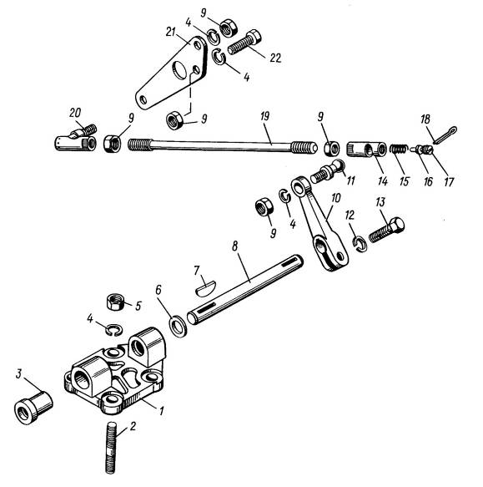
Рис. 20 | Привод управления регулятором

Рис. 20 | Привод управления регулятором
№ поз. | Обозначение | Наименование | 8424.10-021  8424.10-04  8424.10-05  8424.10-06  8424.10-07  8424.10-08  8431.10  8481.10  8481.10-02  8481.10-04  8481.10-05  8482.10  8486.10-02  8486.10-03  8522.10  85226.10  85227.10 | 8421.10  8424.10  8424.10-03  8424.10-031  8424.10-033  8424.10-08  8431.10  8463.10 | 8481.10-07  8481.10-08  8424.10-021
1 | 8423.1108039 | Кронштейн вала привода | 1 | 1 | —
2 | 216 526-П29 | Шпилька М8хх22 | 4 | 4 | —
3 | 840.1108040 | Втулка | 2 | 2 | —
4 | 252 135-П2 | Шайба 8 Т | 8 | 8 | 4
5 | 250 511-П29 | Гайка М8х1 | 4 | 4 | —
6 | 312 328-П29 | Шайба 12 | 2 | 2 | —
7 | 45 9824 6256 | Шпонка сегментная 3х5 | 2 | 2 | —
8 | 8423.1108045 | Вал привода | 1 | 1 | —
9 | 250 510-П29 | Гайка М8 | 6 | 6 | 6
10 | 840.1108072 | Рычаг вала | 2 | 2 | —
11 | 840.1108061 | Палец шаровой | 2 | 2 | 2
12 | 252 134-П2 | Шайба 6 Т | 2 | 2 | —
13 | 201 422-П29 | Болт М6х25 | 2 | 2 | —
14 | 840.1108056 | Наконечник тяги | 2 | 2 | 2
15 | 204.1108058 | Пружина наконечника | 2 | 2 | 2
16 | 204.1108059 | Сухарь наконечника | 2 | 2 | 2
17 | 204.1108060 | Пробка | 2 | 2 | 2
18 | 258 003-П29 | Шплинт 1,5х20 | 2 | 2 | 2

№ поз. | Обозначение | Наименование | 8424.10-021  8424.10-04  8424.10-05  8424.10-06  8424.10-07  8424.10-08  8431.10  8481.10  8481.10-02  8481.10-04  8481.10-05  8482.10  8486.10-02  8486.10-03  8522.10  85226.10  85227.10 | 8421.10  8424.10  8424.10-03  8424.10-031  8424.10-033  8424.10-08  8431.10  8463.10 | 8481.10-07  8481.10-08  8424.10-021
19 | 8423.1108051 | Тяга привода | 1 | — | —
19 | 8463.1108051 | Тяга привода | — | 1 | —
19 | 8481.1108051-07 | Тяга привода | — | — | 1
20 | 840.1108054 | Наконечник (в сборе) | 2 | 2 | 2
— | 8423.1108050-10 | Тяга рычага управления  регулятором (в сборе) | 1 | — | —
—- | 8463.1108050 | Тяга рычага управления  регулятором (в сборе) | — | 1 | —
— | 8481.1108050-07 | Тяга рычага управления  регулятором (в сборе) | — | — | 1
21 | 8423.1108134-10 | Накладка рычага | 1 | — | 1
21 | 8463.1108134 | Накладка рычага | — | 1 | —
22 | 201456-П29 | Болт М8х20 | 2 | 2 | 2

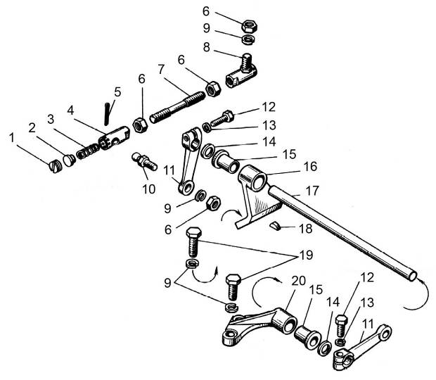
Рис. 20а | Привод управления регулятором

Рис. 20а | Привод управления регулятором
№ поз. | Обозначение | Наименование | 8421.10  8424.10  8424.10-03  8424.10-031  8424.10-033
1 | 204.1108060 | Пробка | 2
2 | 204.1108059 | Сухарь наконечника | 2
3 | 204.1108058 | Пружина наконечника | 2
4 | 840.1108056 | Наконечник | 2
5 | 258 003-П29 | Шплинт 1,5х20 | 2
6 | 250 510-П29 | Гайка М8 | 4
7 | 842.1108051 | Тяга рычага | 1
8 | 840.1108054 | Наконечник (в сборе) | 2
9 | 252 135-П2 | Шайба 8 Т | 6
10 | 840.1108061 | Палец шаровой | 2
11 | 840.1108072 | Рычаг | 2
12 | 201 422-П29 | Болт М6х25 | 2
13 | 252 134-П2 | Шайба 6 Т | 2
14 | 312 328-П29 | Шайба 12 | 2
15 | 840.1108040 | Втулка | 2
16 | 842.1108138 | Кронштейн вала привода правый | 1
17 | 842.1108045 | Вал привода | 1
18 | 45 9824 6256 | Шпонка 3х5 | 2
19 | 201 460-П29 | Болт М8х30 | 4
20 | 842.1108039 | Кронштейн вала привода левый | 1

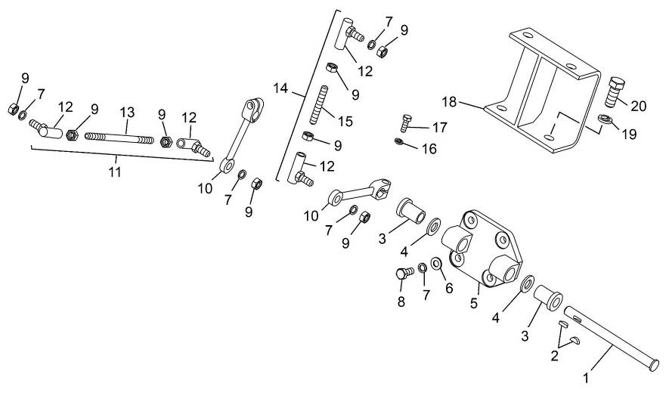
Рис. 20б | Привод управления регулятором

Рис. 20б | Привод управления регулятором
№ поз. | Обозначение | Наименование | 85226.10  85227.10
1 | 8481.1108045 | Вал привода управления регулятором | 1
2 | 45 9824 6256 | Шпонка сегментная | 2
3 | 840.1108040 | Втулка | 2
4 | 312 328-П29 | Шайба 12 | 2
5 | 8423.1108039 | Кронштейн вала привода | 1
6 | 252 005-П29 | Шайба 8 | 4
7 | 252 135-П2 | Шайба 8 Т | 8
8 | 201 456-П29 | Болт М8х20 | 4
9 | 250 510-П29 | Гайка М8 | 8
10 | 840.1108072 | Рычаг | 2
11 | 8481.1108350-10 | Тяга рычага управления регулятором  с наконечниками | 1
12 | 840.1108054 | Наконечник | 4
13 | 8481.1108351-10 | Тяга рычага | 1
14 | 8481.1108360-10 | Тяга рычага пневмопривода  с наконечниками | 1
15 | 8481.1108361-10 | Тяга рычага | 1
16 | 201 422-П29 | Болт М6х25 | 2
17 | 252 134-П | Шайба 6 Т | 2
18 | 8481.1108330-10 | Кронштейн | 1
19 | 201 563-П29 | Болт М12х1,25х30 | 2
20 | 252 137-П29 | Шайба 12 ОТ | 2

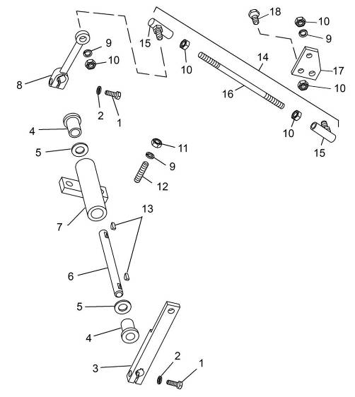
Рис. 20в | Привод управления регулятором

Рис. 20в | Привод управления регулятором
№ поз. | Обозначение | Наименование | 8431.10  8435.10
1 | 201 422-П29 | Болт М6х25 | 2
2 | 252 134-П | Шайба 6 Т | 2
3 | 8435.1108075 | Рычаг | 1
4 | 840.1108040 | Втулка | 2
5 | 312 328-П29 | Шайба 12 | 2
6 | 8435.1108045 | Вал привода управления | 1
7 | 8435.1108039 | Кронштейн | 1
8 | 840.1108072 | Рычаг | 1
9 | 252 135-П2 | Шайба 8 Т | 4
10 | 250 510-П29 | Гайка М8 | 6
11 | 250 511-П29 | Гайка М8х1 | 2
12 | 216 526-П29 | Шпилька М8хх22 | 2
13 | 45 9824 6256 | Шпонка сегментная 3х5 | 2
14 | 8435.1108050 | Тяга с наконечниками | 1
15 | 840.1108054 | Наконечник | 2
16 | 8435.1108051 | Тяга | 1
17 | 8435.1108134 | Накладка | 1
18 | 201 454-П29 | Болт М8х16 | 2

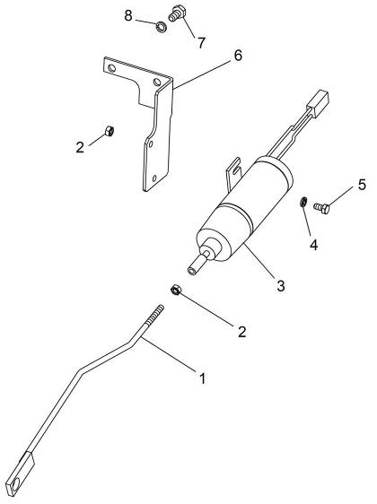
Рис. 21 | Привод рычага останова ТНВД

Рис. 21 | Привод рычага останова ТНВД
№ поз. | Обозначение | Наименование | 8424.10-031  85226.10  85227.10  8481.10-07  8481.10-08  8431.10 в комплекта-ции  8431.1000175-087  8435.10 в комплекта-ции  8435.1000175-15  8525.1000175-10/-11
- | 85227.1108005 | Привод рычага останова ТНВД в сборе | 1
1 | 8481.1108411 | Тяга | 1
2 | 250 508-П29 | Гайка М6 | 3
3 | ЭМ-19-04* | Электромагнит | 1
4 | 252 134-П2 | Шайба 6 Т | 2
5 | 201 416-П29 | Болт М6х12 | 2
6 | 8481.1108111 | Кронштейн | 1
7 | 201 456-П29 | Болт М8х20 | 2
8 | 252 135-П2 | Шайба 8Т | 2
Примечание - * На ТМЗ не производится, см. Перечень производителей комплектующих к двигателям. Привод может быть установлен на любой двигатель.

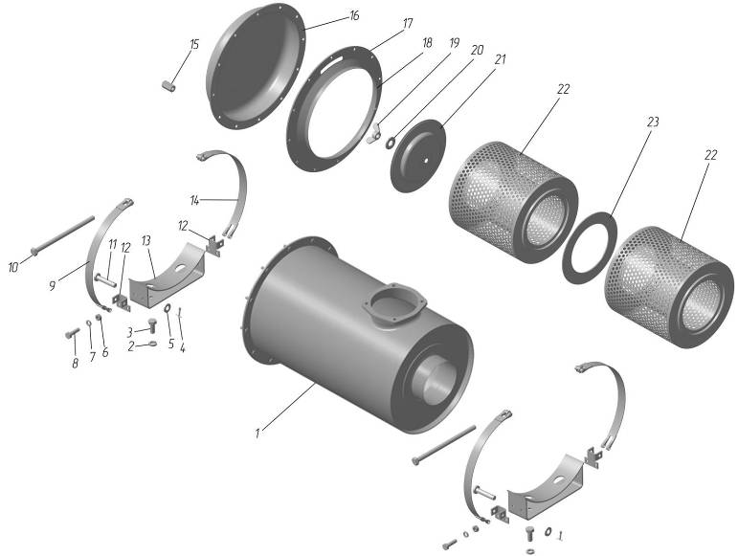
Рис. 22 | Фильтр воздушный

Рис. 22 | Фильтр воздушный
№ поз. | Обозначение | Наименование | 8421.10  8424.10-021  8424.10-031  8424.10-033  8424.10-05  8424.10-08  8431.10  8481.10-07  8481.10-08 | 8486.10-02  8486.10-03  85226.10  85227.10
— | 8421.1109010 или  7511.1109010-10 * | Фильтр воздушный (в сборе) | 1 | 1
1 | 8421.1109048 | Корпус воздушного фильтра | 1 | 1
2 | 252 136-П2 | Шайба 10 ОТ | — | 4
3 | 201 767-П29 | Болт М10×1,25×25 | — | 4
4 | 258 039-П29 | Шплинт 3,2×20 | — | 4
5 | 252 006-П29 | Шайба 10 | — | 4
6 | 250 510-П29 | Гайка М8 | — | 8
7 | 252 135-П2 | Шайба 8 ОТ | — | 8
8 | 201 460-П29 | Болт М8×30 | — | 8
9 | 8486.1109712-10 | Хомут левый (в сборе) | — | 2
10 | 8486.1109720-10 | Болт стяжной М10×158 | — | 2
11 | 260 065-П29 | Палец 10×48 | — | 4
12 | 8486.1109704-10 | Кронштейн крепления хомута | — | 4
13 | 8486.1109492-10 | Кронштейн установки воздушного фильтра (в сборе) | — | 2
14 | 8486.1109706-10 | Хомут правый (в сборе) | — | 2
15 | 8421.1109458 | Гайка М8 | 12 | 12
16 | 8421.1109436 | Корпус бункера | 1 | 1
17 | 8421.1109030 | Прокладка бункера | 2 | 2
18 | 8421.1109442 | Направляющая бункера | 1 | 1
19 | 8421.1109576 | Гайка фильтрующего элемента | 1 | 1

Примечание * - Фильтр 7511 аналогичен фильтру 8421 по характеристикам и фильтрующим элементам, отличается улучшенным креплением корпуса бункера и незначительным смещением входной горловины.
№ поз. | Обозначение | Наименование | 8421.10  8424.10  8424.10-021  8424.10-03  8424.10-031  8424.10-033  8424.10-05  8424.10-08  8431.10  8463.10  8481.10-07  8481.10-08 | 8486.10-02  8486.10-03  85226.10  85227.10
20 | 8421.1109577 | Кольцо уплотнительное | 1 | 1
21 | 8421.1109099 | Держатель фильтрующего элемента | 1 | 1
22 | 8421.1109080* | Элемент фильтрующий (в сборе) | 2 | 2
23 | 8421.1109544 | Проставка | 1 | 1
Примечание - * На ТМЗ не производится, смотри Перечень производителей комплектующих к двигателям.

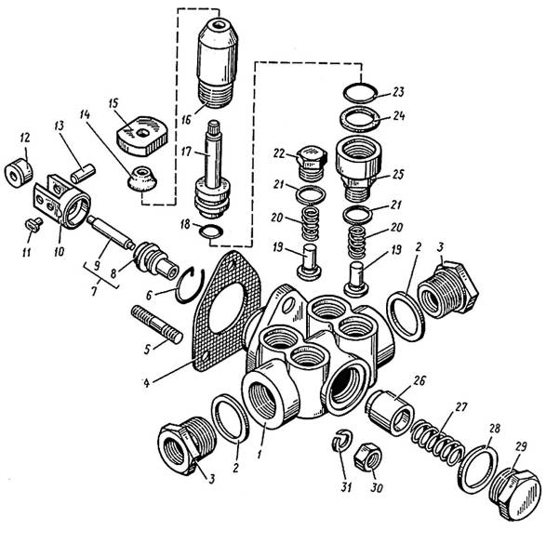
Рис. 23 | Насос топливоподкачивающий

Рис. 23 | Насос топливоподкачивающий
№ поз. | Обозначение | Наименование | Все двигатели
— | 44.1106 010-01* | Насос топливоподкачивающий  (в сборе) | 1
1 | 44.1106 013-10 | Корпус насоса | 1
2 | 312 768-П | Прокладка | 2
3 | 316 617-П29 | Ввертыш | 2
4 | 240.1106 285 | Прокладка насоса | 1
5 | 45 9536 1005 | Шпилька М6хх16 | 3
6 | 236-1106 256 | Кольцо стопорное | 1
7 | 33.1106 222 | Шток со втулкой | 1
8 | 33.1106 223 | Втулка | 1
9 | 33.1106 338 | Шток | 1
10 | 42.1106 240-20 | Толкатель поршня | 1
11 | 236.1106 246-Б | Сухарь толкателя | 1
12 | 42.1106 242-10 | Ролик толкателя | 1
13 | 42.1106 244-10 | Ось ролика | 1
— | 236Т-1106 288-В* | Насос топливопрокачивающий  (в сборе) | 1
14 | 236-1106 342 | Колпачок защитный | 1
15 | 236-1106 314-В | Рукоятка | 1
16 | 236-1106 292-Е | Цилиндр топливопрокачивающего насоса | 1
17 | 236-1106 298-Е | Поршень топливопрокачивающего насоса | 1
Примечание - * На ТМЗ не производится, см. Перечень производителей комплектующих к двигателям

№ поз. | Обозначение | Наименование | Все двигатели
18 | 25 3111 2053 | Кольцо 006-010-25-2-1 | 1
19 | 236-1106 264 | Клапан топливоподкачивающего насоса | 4
20 | 236-1106 272 | Пружина клапана | 4
21 | 852 212 | Шайба | 4
22 | 236Т-1106 276 | Пробка клапана | 3
23 | 25 3111 3064 | Кольцо 016-020-25-2-2 | 1
24 | 236-1106 306-Б | Кольцо | 1
25 | 236-1106 324-Г | Корпус цилиндра | 1
26 | 236-1106 228 | Поршень топливоподкачивающего насоса | 1
27 | 236-1106 232 | Пружина поршня | 1
28 | 25 3111 3073 | Кольцо 024-028-25-2-2 | 1
29 | 44.1106 234 | Пробка пружины | 1
30 | 250 508-П29 | Гайка М6 | 3
31 | 252 134-П29 | Шайба 6 Т | 3

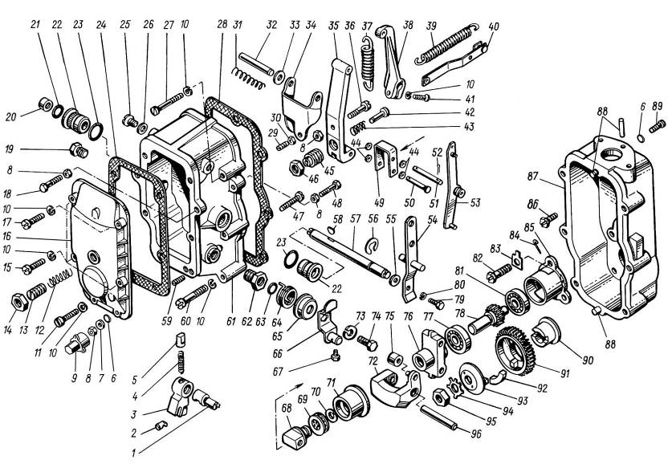
Рис. 24 | Регулятор частоты вращения

Рис. 24 | Регулятор частоты вращения
№ поз. | Обозначение | Наименование | Все двигатели
1 | 236-1110 136-Б | Ось кулисы | 1
2 | 60.1110 220-02 | Ползун кулисы | 1
3 | 60.1110 132 | Кулиса | 1
4 | 175.1110 227 | Пружина фиксатора | 1
5 | 236-1110 372-Б | Фиксатор кулисы | 1
6 | 25 3111 2013 | Кольцо 005-008-19-2-1 | 2
7 | 312 370 | Шайба | 1
8 | 250 508-П29 | Гайка М6 | 4
9 | 852 920 | Гайка колпачковая | 1
10 | 252 154-П29 | Шайба 6 Л | 12
11 | 310 611-П29 | Винт | 1
12 | 236-1110 490 | Пружина буферная | 1
13 | 60.1110 492-10 | Корпус буферной пружины | 1
14 | 311 511-П15 | Контргайка | 1
15 | 852 380-П29 | Винт | 3
16 | 60.1110 498-01 | Крышка смотрового люка | 1
17 | 310 600-П29 | Винт | 1
18 | 852 003-П29 | Болт регулировочный | 1
19 | 852 880-П29 | Пробка | 1
20 | 313 955-П29 | Заглушка | 1
21 | 236-1110 482 | Кольцо уплотнительное | 1
22 | 236-1110 476-Б | Втулка вала | 2

№ поз. | Обозначение | Наименование | Все двигатели
23 | 25 3111 3064 | Кольцо 016-020-25-2-2 | 2
24 | 236-1110 499-А3 | Прокладка крышки смотрового люка | 1
25 | 852 369-П29 | Винт-заглушка | 2
26 | 852 205 | Шайба | 2
27 | 310 612-П29 | Винт | 1
28 | 236-1110 154-А | Прокладка крышки регулятора | 1
29 | 852 364 | Винт | 1
30 | 250 511-П15 | Гайка М8х1 | 1
31 | 236-1110 089 | Пружина компенсационная | 1
32 | 236-1110 088 | Ось рычагов | 1
33 | 312 700-П15 | Шайба | 1
34 | 60.1110 080 | Рычаг двуплечий | 1
35 | 238НБ-1110 406-А2 | Рычаг регулятора | 1
36 | 852 350-П15 | Винт регулировочный | 1
37 | 60 1110 462* или  90.1110 462-10* | Пружина регулятора | 1
38 | 60.1110 466 | Рычаг пружины | 1
39 | 60.1110 438 | Пружина рычага рейки с зацепом  (в сборе) | 1
40 | 423.1110 454-01 | Тяга рейки с планкой  пружинной и щитком | 1
41 | 45 9346 5503 | Болт | 1
42 | 423.1110 412 | Корректор | 1
43 | 240Б-1110 414-Б | Пружина корректора | 1
Примечание - * применяется в зависимости от конструкции.

№ поз. | Обозначение | Наименование | Все двигатели
44 | 312 370-П29 | Шайба | 4
45 | 240Б-1110 416 | Корпус пружины корректора | 1
46 | 311 512-П15 | Контргайка | 1
47 | 852 357 | Винт регулировочный | 1
48 | 852 020-П29 | Болт регулировочный | 1
49 | 236-1110 433 | Серьга регулятора | 1
50 | 317 849-П15 | Палец | 1
51 | 236-1110 066 | Ось упорной пяты | 1
52 | 258 012-П15 | Шплинт разводной | 4
53 | 60.1110 441-01 | Рычаг рейки (в сборе) | 1
54 | 236-1110 151 | Рычаг управления регулятором | 1
55 | 312 347-П15 | Шайба | 1
56 | 236-1110 471 | Кольцо пружинное упорное | 1
57 | 902.1110 467-10 | Вал рычага пружины | 1
58 | 314 003-П | Шпонка сегментная | 1
59 | 236-1110 200 или  175.1110 200 | Винт регулировочный  (подбор) | 1
60 | 852 381-П29 | Винт | 5
61 | 60.1110 129 | Крышка регулятора | 1
62 | 236-1110 134-Б | Ввертыш оси кулисы | 1
63 | 236-1110 394 | Кольцо уплотнительное | 1
64 | 236-1110 396 | Пружина возвратная | 1
65 | 236-1110 398 | Крышка пружины | 1

№ поз. | Обозначение | Наименование | Все двигатели
66 | 42.1110 380-13 | Рычаг останова (в сборе) | 1
67 | 852 006-П29 | Болт | 1
68 | 236-1110 065-Б | Пята упорная | 1
69 | 8102 | Подшипник муфты грузов | 1
70 | 236-1110 067 | Кольцо пружинное | 1
71 | 60.1110 006-02 | Муфта грузов | 1
72 | 175.1110320 | Груз регулятора (в сборе) | 2
73 | 252 134-П29 | Шайба 6 Т | 1
74 | 201 418-П29 | Болт М6х16 | 1
75 | 236-1110 532 | Ролик груза | 2
— | 175.1110 300 | Державка грузов со стаканом  (в сборе) | 1
76 | 175.1110 304 | Державка грузов | 1
77 | 202 | Шарикоподшипник | 1
78 | 236-1110 051-В | Валик державки грузов | 1
79 | 201 416-П29 | Болт М6х12 | 1
80 | 252 134-П29 | Шайба 6 Т | 1
81 | 200 | Шарикоподшипник | 1
82 | 310 140-П15 | Болт | 3
83 | 312 529-П15 | Шайба | 3
84 | 236.1110 042 | Стопор пружинный | 1
85 | 236.1110 558-Б | Стакан подшипников | 1
86 | 311 200-П29 | Винт | 3

№ поз. | Обозначение | Наименование | Все двигатели
87 | 84.1110 022 | Корпус регулятора | 1
88 | 258 639-П15 | Штифт | 3
89 | 260 003-П15 | Палец | 1
90 | 236-1110 518-Б | Втулка ведущей шестерни | 1
91 | 236-1110 516-Б2 | Шестерня ведущая | 1
92 | 236-1110 517-Б2 | Сухарь шестерни | 4
93 | 236-1110 521 | Фланец втулки | 1
94 | 312 556-П15 | Шайба стопорная | 1
95 | 250 634-П15 | Гайка М14х1,5 | 1
96 | 236-1110 049 | Ось груза регулятора | 2

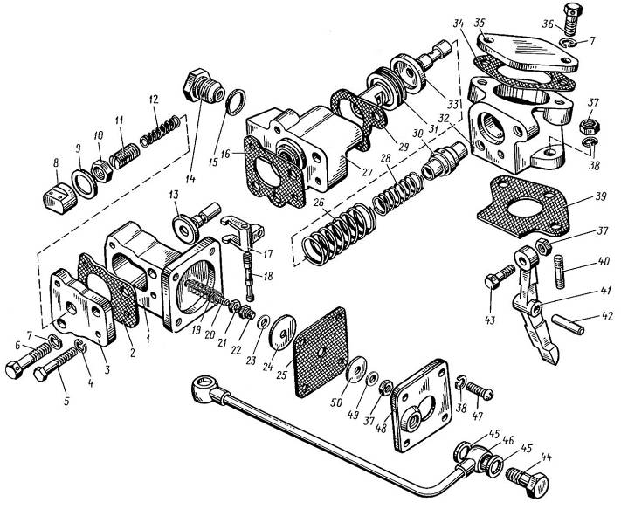
Рис. 25 | Корректор подачи топлива по наддуву

Рис. 25 | Корректор подачи топлива по наддуву
№ поз. | Обозначение | Наименование | Все двигатели
— | 423.1110 860-20*  (423.1110 860-10*) | Корректор подачи топлива  (в сборе) | 1
1 | 423.1110 880-10 | Корпус мембраны | 1
2 | 421.1110 895 | Прокладка крышки | 1
3 | 423.1110 893 | Крышка корректора | 1
4 | 252 134-П29 | Шайба 6 Т | 2
5 | 201 430-П29 | Болт М6х45 | 2
6 | 310 048-П29 | Болт | 2
7 | 252 135-П2 | Шайба 8 Т | 2
8 | 421.1110 830 | Колпачок корпуса | 1
9 | 312 327-П | Прокладка | 1
10 | 311 448-П15 | Гайка | 1
11 | 421.1110 828-11 | Корпус пружины | 1
12 | 421.1110 826-20 | Пружина корректора | 1
13 | 421.1110 786-10 | Золотник | 1
14 | 42.1111 902 | Ввертыш | 1
15 | 312 367-П | Прокладка | 1
16 | 421.1110 881 | Прокладка | 1
17 | 421.1110 899 | Рычаг корректора | 1
18 | 421.1110 901 | Ось рычага | 1
19 | 421.1110905  (421.1110905-10) | Пружина | 1
Примечание - * На ТМЗ не производится, см. Перечень производителей комплектующих к двигателям.

№ поз. | Обозначение | Наименование | Все двигатели
20 | 421.1110 897 | Шток мембраны | 1
21 | 318-85283 | Гайка | 1
22 | 421.1110 898 | Втулка штока | 1
23 | 852921 | Шайба | 1
24 | 421.1110 882 | Фланец | 1
25 | 421.1110 878-01 | Мембрана | 1
26 | 421.1110 802 | Пружина поршня | 1
27 | 423.1110 866 | Корпус корректора | 1
28 | 423.1110 932 | Пружина гильзы | 1
29 | 421.1110 869 | Прокладка | 1
30 | 423.1110 930 | Гильза упора | 1
31 | 421.1110 800 | Поршень корректора | 1
32 | 423.1110 923 | Проставка | 1
33 | 423.1110 925-10 | Упор | 1
34 | 236-1014 272 | Прокладка | 1
35 | 423.1110 921 | Фланец | 1
36 | 852 010-П29 | Болт | 2
37 | 250 508-П29 | Гайка М6 | 4
38 | 252 154-П29 | Шайба 6 Л | 2
39 | 423.1110 924 | Прокладка | 1
40 | 216 504-П29 | Шпилька | 2
41 | 423.1110 927-10 | Рычаг корректора | 1

№ поз. | Обозначение | Наименование | Все двигатели
42 | 852 753 | Штифт | 1
43 | 310 062-П29 | Болт | 1
44 | 318-85205 | Болт | 2
45 | 312 482-П34 | Шайба | 4
46 | 8421.1111 538 | Трубка подвода воздуха | 1
47 | 310 611-П15 | Винт | 4
48 | 421.1110 894 | Крышка мембраны | 1
49 | 312 370-П13 | Шайба | 1
50 | 312 325-П15 | Шайбa | 1

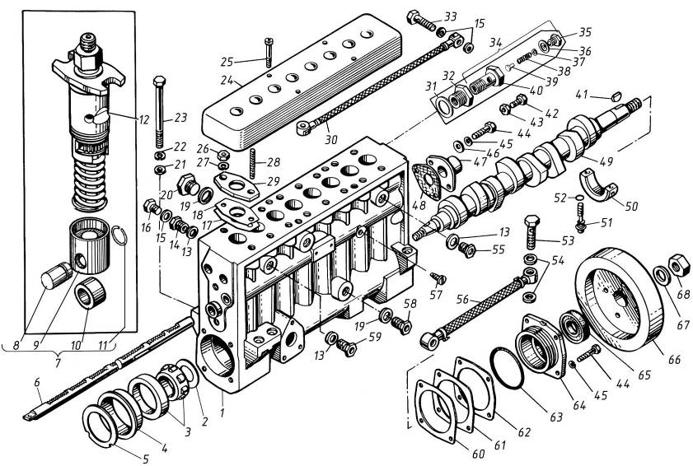
Рис. 26 | Топливный насос высокого давления

Рис. 26 | Топливный насос высокого давления
№ поз. | Обозначение | Наименование | 8424.10-03  8424.10-033  8424.10-08  8431.10  8463.10** | 8424.10  8424.10-021  8424.10-05  8424.10-07 | 8424.10-04  8424.10-06 | 8421.10 | 8424.10-031** | 8481.10-02**  8481.10-04 | 8481.10  8482.10** | 8486.10-02 | 8486.10-03 | 8522.10  85226.10  85227.10 | 8435.10**  8481.10-05  8481.10-07  8481.10-08**
— | 17.1111005* | Топливный насос высокого давления (в сборе) | 1 | — | — | — | — | — | — | — | — | — | —
— | 17.1111005-10* | Топливный насос высокого давления (в сборе) | — | 1 | — | — | — | — | — | — | — | — | —
— | 17.1111005-20* | Топливный насос высокого давления (в сборе) | — | — | 1 | — | — | — | — | — | — | — | —
— | 17.1111005-30* | Топливный насос высокого давления (в сборе) | — | — | — | 1 | — | — | — | — | — | — | —
— | 17.1111005-40* | Топливный насос высокого давления (в сборе) | — | — | — | — | 1 | — | — | — | — | — | —
— | 171.1111005* | Топливный насос высокого давления (в сборе) | — | — | — | — | — | 1 | — | — | — | — | —
— | 171.1111005-10* | Топливный насос высокого давления (в сборе) | — | — | — | — | — | — | 1 | — | — | — | —
— | 171.1111005-20* | Топливный насос высокого давления (в сборе) | — | — | — | — | — | — | — | 1 | — | — | —
— | 171.1111005-30* | Топливный насос высокого давления (в сборе) | — | — | — | — | — | — | — | — | 1 | — | —
— | 171.1111005-40* | Топливный насос высокого давления (в сборе) | — | — | — | — | — | — | — | — | — | 1 | —
— | 171.1111005-50* | Топливный насос высокого давления (в сборе) | — | — | — | — | — | — | — | — | — | — | 1
Примечания.
1 * На ТМЗ не производится, см. Перечень производителей комплектующих к двигателям.
2 ** Для указанных моделей двигателей подрегулировка топливных насосов проводится на ОАО “ТМЗ”.

№ поз. | Обозначение | Наименование | 8424.10-03  8424.10-033  8424.10-08  8431.10  8463.10 | 8424.10  8424.10-021  8424.10-05  8424.10-07 | 8424.10-04  8424.10-06 | 8421.10 | 8424.10-031 | 8481.10-02  8481.10-04 | 8481.10  8482.10 | 8486.10-02 | 8486.10-03 | 8522.10  85226.10  85227.10 | 8435.10  8481.10-05  8481.10-07  8481.10-08
1 | 17.1111021 | Корпус топливного насоса с втулками рейки | 1 | 1 | 1 | 1 | 1 | 1 | 1 | 1 | 1 | 1 | 1
2 | 42.1111087 | Шайба дистанционная | 2 | 2 | 2 | 2 | 2 | 2 | 2 | 2 | 2 | 2 | 2
3 | 6-7506 А | Подшипник кулачкового вала | 2 | 2 | 2 | 2 | 2 | 2 | 2 | 2 | 2 | 2 | 2
4 | 42.1111077 | Втулка подшипника | 1 | 1 | 1 | 1 | 1 | 1 | 1 | 1 | 1 | 1 | 1
5 | 42.1111082 | Кольцо упорное | 1 | 1 | 1 | 1 | 1 | 1 | 1 | 1 | 1 | 1 | 1
6 | 42.1111181-02 | Рейка насоса | 1 | 1 | 1 | 1 | 1 | 1 | 1 | 1 | 1 | 1 | 1
7 | 17.1111110 | Толкатель плунжера (в сборе) | 8 | 8 | 8 | 8 | 8 | 8 | 8 | 8 | 8 | 8 | 8
8 | 42.1111124 | Ось ролика | 8 | 8 | 8 | 8 | 8 | 8 | 8 | 8 | 8 | 8 | 8
9 | 17.1111114 | Толкатель плунжера | 8 | 8 | 8 | 8 | 8 | 8 | 8 | 8 | 8 | 8 | 8
10 | 17.1111118 | Ролик толкателя | 8 | 8 | 8 | 8 | 8 | 8 | 8 | 8 | 8 | 8 | 8
11 | 17.1111115 | Кольцо стопорное | 8 | 8 | 8 | 8 | 8 | 8 | 8 | 8 | 8 | 8 | 8
12 | 17.1111130-02 | Секция топливного насоса  (в сборе) | 8 | 8 | 8 | 8 | 8 | 8 | 8 | 8 | 8 | 8 | 8
13 | 852 619-П | Шайба | 3 | 3 | 3 | 3 | 3 | 3 | 3 | 3 | 3 | 3 | 3
14 | 42.1111902 | Ввертыш | 1 | 1 | 1 | 1 | 1 | 1 | 1 | 1 | 1 | 1 | 1
15 | 312 482-П | Прокладка | 5 | 5 | 5 | 5 | 5 | 5 | 5 | 5 | 5 | 5 | 5
16 | 316 126-П29 | Пробка | 1 | 1 | 1 | 1 | 1 | 1 | 1 | 1 | 1 | 1 | 1
17 | 42.1111386 | Прокладка регулировочная | 32  (max) | 32  (max) | 32  (max) | 32  (max) | 32  (max) | 32  (max) | 32  (max) | 32  (max) | 32  (max) | 32  (max) | 32  (max)
18 | 42.1111385-01 | Прокладка регулировочная | 48  (max) | 48  (max) | 48  (max) | 48  (max) | 48  (max) | 48  (max) | 48  (max) | 48  (max) | 48  (max) | 48  (max) | 48  (max)
19 | 312 768-П | Прокладка | 3 | 3 | 3 | 3 | 3 | 3 | 3 | 3 | 3 | 3 | 3
20 | 316 186-П29 | Пробка | 1 | 1 | 1 | 1 | 1 | 1 | 1 | 1 | 1 | 1 | 1
Примечание - * На ТМЗ не производится, см. Перечень производителей комплектующих к двигателям.

№ поз. | Обозначение | Наименование | 8424.10-03  8424.10-033  8424.10-08  8431.10  8463.10 | 8424.10  8424.10-021  8424.10-05  8424.10-07 | 8424.10-04  8424.10-06 | 8421.10 | 8424.10-031 | 8481.10-02  8481.10-04 | 8481.10  8482.10 | 8486.10-02 | 8486.10-03 | 8522.10  85226.10  85227.10 | 8435.10  8481.10-05  8481.10-07  8481.10-08
21 | 312 355-П29 | Шайба | 4 | 4 | 4 | 4 | 4 | 4 | 4 | 4 | 4 | 4 | 4
22 | 252 136-П2 | Шайба 10 ОТ | 4 | 4 | 4 | 4 | 4 | 4 | 4 | 4 | 4 | 4 | 4
23 | 200 461-П29 | Болт М10х80 | 4 | 4 | 4 | 4 | 4 | 4 | 4 | 4 | 4 | 4 | 4
24 | 42.1111412 | Крышка защитная | 1 | 1 | 1 | 1 | 1 | 1 | 1 | 1 | 1 | 1 | 1
25 | 42.1111414 | Винт крепления крышки | 4 | 4 | 4 | 4 | 4 | 4 | 4 | 4 | 4 | 4 | 4
26 | 250 517-П29 | Гайка М10х1,25 | 16 | 16 | 16 | 16 | 16 | 16 | 16 | 16 | 16 | 16 | 16
27 | 252 156-П29 | Шайба 10 Л | 16 | 16 | 16 | 16 | 16 | 16 | 16 | 16 | 16 | 16 | 16
28 | 852 301 | Шпилька | 16 | 16 | 16 | 16 | 16 | 16 | 16 | 16 | 16 | 16 | 16
29 | 17.1111375 | Фланец нажимной | 8 | 8 | 8 | 8 | 8 | 8 | 8 | 8 | 8 | 8 | 8
30 | 8421.1111 538 | Трубка подвода масла  (в сборе) | 1 | 1 | 1 | 1 | 1 | 1 | 1 | 1 | 1 | 1 | 1
31 | 312 630-П | Прокладка | 1 | 1 | 1 | 1 | 1 | 1 | 1 | 1 | 1 | 1 | 1
32 | 42.1111 032 | Ввертыш экранированный | 1 | 1 | 1 | 1 | 1 | 1 | 1 | 1 | 1 | 1 | 1
33 | 310 122-П29 | Болт | 2 | 2 | 2 | 2 | 2 | 2 | 2 | 2 | 2 | 2 | 2
34 | 6007.1111282-01 | Клапан перепускной (в сборе) | 1 | 1 | 1 | 1 | 1 | 1 | 1 | 1 | 1 | 1 | 1
35 | 852 893-П15 | Пробка клапана | 1 | 1 | 1 | 1 | 1 | 1 | 1 | 1 | 1 | 1 | 1
36 | 852 205 | Прокладка | 1 | 1 | 1 | 1 | 1 | 1 | 1 | 1 | 1 | 1 | 1
37 | 852 210 | Шайба регулировочная | 4  (max) | 4  (max) | 4  (max) | 4  (max) | 4  (max) | 4  (max) | 4  (max) | 4  (max) | 4  (max) | 4  (max) | 4  (max)
38 | 60.1111289-10 или  60.1111289-12 | Пружина клапана | 1 | 1 | 1 | 1 | 1 | 1 | 1 | 1 | 1 | 1 | 1
39 | 60.1111152 | Клапан | 1 | 1 | 1 | 1 | 1 | 1 | 1 | 1 | 1 | 1 | 1
40 | 6007.1111285-10 | Корпус клапана | 1 | 1 | 1 | 1 | 1 | 1 | 1 | 1 | 1 | 1 | 1
41 | 852 802 | Шпонка сегментная | 1 | 1 | 1 | 1 | 1 | 1 | 1 | 1 | 1 | 1 | 1

№ поз. | Обозначение | Наименование | 8424.10-03  8424.10-033  8424.10-08  8431.10  8463.10 | 8424.10  8424.10-021  8424.10-05  8424.10-07 | 8424.10-04  8424.10-06 | 8421.10 | 8424.10-031 | 8481.10-02  8481.10-04 | 8481.10  8482.10 | 8486.10-02 | 8486.10-03 | 8522.10  85226.10  85227.10 | 8435.10  8481.10-05  8481.10-07  8481.10-08
42 | 201 420-П15 | Болт М6х20 | 1 | 1 | 1 | 1 | 1 | 1 | 1 | 1 | 1 | 1 | 1
43 | 250 608-П15 | Гайка М6 | 1 | 1 | 1 | 1 | 1 | 1 | 1 | 1 | 1 | 1 | 1
44 | 201 458-П29 | Болт М8х25 | 2 | 2 | 2 | 2 | 2 | 2 | 2 | 2 | 2 | 2 | 2
45 | 252 135-П2 | Шайба 8 Т | 2 | 2 | 2 | 2 | 2 | 2 | 2 | 2 | 2 | 2 | 2
46 | 312 700-П29 | Шайба | 2 | 2 | 2 | 2 | 2 | 2 | 2 | 2 | 2 | 2 | 2
47 | 42.1111 186 | Крышка рейки | 1 | 1 | 1 | 1 | 1 | 1 | 1 | 1 | 1 | 1 | 1
48 | 421.1111 869-10 | Прокладка | 1 | 1 | 1 | 1 | 1 | 1 | 1 | 1 | 1 | 1 | 1
49 | 17.1111055 | Вал кулачковый | 1 | 1 | 1 | 1 | 1 | 1 | 1 | 1 | 1 | 1 | 1
50 | 42.1111 063-10 | Опора кулачкового вала | 2 | 2 | 2 | 2 | 2 | 2 | 2 | 2 | 2 | 2 | 2
51 | 42.1111 065 | Болт опоры кулачкового вала | 4 | 4 | 4 | 4 | 4 | 4 | 4 | 4 | 4 | 4 | 4
52 | 25 3111 2015 | Кольцо 007-010-19-2-1 | 4 | 4 | 4 | 4 | 4 | 4 | 4 | 4 | 4 | 4 | 4
53 | 310 264-П29 | Болт | 2 | 2 | 2 | 2 | 2 | 2 | 2 | 2 | 2 | 2 | 2
54 | 201-1015 624 | Прокладка | 4 | 4 | 4 | 4 | 4 | 4 | 4 | 4 | 4 | 4 | 4
55 | 42.1111905 | Ввертыш | 1 | 1 | 1 | 1 | 1 | 1 | 1 | 1 | 1 | 1 | 1
56 | 842.1111570 | Трубка | 1 | 1 | 1 | 1 | 1 | 1 | 1 | 1 | 1 | 1 | 1
57 | 310 952-П29 | Винт стопорный | 1 | 1 | 1 | 1 | 1 | 1 | 1 | 1 | 1 | 1 | 1
58 | 316 617-П29 | Ввертыш | 2 | 2 | 2 | 2 | 2 | 2 | 2 | 2 | 2 | 2 | 2
59 | 316 619-П29 | Ввертыш | 1 | 1 | 1 | 1 | 1 | 1 | 1 | 1 | 1 | 1 | 1
60 | 42.1111 080 | Прокладка регулировочная | 1 | 1 | 1 | 1 | 1 | 1 | 1 | 1 | 1 | 1 | 1
61 | 42.1111 079 | Прокладка регулировочная | 7  (max) | 7  (max) | 7  (max) | 7  (max) | 7  (max) | 7  (max) | 7  (max) | 7  (max) | 7  (max) | 7  (max) | 7  (max)
62 | 42.1111 078 | Прокладка регулировочная | 3  (max) | 3  (max) | 3  (max) | 3  (max) | 3  (max) | 3  (max) | 3  (max) | 3  (max) | 3  (max) | 3  (max) | 3  (max)
63 | 25 3111 2181 | Кольцо 068-074-36-2-1 | 1 | 1 | 1 | 1 | 1 | 1 | 1 | 1 | 1 | 1 | 1

№ поз. | Обозначение | Наименование | 8424.10-03  8424.10-033  8424.10-08  8431.10  8463.10 | 8424.10  8424.10-021  8424.10-05  8424.10-07 | 8424.10-04  8424.10-06 | 8421.10 | 8424.10-031 | 8481.10-02  8481.10-04 | 8481.10  8482.10 | 8486.10-02 | 8486.10-03 | 8522.10  85226.10  85227.10 | 8435.10  8481.10-05  8481.10-07  8481.10-08
64 | 172.1111072 | Крышка подшипника | 1 | 1 | 1 | 1 | 1 | 1 | 1 | 1 | 1 | 1 | 1
65 | 42.1111090 | Манжета | 1 | 1 | 1 | 1 | 1 | 1 | 1 | 1 | 1 | 1 | 1
66 | 42.1111332-11 | Маховик топливного насоса | 1 | 1 | 1 | 1 | 1 | 1 | 1 | 1 | 1 | 1 | 1
67 | 252 161-П29 | Шайба 20 Л | 1 | 1 | 1 | 1 | 1 | 1 | 1 | 1 | 1 | 1 | 1
68 | 250 565-П29 | Гайка М20х1,5 | 1 | 1 | 1 | 1 | 1 | 1 | 1 | 1 | 1 | 1 | 1

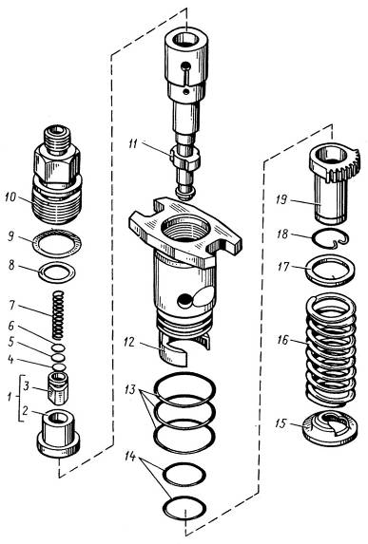
Рис. 27 | Секция топливного насоса высокого давления

Рис. 27 | Секция топливного насоса высокого давления
№ поз. | Обозначение | Наименование | Все двигатели
— | 17.1111130* | Секция топливного насоса (в сборе) | 8
1 | 17.1111220 | Клапан нагнетательный (в сборе) | 8
2 | 17.1111226 | Седло нагнетательного клапана | 8
3 | 421.1111224 | Клапан нагнетательный | 8
4 | 42.1111230 | Упор пружины клапана | 16
5 | 42.1111239 | Прокладка регулировочная | 32
6 | 42.1111237 | Прокладка регулировочная | 32
7 | 42.1111228-01 | Пружина нагнетательного клапана | 8
8 | 42.1111257 | Прокладка штуцера | 8
9 | 25 3111 3073 | Кольцо 024-028-25-2-2 | 8
10 | 17.1111256 | Штуцер топливный высокого давления | 8
11 | 17.1111150 | Пара плунжерная | 8
12 | 17.1111132 | Корпус секции со штифтом | 8
13 | 25 31112081 | Кольцо 032-036-25-2-1 | 24
14 | 25 3111 2069 | Кольцо 021-025-25-2-1 | 16
15 | 42.1111135 | Тарелка пружины толкателя нижняя | 8
16 | 17.1111138 | Пружина толкателя | 8
17 | 42.1111134 | Тарелка пружины толкателя верхняя | 8
18 | 42.1111176 | Кольцо пружинное | 8
19 | 17.1111 174 | Втулка поворотная | 8
Примечание - * На ТМЗ не производится, см. Перечень производителей комплектующих к двигателям.

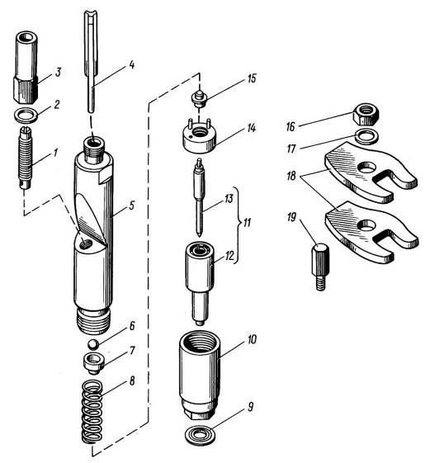
Рис. 28 | Форсунка

Рис. 28 | Форсунка
№ поз. | Обозначение | Наименование | 8421.10  8424.10  8424.10-021  8424.10-031  8424.10-04  8424.10-05  8424.10-06  8424.10-07  8481.10  8481.10-02  8481.10-05  8481.10-07  8482.10  8486.10-02  8486.10-03 | 8424.10-03  8424.10-033  8424.10-08  8431.10  8435.10  8463.10  8481.10-04  8481.10-08  8522.10  85226.10  85227.10
— | 181.1112 010-11* | Форсунка (в сборе) | 8 | —
— | 182.1112 010-10* | Форсунка (в сборе) | — | 8
1 | 18.1112 196 | Регулировочный винт | 8 | 8
2 | 312 753-П | Прокладка | 8 | 8
3 | 852 507-П15 | Гайка | 8 | 8
4 | 18.1112 172 | Стержень фильтра форсунки | 8 | 8
5 | 18.1112 024 | Корпус | 8 | 8
6 | 33.1111 325 | Шарик | 8 | 8
7 | 18.1112 136 | Тарелка пружины верхняя | 8 | 8
8 | 33.1112 140 | Пружина | 8 | 8
9 | 312 471-П | Шайба уплотнительная | 8 | 8
10 | 33.1112 116 | Гайка распылителя | 8 | 8
11 | 181.1112110-01  или 181.1112110-02 | Распылитель (в сборе) | 8 | —
11 | 182.1112110-10  или 182.1112110-11 | Распылитель (в сборе) | — | 8
12 | 181.1112112-10 | Корпус | 8 | —
12 | 182.1112112-10 | Корпус | — | 8
13 | 26.1112114-40 | Игла распылителя | 8 | 8
14 | 18.1112 382 | Проставка | 8 | 8
15 | 18.1112 134 | Штанга форсунки | 8 | 8
Примечание - * На ТМЗ не производится, см. Перечень производителей комплектующих к двигателям.

№ поз. | Обозначение | Наименование | 8421.10  8424.10  8424.10-021  8424.10-031  8424.10-04  8424.10-05  8424.10-06  8424.10-07  8481.10  8481.10-02  8481.10-05  8481.10-07  8482.10  8486.10-02  8486.10-03 | 8424.10-03  8424.10-033  8424.10-08  8431.10  8435.10  8463.10  8481.10-04  8481.10-08  8522.10  85226.10  85227.10
16 | 311 901-П2 | Гайка | 8 | 8
17 | 312 695-П15 | Шайба | 8 | 8
18 | 840.1112 163 | Скоба форсунки | 16 | 16
19 | 840.1112 169 | Опора скобы | 8 | 8

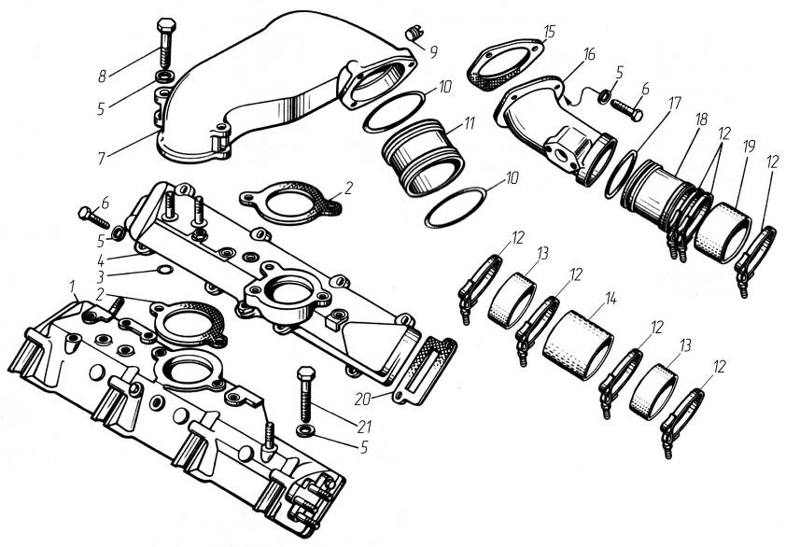
Рис. 29 | Впускные коллекторы

Рис. 29 | Впускные коллекторы
№ поз. | Обозначение | Наименование | 8421.10 | 8424.10 | 8424.10-021 | 8424.10-03 | 8424.10-031  8424.10-033 | 8424.10-04  8424.10-05  8424.10-06  8424.10-07  8424.10-08 | 8463.10 | 8481.10  8481.10-02  8481.10-04 | 8481.10-05 | 8481.10-07 | 8481.10-08 | 8482.10 | 8486.10-02  8486.10-03 | 8522.10 | 85226.10  85227.10
1 | 842.1115014-10 | Коллектор впускной левый  (в сборе) | 1 | 1 | — | 1 | 1 | — | — | — | — | — | — | — | — | — | —
1 | 8424.1115014 | Коллектор впускной левый  (в сборе) | — | — | 1 | — | — | 1 | 1 | — | 1* | 1 | 1 | — | — | 1 | —
1 | 8423.1115014-10 | Коллектор впускной левый  (в сборе) | — | — | — | — | — | — | — | 1 | — | — | — | 1 | — | — | 1
1 | 8482.1115014-01 | Коллектор впускной левый  (в сборе) | — | — | — | — | — | — | — | — | 1*** | — | — | — | 1 | — | —
2 | 8424.1115036 | Прокладка патрубка | 2 | 2 | 2 | 2 | 2 | 2 | 2 | 2 | 2 | 2 | 2 | 2 | 2 | 2 | 2
3 | 201.1015624 | Прокладка 16×22×2 | 2 | 2 | 2 | 2 | 2 | 2 | 2 | 2 | 2 | 2 | 2 | 2 | 2 | 2 | 2
4 | 842.1115012-10 | Коллектор впускной правый  (в сборе) | 1 | 1 | 1 | 1 | 1 | 1 | 1 | 1 | 1 | 1 | 1 | 1 | 1 | 1 | 1
5 | 252 006-П29 | Шайба 10 | 23 | 20 | 20 | 20 | 20 | 20 | 20 | 20 | 20 | 20 | 20 | 23 | 20 | 20 | 20
6 | 201 680-П29 | Болт М10×1,25×35 | 5 | 2 | 2 | 2 | 2 | 2 | 2 | 2 | 2 | 2 | 2 | 5 | 2 | 2 | 2
7 | 842.1115032-11 | Патрубок соединительный | 1 | — | — | — | — | — | — | — | — | — | — | 1 | — | — | —
7 | 8522.1115032* | Патрубок соединительный | — | 1 | 1 | 1 | 1 | 1 | 1 | 1 | 1 | 1 | 1 | — | 1 | 1 | 1
8 | 201 688-П29 | Болт М10×1,25×60 | 4 | 4 | 4 | 4 | 4 | 4 | 4 | 4 | 4 | 4 | 4 | 4 | 4 | 4 | 4
9 | 316 105-П29 | Пробка К1/8” | 1 | 1 | 1 | 1 | 1 | 1 | 1 | 1 | 1 | 1 | 1 | 1 | 1 | 1 | 1
10 | 25 3111 2299 | Кольцо 108-115-46-2-1 | — | 2 | 2 | 2 | — | 2 | — | 2 | 2 | — | 2 | — | 2 | — | 2
11 | 8424.1115 158** | Втулка | — | 1 | 1 | 1 | — | 1 | — | 1 | 1 | — | 1 | — | 1 | — | 1
12 | 288 711 | Хомут TORRO S40-60/9C7-W1 | 2 | — | — | — | — | — | — | — | — | — | — | 3 | 4 | — | —
13 | 8424.1115048 | Рукав 75-87,5×45-0,3(3) | — | — | — | — | — | — | — | — | — | — | — | — | 2 | — | —
14 | 8486.1115128-10 | Втулка | — | — | — | — | — | — | — | — | — | — | — | — | 1 | — | —
Примечания.
1 * Для комплектации 8481.1000175-051 коллектор впускной левый выполнен без шпилек на заднем торце.
2 ** На двигателях выпуска до июля 2007г., без механизма аварийного останова, применены детали 842.1115032-11 Патрубок; 840.1115158-01 Втулка.
3 *** Для комплектации 8481.1000175-052.
№ поз. | Обозначение | Наименование | 8421.10 | 8424.10 | 8424.10-021 | 8424.10-03 | 8424.10-031  8424.10-033 | 8424.10-04  8424.10-05  8424.10-06  8424.10-07  8424.10-08 | 8463.10 | 8481.10  8481.10-02  8481.10-04 | 8481.10-05 | 8481.10-07 | 8481.10-08 | 8482.10 | 8486.10-02  8486.10-03 | 8522.10 | 85226.10  85227.10
15 | 842.1115154 | Прокладка | 1 | — | — | — | — | — | — | — | — | — | — | 1 | — | — | —
16 | 8421.1115128-01 | Патрубок подводящий | 1 | — | — | — | — | — | — | — | — | — | — | — | — | — | —
16 | 8482.1115128-01 | Патрубок подводящий | — | — | — | — | — | — | — | — | — | — | — | 1 | — | — | —
17 | 25 3111 6181 | Кольцо 068-074-36-2-5 | 1 | — | — | — | — | — | — | — | — | — | — | 1 | — | — | —
18 | 8421.1115158-20 | Втулка переходная | 1 | — | — | — | — | — | — | — | — | — | — | 1 | — | — | —
19 | 238Ф-1115048 | Рукав 75-87,5×45-0,3 (3) | 1 | — | — | — | — | — | — | — | — | — | — | 1 | — | — | —
20 | 840.1115026 | Прокладка впускного  коллектора | 8 | 8 | 8 | 8 | 8 | 8 | 8 | 8 | 8 | 8 | 8 | 8 | 8 | 8 | 8
21 | 45 9328 1097 | Болт М10×1,25×100 | 14 | 14 | 14 | 14 | 14 | 14 | 14 | 14 | 14 | 14 | 14 | 14 | 14 | 14 | 14

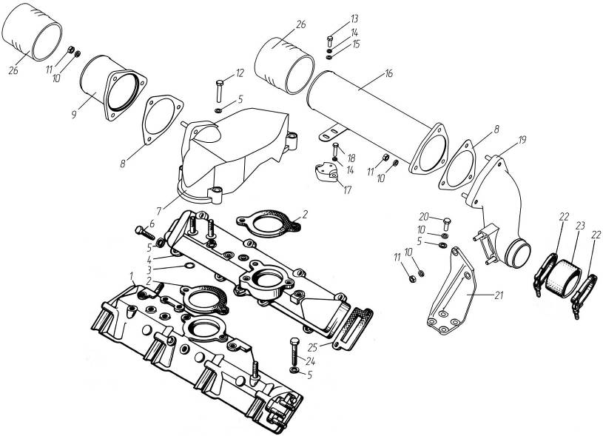
Рис. 29а | Впускные коллекторы

Рис. 29а | Впускные коллекторы
№ поз. | Обозначение | Наименование | 8435.10 | 8431.10
1 | 842.1115014-10 | Коллектор впускной левый  (в сборе) | 1 | 1
2 | 8424.1115036 | Прокладка патрубка | 2 | 2
3 | 201.1015624 | Прокладка 16×22×2 | 1 | 1
4 | 842.1115012-10 | Коллектор впускной правый  (в сборе) | 1 | 1
5 | 252 006-П29 | Шайба 10 | 24 | 24
6 | 201 680-П29 | Болт М10×1,25×35 | 2 | 2
7 | 8431.1115030 | Патрубок соединительный  со шпильками (в сборе) | 1 | 1
8 | 8431.1115154 | Прокладка | 2 | 2
9 | 8431.1115150 | Труба левая | 1 | —
10 | 252 136-П2 | Шайба 10 ОТ | 12 | 12
11 | 250 517-П29 | Гайка М10×1,25 | 8 | 8
12 | 201 688-П29 | Болт М10×1,25×60 | 4 | 4
13 | 201 458-П29 | Болт М8×25 | 2 | —
14 | 252 135-П2 | Шайба 8 Т | 4 | —
15 | 252 005 -П29 | Шайба 8 | 2 | —
16 | 8431.1115145* | Труба правая | 1 | —
16 | 8431.1115145-10** | Труба правая | 1 | —
17 | 8431.1115256 | Проставка | 1 | —
18 | 201 462 -П29 | Болт М8×35 | 2 | —
Примечания.
1 * Применяется на двигателях без механизма аварийного останова.
2 ** Применяется на двигателях с механизмом аварийного останова.

№ поз. | Обозначение | Наименование | 8435.10 | 8431.10
19 | 8431.1115120 | Патрубок компрессора со шпильками (в сборе) | 1 | 1
20 | 201 678-П29 | Болт М10×1,25×30 | 4 | 4
21 | 8431.1115182 | Кронштейн | 1** | 1
22 | 288 712 | Хомут GBS 101/25-W1 SK | 2 | 2
23 | 8424.1115048 | Рукав 75-87,5×45-0,3(3) | 1 | 1
24 | 45 9328 1097 | Болт М10×1,25×100 | 14 | 14
25 | 840.1115026 | Прокладка впускного коллектора | 8 | 8
26 | 8435.1115040-01* | Рукав с кольцами  (FLX 7759-0001) | 4 | 4
Примечания -
1 * Прикладывается в монтажный комплект.
2 ** Для комплектаций 8435.1000175-15, 8525.1000175-10/11 8435.1115182-10.

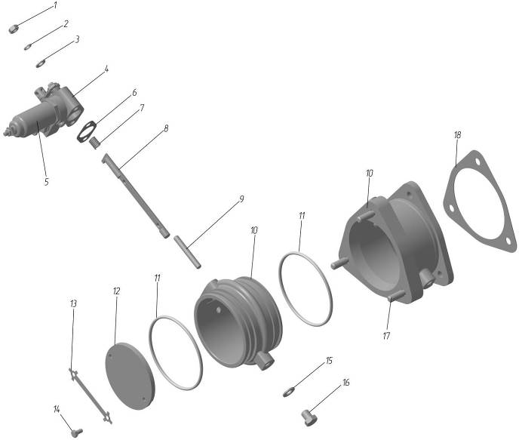
Рис. 30 | Механизм аварийного останова

Рис. 30 | Механизм аварийного останова
№ поз. | Обозначение | Наименование |  | 8424.10-031  8424.10-033  8424.10-05  8424.10-08  8481.10  8481.10-02  8481.10-04  8481.10-05  8463.10  8522.10 | 8481.10-07  8481.10-08 | 8431.10  8435.10 | 8435.10  8431.10
— | 8401.1030230* | Механизм аварийного останова двигателя |  | 1 | — | — | —
— | 8481.1030230** | Механизм аварийного останова двигателя |  | — | 1 | — | —
— | 8431.1030230* | Механизм аварийного останова двигателя |  | — | — | 1 | —
— | 8431.1030230-10** | Механизм аварийного останова двигателя |  | — | — | — | 1
1 | 250 511-П29 | Гайка М8×1 |  | 2 | 2 | 2 | 2
2 | 252 005-П29 | Шайба 8 |  | 2 | 2 | 2 | 2
3 | 252 135-П2 | Шайба 8 Т |  | 2 | 2 | 2 | 2
4 | 8401.1030150 | Привод заслонки аварийного останова с электромагнитом |  | 1 | — | 1 | —
4 | 8481. 1030150 | Привод заслонки аварийного останова с электромагнитом |  | — | 1 | — | 1
5 | 45 7374 6669 | Электромагнит РС-336-02*** |  | 1 | — | 1 | —
5 |  | Электромагнит ЭМ25*** |  | — | 1 | — | 1
6 | 236.1011358-А | Прокладка |  | 1 | 1 | 1 | 1
7 | 8401.1030242 | Пружина заслонки |  | 1 | 1 | 1 | 1
8 | 8401.1030240 | Ось заслонки |  | 1 | 1 | 1 | 1
9 | 310 444-П29 | Шпилька М8×1,25×1×48 |  | 2 | 2 | 2 | 2
10 | 8401.1030238 | Корпус заслонки |  | 1 | 1 | — | —
10 | 8431.1030240 | Корпус заслонки |  | — | — | 1 | 1
Примечания.
1 * Механизм аварийного останова в однопроводном исполнении.
2 ** Механизм аварийного останова в двухпроводном исполнении.
3 *** На ТМЗ не производится, смотри Перечень производителей комплектующих к двигателям.
На двигатели 8424.10-05, 8424.10-08, 8481.10, 8481.10-02, 8481.10-04, 8481.10-05 механизм аварийного останова устанавливается по требованию потребителя.

№ поз. | Обозначение | Наименование |  | 8424.10-031  8424.10-033  8424.10-05  8424.10-08  8481.10  8481.10-02  8481.10-04  8481.10-05  8463.10  8522.10 | 8481.10-07  8481.10-08 | 8431.10  8435.10 | 8435.10  8431.10
11 | 25 3111 2299 |  | Кольцо уплотнительное  108-115-46-2-1 | 2 | 2 | — | —
12 | 8401.1030244 |  | Заслонка | 1 | 1 | 1 | 1
13 | 8401.1030246 |  | Пластина замковая | 1 | 1 | 1 | 1
14 | 201 416-П29 |  | Болт М6 ×12 | 2 | 2 | 2 | 2
15 | 312 326-П |  | Шайба 12 | 1 | 1 | 1 | 1
16 | 316 104-П29 |  | Пробка М12 | 1 | 1 | 1 | 1
17 | 216 553-П29 |  | Шпилька М10×1,5×1,25×25 | — | — | 3 | 3
18 | 8431.1115154 |  | Прокладка | — | — | 1 | 1

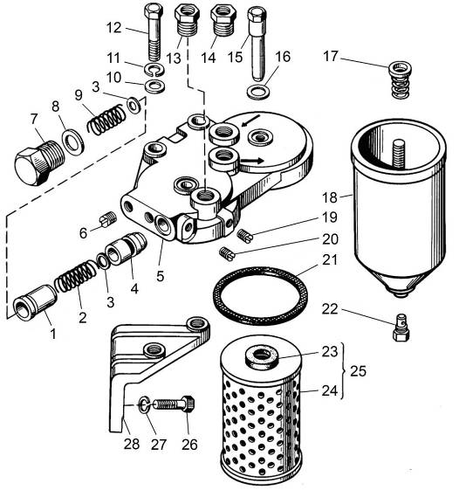
Рис. 31 | Фильтр тонкой очистки топлива

Рис. 31 | Фильтр тонкой очистки топлива
№ поз. | Обозначение | Наименование | Все двигатели
— | 840.1117010 | Фильтр (в сборе) | 1
— | 840.1117020 | Корпус фильтра (в сборе) | 1
1 | 840.1117162 | Гильза перепускного клапана | 1
2 | 840.1117158 | Пружина клапана термостата | 1
3 | 312 699-П2 | Шайба | 4
4 | 840.1117150 | Клапан перепускной | 1
5 | 840.1117022 | Корпус фильтра | 1
6 | 316 198-П29 | Пробка КГ 1/4" | 2
7 | 316 108-П29 | Пробка М16х1,5 | 1
8 | 312 367-П | Шайба 16х19х1,5 | 1
9 | 840.1117159 | Пружина перепускного клапана | 1
10 | 252 007-П29 | Шайба 12 | 2
11 | 252 137-П2 | Шайба 12 ОТ | 2
12 | 200 397-П29 | Болт М12х1,25х60 | 2
13 | 316 622-П29 | Ввертыш | 1
14 | 316 615-П29 | Ввертыш | 2
15 | 840.1117122 | Болт | 2
16 | 312 326-П | Шайба 14х19х1,5 | 2
17 | 840.1117037 | Пружина фильтра с шайбой | 2
18 | 840.1117182 | Колпак фильтра | 2

№ поз. | Обозначение | Наименование | Все двигатели
19 | 316 105-П2 | Пробка КГ 1/8" | 1
20 | 8421.1117301 | Пробка | 1
21 | 840.1117186 | Прокладка колпака | 2
22 | 840.1117144* | Пробка сливная | 2
23 | 840.1117114** | Прокладка элемента | 4
24 | 840.1117040-01** | Элемент фильтрующий | 2
25 | 840.1117030-01** | Элемент (в сборе) | 2
26 | 201 680-П29 | Болт М10х1,25х35 | 3
27 | 252 136-П2 | Шайба 10 ОТ | 3
28 | 841.1117152 | Кронштейн | 1
28 | 8463.1117152*** | Кронштейн | 1
Примечания.
1 * Входит в колпак фильтра 840.1117182.
2 ** Элемент в упаковке может иметь обозначение 840.1117039-01. На ТМЗ не производится, смотри Перечень производителей комплектующих к двигателям.
3 *** Для двигателя 8463.10.

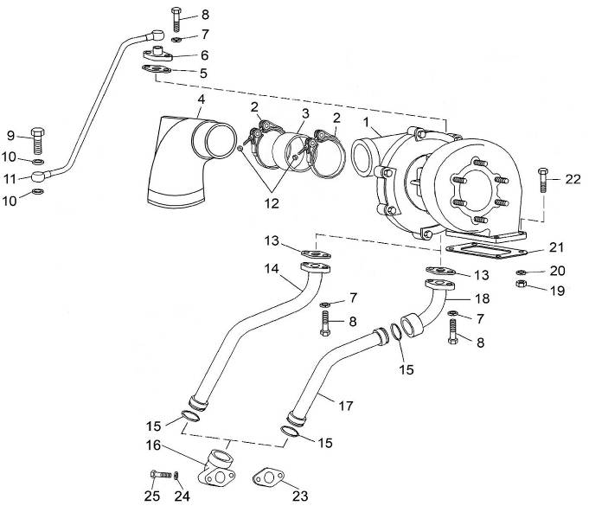
Рис. 32 | Турбокомпрессор

Рис. 32 | Турбокомпрессор
№ поз. | Обозначение | Наименование | 8424.10-03  8424.10-033  8424.10-08  8431.10  8463.10  8522.10 | 8481.10-04 | 85226.10  85227.10 | 8481.10-05  8435.10  8481.10-07  8481.10-08 | 8421.10  8424.10  8424.10-021  8424.10-031  8424.10-05 | 8481.10  8481.10-02 | 8482.10 | 8424.10-04  8424.10-06  8424.10-07 | 8486.10-02 8486.10-03
— | 8424.1118010 | Турбокомпрессор (в сборе) | 1 | 1 | 1 | — | — | — | — | — | —
1 | 399 0033 091* | Турбокомпрессор К-36-91-01  (К-36-4070 MNA/42.22) | 1 | 1 | 1 | — | — | — | — | — | —
— | 8481.1118010 | Турбокомпрессор (в сборе) | — | — | — | 1 | 1 | 1 | 1 | 1 | 1
1 | 1000.1118.010-05* | Турбокомпрессор  ТКР-100-05 | — | — | — | 1 | 1 | 1 | 1 | 1 | 1
2 | 288 712 | Хомут GBS 101/25-W1 SK | — | 2 | 2 | 2 | — | 2 | 2 | 2 | —
3 | 8424.1118048 | Рукав | — | 1 | 1 | 1 | — | 1 | 1 | 1 | —
4 | 8423.1118206-30 | Патрубок | — | — | — | — | — | — | 1 | — | —
4 | 8481.1118208 | Патрубок | — | 1 | — | — | — | 1 | — | — | —
4 | 8484.1118208 | Патрубок | — | — | — | 1 | — | — | — | — | —
5 | 238Ф-1118225 | Прокладка | 1 | 1 | 1 | 1 | 1 | 1 | 1 | 1 | 1
6 | 238Ф-1118224 | Фланец подвода масла  к турбокомпрессору | 1 | — | — | 1 | 1 | — | — | — | 1
7 | 252 136-П2 | Шайба 10 ОТ | 4 | 4 | 4 | 4 | 4 | 4 | 4 | 4 | 4
8 | 201 497-П29 | Болт М10х1,5х25 | 4 | 4 | 4 | 4 | 4 | 4 | 4 | 4 | 4
9 | 310 096-П29 | Болт М14х1,5х30 | 2 | — | — | 2 | 2 | — | — | — | 2
9 | 310 264-П29 | Болт М16х1,5х37 | — | 1 | 1 | — | — | 1 | 1 | 1 | —
10 | 312 326-П | Шайба 14 | 4 | — | — | 4 | 4 | — | — | — | 4
10 | 201-1015624 | Шайба уплотнительная | — | 2 | 2 | — | — | 2 | 2 | 2 | —

Примечания - * На ТМЗ не производятся, см. Перечень производителей комплектующих к двигателям.

№ поз. | Обозначение | Наименование | 8424.10-03  8424.10-033  8424.10-08  8431.10  8463.10  8522.10 | 8481.10-04 | 85226.10  85227.10 | 8481.10-05  8435.10  8481.10-07  8481.10-08 | 8421.10  8424.10  8424.10-021  8424.10-031  8424.10-05 | 8481.10  8481.10-02 | 8482.10 | 8424.10-04  8424.10-06  8424.10-07 | 8486.10-02 8486.10-03
11 | 8421.1118220 | Трубка подвода масла | 1 | — | — | 1** | 1 | — | — | — | —
11 | 8423.1118220-20 | Трубка подвода масла | — | 1 | 1 | — | — | 1 | 1 | 1 | —
11 | 8486.1118220-10 | Трубка подвода масла | — | — | — | — | — | — | — | — | 1
12 | 250 464-П29 | Гайка М5 | — | 2 | — | 2 | — | 2 | 2 | — | —
13 | 8423.1118322 | Прокладка | 1 | 1 | 1 | 1 | 1 | 1 | 1 | 1 | 1
14 | 8423.1118230-40* | Трубка слива масла | — | 1 | 1 | — | — | 1 | 1 | 1 | —
14 | 8486.1118230-10 | Трубка слива масла | — | — | — | — | — | — | — | — | 1
15 | 25 3111 6149 | Кольцо 030-036-36-2-5 | 2 | 1 | 1 | 2 | 2 | 1 | 1 | 1 | 1
16 | 8421.1118248 | Патрубок сливной нижний | 1 | — | — | 1 | 1 | — | — | — | 1
16 | 8423.1118248-40* | Патрубок сливной нижний | — | 1 | 1 | — | — | 1 | 1 | 1 | —
17 | 8421.1118230 | Трубка слива масла | 1 | — | — | 1** | 1 | — | — | — | —
18 | 8421.1118246 | Патрубок сливной верхний | 1 | — | — | 1 | 1 | — | — | — | —
19 | 250 517-П29 | Гайка М10х1,25 | 4 | 4 | 4 | 4 | 4 | 4 | 4 | 4 | 4
20 | 312 300-П2 | Шайба 10,5 | 4 | 4 | 4 | 4 | 4 | 4 | 4 | 4 | 4
21 | 238Ф-1118158 | Прокладка | 1 | 1 | 1 | 1 | 1 | 1 | 1 | 1 | 1
22 | 201 684-П29 | Болт М10х1,25х45 | 4 | 4 | 4 | 4 | 4 | 4 | 4 | 4 | 4
23 | 8423.1118322 | Прокладка | 1 | 1 | 1 | 1 | 1 | 1 | 1 | 1 | 1
24 | 252 135-П2 | Шайба 8 Т | 2 | 2 | 2 | 2 | 2 | 2 | 2 | 2 | 2
25 | 201 469-П29 | Болт М8х1,25х55 | 2 | — | — | 2 | 2 | — | — | — | 2
25 | 201 466-П29 | Болт М8х1,25х45 | — | 2 | 2 | — | — | 2 | 2 | 2 | —
Примечания
1 * На двигателе может быть установлена трубка слива масла 8423.1118230-30 в комплекте со сливным патрубком 8423.1118230-30.
2 ** Для комплектации 8435.1000175-15 трубки 8435.1118220, 8435.1118230.

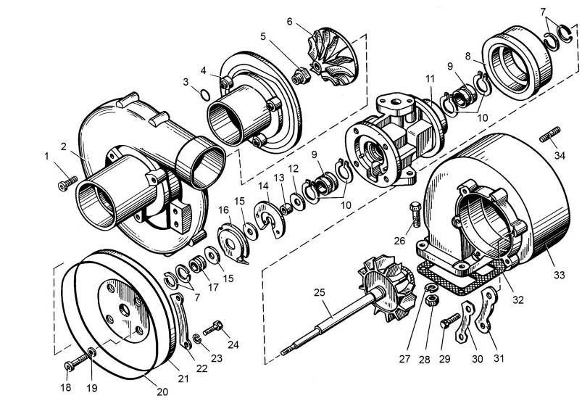
Рис. 32а | Турбокомпрессор. Устройство

Рис. 32а | Турбокомпрессор. Устройство
№ поз. | Обозначение | Наименование | Количество
— | 399 0033 091* | Турбокомпрессор  К-36-91-01 (4070/42.22) | 1**
1 | 611 103 0870 | Винт | 3
2 | 399 6723 015 | Крышка корпуса | 1
3 | 611 740 5084 | Шайба | 3
4 | 399 6723 020 | Корпус компрессора | 1
5 | 399 2662 002 | Гайка | 1
6 | 399 2902 011 | Колесо компрессора | 1
7 | 399 3100 022 | Кольцо пружинное | 4
8 | 399 2102 012 | Тепловой экран | 1
9 | 399 2331 002 | Втулка подшипника | 2
10 | 399 3401 002 | Кольцо стопорное | 4
11 | 399 6861 002 | Корпус подшипников | 1
12 | 399 2100 050 | Маслоотражатель | 1
13 | 399 2000 900 | Втулка распорная | 1
14 | 399 3231 002 | Фланец упорный | 1
15 | 399 2002 012 | Кольцо упорное | 2
16 | 399 4801 003 | Экран маслосбрасывающий | 1
17 | 399 2430 012 | Втулка уплотнительная | 1
18 | 399 2200 000 | Винт | 4
Примечания.
1 * На ТМЗ не производятся, см. Перечень производителей комплектующих к двигателям.
2 ** Применяемость см. Рис. 32.

Рис. 32а | Турбокомпрессор. Устройство
№ поз. | Обозначение | Наименование | Количество
19 | 399 2001 005 | Шайба | 4
20 | 399 4500 012 | Кольцо уплотнительное | 1
21 | 399 2134 002 | Крышка корпуса подшипника | 1
22 | 399 3101 012 | Пластина упорная | 4
23 | 611 740 5082 | Шайба | 8
24 | 611 103 6183 | Болт | 8
25 | 399 1122 004 | Ротор | 1
26 | 201 684-П29 | Болт | 4
27 | 312 300-П2 | Шайба | 4
28 | 250 517-П29 | Гайка | 4
29 | 611 103 0873 | Болт | 6
30 | 399 4001 022 | Пластина упорная | 3
31 | 399 3201 022 | Пластина упорная | 3
32 | 238Ф-1118 158 | Прокладка | 1
33 | 399 6923 511 | Корпус турбины | 1
34 | 310 437-П | Шпилька | 6

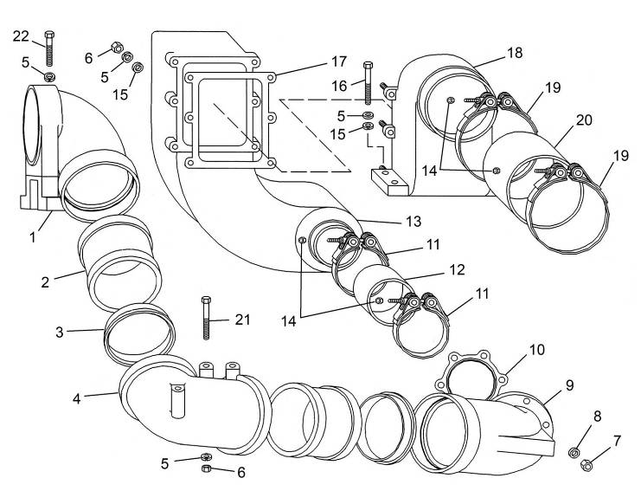
Рис. 33 | Подвод воздуха к турбокомпрессору и отвод газов

Рис. 33 | Подвод воздуха к турбокомпрессору и отвод газов
№ поз. | Обозначение | Наименование | 8486.10-02  8486.10-03 | 85226.10 | 85227.10
1 | 8486.1118460 | Патрубок выпускной верхний | 1 | — | —
2 | 8486.1118255-11 | Труба соединительная | 2 | — | —
3 | 8486.1118258-10 | Фланец патрубка | 2 | — | —
4 | 8486.1118261 | Патрубок выпускной промежуточный | 1 | — | —
5 | 252 136-П2 | Шайба 10 ОТ | 16 | 10 | 10
6 | 250 517-П29 | Гайка М10х1,25 | 9 | 6 | 6
7 | 250 512-П29 | Гайка М10 | 6 | 6 | 6
8 | 312 300-П2 | Шайба 10,5 | 6 | 6 | 6
9 | 8486.1118259-10 | Патрубок выпускной нижний | 1 | — | —
9 | 8481.1118259-10 | Патрубок выпускной нижний | — | 1 | 1
10 | 8486.1118260-10 | Прокладка выпускного патрубка | 1 | 1 | 1
11 | 288 712 | Хомут GBS 101/25-W1 SK | 2 | 2 | 2
12 | 240-1115048 | Рукав | 1 | 1 | 1
13 | 8486.1118370 | Патрубок всасывающий нижний | 1 | 1 | —
13 | 85227.1118370 | Патрубок всасывающий нижний | — | — | 1
14 | 250 464-П29 | Гайка М5 | 4 | 4 | 4
15 | 252 006-П29 | Шайба 10 | 10 | 10 | 10
16 | 201 687-П27 | Болт М10х1,25х55 | 4 | 4 | 4
17 | 8486.1118376-10 | Прокладка | 1 | 1 | 1
18 | 8486.1118380-10 | Патрубок всасывающий верхний | 1 | 1 | 1
19 | 8486.1118328-01 | Хомут | 2 | 2 | 2

№ поз. | Обозначение | Наименование | 8486.10-02  8486.10-03 | 85226.10 | 85227.10
20 | 8486.1118386 | Рукав соединительный | 1 | 1 | 1
21 | 200 463-П29 | Болт М10х1,25х90 | 3 | — | —
22 | 201 682-П29 | Болт М10х1,25х40 | 3 | — | —

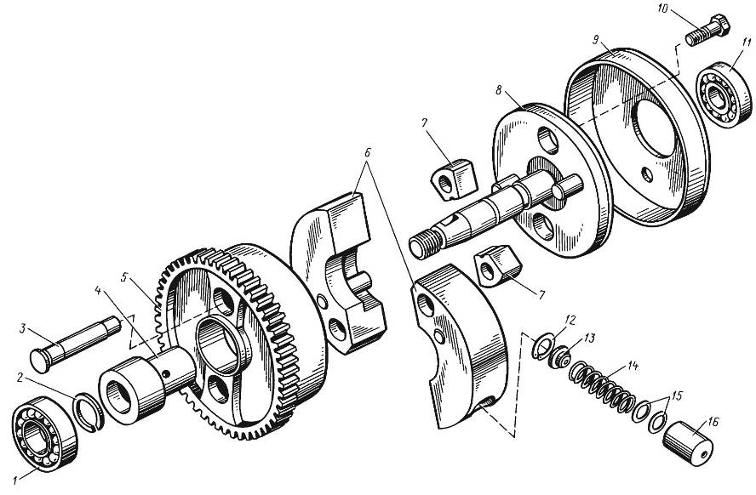
Рис. 34 | Муфта опережения впрыска топлива

Рис. 34 | Муфта опережения впрыска топлива
№ поз. | Обозначение | Наименование | Все двигатели
— | 842.1121 010-30 | Муфта опережения впрыска | 1
1 | 6-306 | Подшипник | 1
2 | 840.1121 104 | Кольцо | 1
3 | 840.1121 036-20 | Ось груза | 2
4 | 840.1121 060-10 | Втулка ведомой шестерни | 1
5 | 840.1029 122-01 | Шестерня ведомая | 1
6 | 840.1121 032-20 | Груз муфты с осью | 2
7 | 840.1121 042 | Серьга | 2
8 | 842.1121 028-20 | Вал ведомый | 1
9 | 840.1121 086 | Корпус муфты | 1
10 | 318-85207 | Болт | 2
11 | 6-305 | Подшипник | 1
12 | 840.1121 112 | Кольцо | 2
13 | 840.1121088 | Направляющая пружины | 2
14 | 840.1121 074-10 | Пружина муфты | 2
15 | 318-85438 | Прокладка | 8
16 | 840.1121 062-20 | Стакан пружины | 2
Примечание - * На ТМЗ не производится, см. Перечень производителей комплектующих к двигателям.

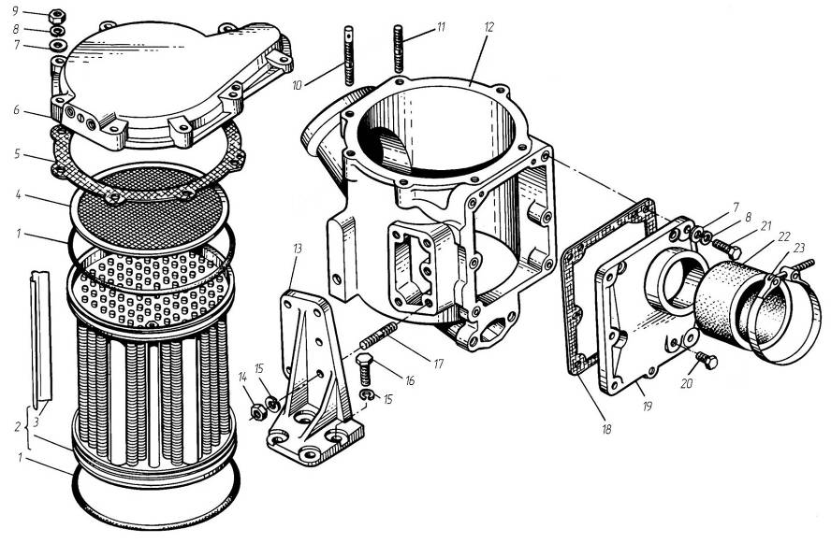
Рис. 35 | Охладитель наддувочного воздуха

Рис. 35 | Охладитель наддувочного воздуха
№ поз. | Обозначение | Наименование | 8421.10  8431.10  8435.10  8482.10 | 8424.10  8424.10-021  8424.10-03  8424.10-05  8424.10-08  8481.10-05 | 8424.10-031  8424.10-033  8463.10 | 8481.10-07  8481.10-08  8522.10 | 8424.10-04  8424.10-06  8424.10-07  8481.10  8481.10-02  8481.10-04 | 8486.10-02  8486.10-03 | 85226.10
— | 8481.1170200 | Охладитель наддувочного воздуха (в сборе) | — | — |  | — | 1 | 1 | 1
— | 852.1170200 | Охладитель наддувочного воздуха (в сборе) | — | 1 | 1 | 1 | — | — | —
1 | 25 3111 6319 | Кольцо 180-190-46-2-5 | — | 2 | — | — | 2 | 2 | 2
2 | 8401.1170220-01 | Элемент охлаждающий  охладителя со втулкой и  уплотнителем (в сборе) | — | 1 | — | — | 1 | 1 | 1
3 | 8401.1170254-10* | Уплотнитель элемента | — | 4 | 4 | 4 | 4 | 4 | 4
4 | 8401.1170256-01 | Сетка защитная охладителя | — | 1 | 8 | 8 | 1 | 1 | 1
5 | 8423.1170276-10 | Прокладка крышки | — | 1 | 1 | 1 | 1 | 1 | 1
6 | 8423.1170270-20 | Крышка охладителя (в сборе) | — | 1 | 4 | 4 | 1 | 1 | 1
7 | 252 005-П29 | Шайба 8 | — | 13 | 1 | 1 | 13 | 13 | 13
8 | 252 135-П2 | Шайба 8 Т | — | 13 | — | — | 13 | 13 | 13
9 | 250 511-П29 | Гайка М8×1-6Н | — | 7 | 1 | 1 | 7 | 7 | 7
10 | 852.1170278** | Шпилька М8××40 | — | 2 | 1 | 1 | 2 | 2 | 2
11 | 216 531-П29** | Шпилька М8××35 | — | 5 | 6 | 6 | 5 | 5 | 5
12 | 852.1170210 | Корпус охладителя (в сборе) | — | 1 | 1 | 1 | 1 | 1 | 1
Примечания.
1 * Входит в узел поз. 2
2 ** Входит в узел поз. 12

№ поз. | Обозначение | Наименование | 8421.10  8431.10  8435.10  8482.10 | 8424.10  8424.10-021  8424.10-03  8424.10-05  8424.10-08  8481.10-05 | 8424.10-031  8424.10-033  8463.10 | 8481.10-07  8481.10-08  8522.10 | 8424.10-04  8424.10-06  8424.10-07  8481.10  8481.10-02  8481.10-04 | 8486.10-02  8486.10-03 | 85226.10
13 | 8423.1170326-20 | Кронштейн крепления  охладителя | — | 1 | 1 | 1 | 1 | — | —
13 | 8481.1170326 | Кронштейн крепления  охладителя | — | — | — | — | — | — | 1
13 | 8486.1170326-10 | Кронштейн крепления  охладителя | — | — | — | — | — | 1 | —
14 | 250 517-П29 | Гайка М10×1,25-6Н | — | 4 | 4 | 4 | 4 | 4 | 4
15 | 252 136-П2 | Шайба 10 ОТ | — | 8 | 8 | 8 | 8 | 8 | 8
16 | 201 678-П29 | Болт М10×1,25-6g×30 | — | 4 | 1 | 1 | 4 | 4 | 4
17 | 216 533-П29* | Шпилька М10××25 | — | 4 | 4 | 4 | 4 | 4 | 4
18 | 8423.1170298-10 | Прокладка бачка | — | 1 | 1 | 1 | 1 | 1 | 1
19 | 8423.1170294-30 | Бачок охладителя | — | — | — | — | 1 | 1 | 1
19 | 8424.1170294 | Бачок охладителя | — | 1 | 1 | 1 | — | — | —
20 | 316 121-П29 | Пробка К 1/4” | — | 1 | 1 | 1 | 1 | 1 | 1
21 | 201 460-П29 | Болт М8-6g×30 | — | 6 | 6 | 6 | 6 | 6 | 6
22 | 8424.1115048 | Рукав соединительный | — | 1 | 1 | 1 | 1 | 1 | 1
23 | 288711 | Хомут TORRO S70-90/12 | — | 2 | 2 | 2 | 2 | 2 | 2

Примечание - * Входит в узел поз. 12

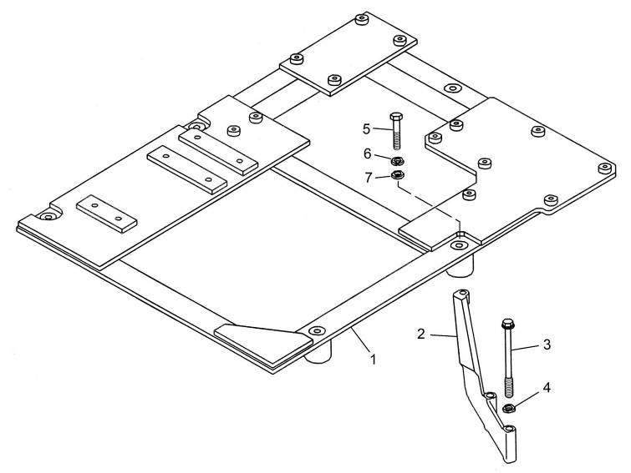
Рис. 36 | Рама глушителя

Рис. 36 | Рама глушителя
№ поз. | Обозначение | Наименование | 8486.10-02  8486.10-03 | 85226.10  85227.10
1 | 8486.1212010-10 | Рама глушителя | 1 | —
1 | 8481.1212010-20 | Рама глушителя | — | 1
2 | 8486.1212050-10 | Кронштейн рамы | 4 | 2
3 | 8486.1212060 | Болт крепления головки цилиндра | 8 | 4
4 | 312 693-П29 | Шайба | 8 | 4
5 | 201 577-П29 | Болт М12х1,25х80 | 5 | 3
6 | 252 137-П2 | Шайба 12 ОТ | 5 | 3
7 | 252 007-П29 | Шайба 12 | 5 | 3

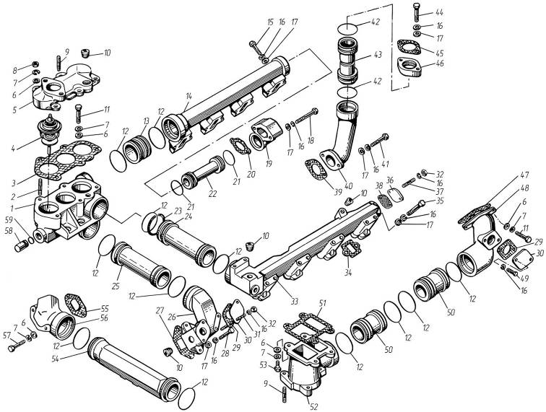
Рис. 37 | Трубы и термостаты системы охлаждения

Рис. 37 | Трубы и термостаты системы охлаждения
№ поз. | Обозначение | Наименование | 8421.10 | 8424.10  8424.10-021  8424.10-03  8424.10-31  8424.10-033  8424.10-04  8424.10-06 | 8424.10-05  8424.10-07  8424.10-08 | 8431.10 | 8435.10 | 8463.10 | 8481.10  8481.10-02  8481.10-04 | 8481.10-05 | 8481.10-07  8486.10-02  8486.10-03  85226.10 | 8481.10-08 | 8482.10 | 8522.10
— | 842.1303176 | Коробка водяная с патрубком  (в сборе) | — | 1 | 1 | 1 | 1 | — | — | — | 1 | 1 | — | 1
— | 8423.1303176 | Коробка водяная с патрубком  (в сборе) | — | — | — | — | — | — | 1 | 1 | — | — | 1 | —
— | 853.1303176 | Коробка водяная с патрубком  (в сборе) | 1 | — | — | — | — | — | — | — | — | — | — | —
1 | 841.1303178 | Коробка водяная | 1 | 1 | 1 | 1 | 1 | — | 1 | 1 | 1 | 1 | 1 | 1
2 | 216 559-П29 | Шпилька М10××40 | 5 | 5 | 5 | 5 | 5 | — | 5 | 5 | 5 | 5 | 5 | 5
3 | 841.1303214 | Прокладка патрубка | 1 | 1 | 1 | 1 | 1 | — | 1 | 1 | 1 | 1 | 1 | 1
4 | 45 9144 1034 | Термостат ТС 107-1306100-02 | — | 3 | 3 | 3 | 3 | * | 3 | 3 | 3 | 3 | 3 | 3
4 | 45 9144 1033 | Термостат ТС 107-1306100-01 | 3 | — | — | — | — | — | — | — | — | — | — | —
— | 842.1303126 | Патрубок водяной коробки  (в сборе) | 1 | 1 | 1 | 1 | 1 | — | — | — | 1 | 1 | — | 1
5 | 842.1303130 | Патрубок водяной коробки | 1 | 1 | 1 | 1 | 1 | — | — | — | 1 | 1 | — | 1
5 | 8423.1303130 | Патрубок водяной коробки | — | — | — | — | — | — | 1 | 1 | — | — | 1 | —
6 | 252 006-П29 | Шайба 10 | 15 | 15 | 15 | 15 | 15 | 8 | 15 | 15 | 15 | 15 | 15 | 15
7 | 252 136-П2 | Шайба 10 ОТ | 15 | 15 | 15 | 15 | 15 | 8 | 15 | 15 | 15 | 15 | 15 | 15
8 | 250 517-П29 | Гайка М10×1,25-6Н | 5 | 5 | 5 | 5 | 5 | — | 5 | 5 | 5 | 5 | 5 | 5
9 | 216 554-П2 | Шпилька М10××28 | 5 | 5 | 5 | 5 | 5 | 3 | 3 | 3 | 5 | 5 | 3 | 5
10 | 316 135-П2 | Пробка КГ 3/8” | 5 | 5 | 5 | 5 | 5 | 4 | 4 | 4 | 5 | 5 | 4 | 5
11 | 201 680-П29 | Болт М10×1,25-6g×35 | 4 | 4 | 4 | 4 | 4 | 2 | 4 | 4 | 4 | 4 | 4 | 4
12 | 25 3119 3817 | Кольцо 052-060-46-2-7 | 12 | 12 | 12 | 12 | 12 | 10 | 12 | 12 | 12 | 12 | 12 | 12
Примечание - * см. рис. 37а.

№ поз. | Обозначение | Наименование | 8421.10 | 8424.10  8424.10-021  8424.10-03  8424.10-31  8424.10-033  8424.10-04  8424.10-06 | 8424.10-05  8424.10-07  8424.10-08 | 8431.10 | 8435.10 | 8463.10 | 8481.10  8481.10-02  8481.10-04 | 8481.10-05 | 8481.10-07  8486.10-02  8486.10-03  85226.10 | 8481.10-08 | 8482.10 | 8522.10
13 | 840.1303082 | Муфта соединительная | 1 | 1 | 1 | 1 | 1 | 1 | 1 | 1 | 1 | 1 | 1 | 1
14 | 842.1303104 | Труба водяная правая | 1 | — | — | 1 | 1 | — | — | — | — | 1 | 1 | —
14 | 8423.1303104-10 | Труба водяная правая | — | 1 | 1 | — | — | 1 | 1 | 1 | 1 | — | — | 1
15 | 201 466-П29 | Болт М8-6g×45 | — | 1 | 1 | — | — | 1 | 1 | 1 | 1 | — | — | 1
16 | 252 135-П2 | Шайба 8 Т | 22 | 28 | 30 | 22 | 24 | 30 | 28 | 30 | 32 | 26 | 22 | 30
17 | 252 005-П29 | Шайба 8 | 18 | 24 | 24 | 18 | 18 | 24 | 24 | 24 | 24 | 20 | 18 | 24
18 | 200 272-П29 | Болт М8-6g×65 | — | 2 | 2 | — | — | 2 | 2 | 2 | 2 | — | — | 2
19 | 8423.1303308 | Патрубок отводящий охладителя | — | 1 | 1 | — | — | 1 | 1 | 1 | 1 | — | — | 1
20 | 8423.1303311 | Прокладка патрубка | — | 1 | 1 | — | — | 1 | 1 | 1 | 1 | 1 | — | 1
21 | 25 3119 3803 | Кольцо 032-040-46-2-7 | — | 2 | 2 | — | — | 2 | 2 | 2 | 2 | — | — | 2
22 | 8423.1303296-10 | Трубка соединительная  со втулками (в сборе) | — | 1 | 1 | — | — | 1 | 1 | 1 | 1 | — | — | 1
23 | 840.1303272 | Кольцо запорное | 1 | 1 | 1 | 1 | 1 | 1 | 1 | 1 | 1 | 1 | 1 | 1
24 | 841.1303256 | Муфта соединительная | 1 | 1 | 1 | 1 | 1 | 1 | 1 | 1 | 1 | 1 | 1 | 1
25 | 841.1303088-01 | Труба перепускная (в сборе) | 1 | 1 | 1 | 1 | 1 | — | 1 | 1 | 1 | 1 | 1 | 1
26 | 841.1303240 | Патрубок перепускной трубы | 1 | 1 | 1 | 1 | 1 | 1 | 1 | 1 | 1 | 1 | 1 | 1
27 | 841.1303188 | Прокладка патрубка | 1 | 1 | 1 | 1 | 1 | 1 | 1 | 1 | 1 | 1 | 1 | 1
28 | 201 462-П29 | Болт М8-6g×35 | 2 | 2 | 2 | 2 | 2 | 2 | 2 | 2 | 2 | 2 | 2 | 2
29 | 236-1011296 | Прокладка | 2 | 2 | 2 | 2 | 2 | 2 | 2 | 2 | 2 | 2 | 2 | 2
30 | 240-1002402 | Заглушка | 2 | 2 | 2 | 2 | 2 | 2 | 2 | 2 | 2 | 2 | 2 | 2
31 | 216 527-П29 | Шпилька М8××25 | 2 | 2 | 2 | 2 | 2 | 2 | 2 | 2 | 2 | 2 | 2 | 2
32 | 250 511-П29 | Гайка М8-6H×1 | 4 | 4 | 4 | 4 | 4 | 4 | 4 | 4 | 6 | 6 | 4 | 4

№ поз. | Обозначение | Наименование | 8421.10 | 8424.10  8424.10-021  8424.10-03  8424.10-31  8424.10-033  8424.10-04  8424.10-06 | 8424.10-05  8424.10-07  8424.10-08 | 8431.10 | 8435.10 | 8463.10 | 8481.10  8481.10-02  8481.10-04 | 8481.10-05 | 8481.10-07  8486.10-02  8486.10-03  85226.10 | 8481.10-08 | 8482.10 | 8522.10
— | 842.1303101-10 | Труба водяная левая со шпильками | 1 | 1 | 1 | 1 | 1 | 1 | 1 | 1 | 1 | 1 | 1 | 1
33 | 842.1303105-10 | Труба водяная левая | 1 | 1 | 1 | 1 | 1 | 1 | 1 | 1 | 1 | 1 | 1 | 1
34 | 840.1303268 | Прокладка водяной трубы | 8 | 8 | 8 | 8 | 8 | 8 | 8 | 8 | 8 | 8 | 8 | 8
35 | 201 469-П29 | Болт М8-6g×55 | 16 | 15 | 15 | 16 | 16 | 15 | 15 | 15 | 15 | 16 | 16 | 15
36 | 8484.1303014 | Заглушка водяной трубы | — | — | — | — | 1 | — | — | 1 | 1 | 1 | — | 1
37 | 216 523-П29 | Шпилька М8××16 | 2 | 2 | 2 | 2 | 2 | 2 | 2 | 2 | 2 | 2 | 2 | 2
38 | 8484.1303398 | Прокладка заглушки | — | — | — | — | 1 | — | — | 1 | 1 | 1 | — | 1
39 | 8423.1303276 | Прокладка патрубка | — | 1 | 1 | — | — | 1 | 1 | 1 | 1 | — | — | 1
40 | 8423.1303278-10 | Патрубок подводящий охладителя | — | 1 | 1 | — | — | 1 | 1 | 1 | 1 | — | — | 1
41 | 201 468-П29 | Болт М8-6g×50 | — | 2 | 2 | — | — | 2 | 2 | 2 | 2 | — | — | 2
42 | 25 3119 3812 | Кольцо 044-052-46-2-7 | — | 2 | 2 | — | — | 2 | 2 | 2 | 2 | — | — | 2
43 | 8423.1303284-10 | Труба подводящая охладителя  (в сборе) | — | 1 | 1 | — | — | 1 | 1 | 1 | 1 | — | — | 1
44 | 201 460-П29 | Болт М8-6g×30 | — | 2 | 2 | — | — | 2 | 2 | 2 | 2 | — | — | 2
45 | 8423.1303312 | Прокладка патрубка | — | 1 | 1 | — | — | 1 | 1 | 1 | 1 | — | — | 1
46 | 8423.1303291 | Патрубок охладителя (в сборе) | — | 1 | 1 | — | — | 1 | 1 | 1 | 1 | — | — | 1
47 | 841.1303024 | Прокладка патрубка | 1 | 1 | 1 | 1 | 1 | 1 | 1 | 1 | 1 | 1 | 1 | 1
48 | 841.1303160-10 | Патрубок подводящий левого блока | 1 | 1 | 1 | 1 | 1 | 1 | 1 | 1 | 1 | 1 | 1 | 1
49 | 201 458-П29 | Болт М8-6g×25 | 2 | 2 | 2 | 2 | 2 | 2 | 2 | 2 | 2 | 2 | 2 | 2
50 | 840.1303084 | Муфта соединительная | 2 | 2 | 2 | 2 | 2 | 2 | 2 | 2 | 2 | 2 | 2 | 2

№ поз. | Обозначение | Наименование | 8421.10 | 8424.10  8424.10-021  8424.10-03  8424.10-31  8424.10-033  8424.10-04  8424.10-06 | 8424.10-05  8424.10-07  8424.10-08 | 8431.10 | 8435.10 | 8463.10 | 8481.10  8481.10-02  8481.10-04 | 8481.10-05 | 8481.10-07  8486.10-02  8486.10-03  85226.10 | 8481.10-08 | 8482.10 | 8522.10
51 | 841.1303175 | Прокладка патрубка | 1 | 1 | 1 | 1 | 1 | 1 | 1 | 1 | 1 | 1 | 1 | 1
52 | 8423.1303174 | Патрубок подводящий  водомасляного радиатора | 1 | 1 | 1 | 1 | 1 | 1 | 1 | 1 | 1 | 1 | 1 | 1
53 | 201 682-П29 | Болт М10×1,25-6g×40 | 4 | 4 | 4 | 4 | 4 | 4 | 4 | 4 | 4 | 4 | 4 | 4
54 | 841.1303156 | Труба отводящая водяного насоса | 1 | 1 | 1 | 1 | 1 | 1 | 1 | 1 | 1 | 1 | 1 | 1
55 | 841.1303163 | Прокладка патрубка | 1 | 1 | 1 | 1 | 1 | 1 | 1 | 1 | 1 | 1 | 1 | 1
56 | 842.1303168-21 | Патрубок подводящий правого блока | 1 | 1 | 1 | 1 | 1 | 1 | 1 | 1 | 1 | 1 | 1 | 1
57 | 201 684-П29 | Болт М10×1,25-6g×45 | 2 | 2 | 2 | 2 | 2 | 2 | 2 | 2 | 2 | 2 | 2 | 2
58 | 840.1003436 | Заглушка | 1 | 1 | 1 | 1 | 1 | — | 1 | 1 | 1 | 1 | 1 | 1
59 | 238Н-1723031 | Кольцо уплотнительное | 1 | 1 | 1 | 1 | 1 | — | 1 | 1 | 1 | 1 | 1 | 1

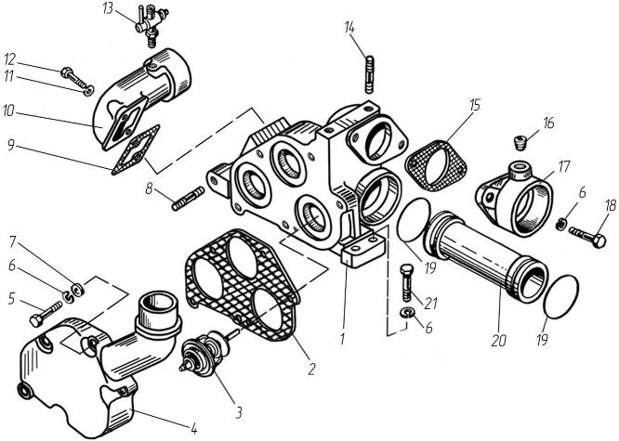
Рис. 37а | Трубы и термостаты системы охлаждения

Рис. 37а | Трубы и термостаты системы охлаждения
№ поз. | Обозначение | Наименование | 8463.10
— | 8463.1303176 | Коробка водяная с патрубком  (в сборе) | 1
1 | 8463.1303178 | Коробка водяная | 1
2 | 8463.1303214 | Прокладка патрубка | 1
3 | 45 9144 1034 | Термостат ТС 107-1306100-02 | 3
4 | 8463.1303130 | Патрубок водяной коробки | 1
5 | 201 688-П29 | Болт М10×1,25-6g×60 | 5
6 | 252 136-П2 | Шайба 10 ОТ | 11
7 | 252 006-П29 | Шайба 10 | 5
8 | 310 419-П2 | Шпилька М12××55 | 1
9 | 8463.1303188 | Прокладка патрубка | 1
10 | 8463.1303090 | Патрубок отводящий правой  водяной трубы | 1
11 | 252 135-П2 | Шайба 8 Т | 2
12 | 201 458-П29 | Болт М8×25 | 2
13 | 45 9930 0006* | Кран ПС 7-0 | 1
14 | 216 459-П29 | Шпилька М10××25 | 2
15 | 8463.1303175 | Прокладка патрубка | 1
16 | 316 135-П2 | Пробка КГ 3/8” | 1
Примечание - * На ТМЗ не производится, см. Перечень производителей комплектующих к двигателям.

№ поз. | Обозначение | Наименование | 8463.10
17 | 8463.1303210 | Патрубок подводящий водяной коробки | 1
18 | 201 497-П29 | Болт М10-6g×25 | 2
19 | 25 3119 3817 | Кольцо 052-060-46-2-7 | 2
20 | 849.1303156 | Труба отводящая (в сборе) | 1
21 | 201 682-П29 | Болт М10×1,25×40 | 4

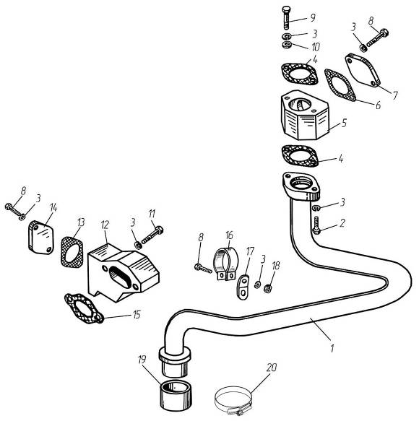
Рис. 37б | Трубы и термостаты системы охлаждения

Рис. 37б | Трубы и термостаты системы охлаждения
№ поз. | Обозначение | Наименование | 8481.10-08
1 | 8481.1303283 | Труба подводящая ОНВ (в сборе) | 1
2 | 201 462-П29 | Болт М8-6g×35 | 2
3 | 252 135-П2 | Шайба 8 Т | 11
4 | 8423.1303312 | Прокладка патрубка | 2
5 | 8481.1303292 | Патрубок подводящий ОНВ | 1
6 | 8481.1303296 | Прокладка заглушки | 1
7 | 8481.1303295 | Заглушка патрубка подводящего ОНВ | 1
8 | 201 456-П29 | Болт М8-6g×20 | 5
9 | 201 460-П29 | Болт М8-6g×30 | 2
10 | 252 005-П29 | Шайба 8 | 2
11 | 201 470-П29 | Болт М8-6g×60 | 2
12 | 8481.1303308 | Патрубок отводящий ОНВ | 1
13 | 8481.1303310 | Прокладка заглушки | 1
14 | 8481.1303309 | Заглушка патрубка отводящего ОНВ | 1
15 | 8423.1303311 | Прокладка патрубка | 1
16 | 8481.1303409 | Кляммер | 1
17 | 8481.1303408 | Кронштейн | 1
19 | 8481.1303410 | Рукав | 1
20 | 288 708 | Хомут TORRO S40-60/9C7-W1 | 2

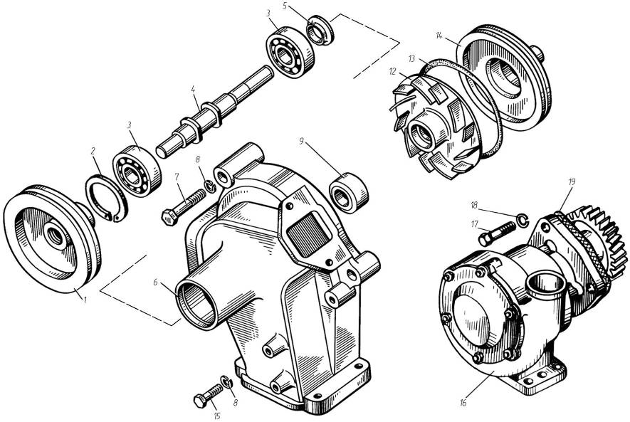
Рис. 38 | Водяной насос

Рис.38 | Водяной насос
№ поз. | Обозначение | Наименование | 8421.10  8424.10  8424.10-021  8424.10-03  8424.10-031  8424.10-033  8424.10-04  8424.10-05  8424.10-06  8424.10-08  8431.10  8435.10  8481.10  8481.10-02  8481.10-04  8481.10-05  8482.10  8522.10 | 8424.10-07 | 8463.10 | 8481.10-07 | 8481.10-08 | 8486.10-02  8486.10-03 | 85226.10
— | 8423.1307010-04 | Насос водяной (в сборе) | 1 | — | — | — | — | — | —
— | 8424.1307010-03 | Насос водяной (в сборе) | — | 1 | — | — | — | — | —
— | 8463.1307010-03 | Насос водяной (в сборе) | — | — | 1 | — | — | — | —
— | 8481.1307010-03 | Насос водяной (в сборе) | — | — | — | 1 | 1 | — | 1
— | 8486.1307010-03 | Насос водяной (в сборе) | — | — | — | — | — | 1 | —
1 | 8423.1307216 | Шкив привода насоса | 1 | — | — | — | — | — | —
1 | 8424.1307216 | Шкив привода насоса | — | 1 | — | — | — | — | —
1 | 8463.1307216 | Шкив привода насоса | — | — | 1 | — | — | — | —
1 | 8481.1307216 | Шкив привода насоса | — | — | — | 1 | 1 | — | 1
1 | 8486.1307216 | Шкив привода насоса | — | — | — | — | — | 1 | —
2 | 8401.1307136 | Кольцо стопорное | 1 | 1 | 1 | 1 | 1 | 1 | 1
3 | 1160 304К | Подшипник шариковый | 2 | 2 | 2 | 2 | 2 | 2 | 2
4 | 840.1307023-20 | Валик водяного насоса | 1 | 1 | 1 | 1 | 1 | 1 | 1
5 | 840.1307026 | Водосбрасыватель | 1 | 1 | 1 | 1 | 1 | 1 | 1
6 | 841.1307015-10 | Корпус водяного насоса | 1 | 1 | 1 | 1 | 1 | 1 | 1
7 | 200 399-П29 | Болт М12×1,25-6g×70 | 1 | 1 | 1 | 1 | 1 | 1 | 1
8 | 252 137-П2 | Шайба 12 ОТ | 3 | 3 | 3 | 3 | 3 | 3 | 3
9 | 94518 | Уплотнение торцовое водяного насоса (в сборе)  UMBRA  U 19/40/11,5 (SP 3725) | 1 | 1 | 1 | 1 | 1 | 1 | 1
12 | 841.1307032-40 | Крыльчатка водяного насоса | 1 | 1 | 1 | 1 | 1 | 1 | 1
13 | 25 3111 2302 | Кольцо 112-120-46-2-1 | 1 | 1 | 1 | 1 | 1 | 1 | 1
14 | 841.1307045-01 | Крышка водяного насоса | 1 | 1 | 1 | 1 | 1 | 1 | 1

№ поз. | Обозначение | Наименование | 8421.10  8424.10  8424.10-021  8424.10-03  8424.10-031  8424.10-033  8424.10-04  8424.10-05  8424.10-06  8424.10-08  8431.10  8435.10  8481.10  8481.10-02  8481.10-04  8481.10-05  8482.10  8522.10 | 8424.10-07 | 8463.10 | 8481.10-07 | 8481.10-08 | 8486.10-02  8486.10-03 | 85226.10
15 | 200 397-П29 | Болт М12×1,25-6g×60 | 2 | 2 | 2 | 2 | 2 | 2 | 2
16 | 8481.1307009 | Насос забортной воды | — | — | — | — | 1 | — | —
16 | 241-1307010-А1 | Насос водяной  (забортной воды) | — | — | — | 1 | — | — | —
17 | 201 676-П29 | Болт М10×1,25-6g×25 | — | — | — | 3 | 3 | — | —
18 | 252 136-П2 | Шайба 10 Т | — | — | — | 3 | 3 | — | —
19 | 240-1029178 | Прокладка | — | — | — | 1 | — | — | —
19 | 8481.1029735-10 | Прокладка | — | — | — | — | 1 | — | —

Примечание – допускается замена на 94459 Уплотнение торцовое водяного насоса (в сборе) UMBRA U 19/40/11,5 (SP 2239)

Различия водяных насосов
 | Обозначение водяного насоса | Рисунок шкива | Размер М
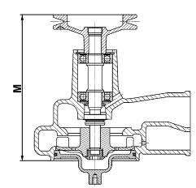 | 8423.1307010-04 | 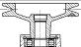 | 212
 | 8424.1307010-03 | 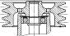 | 193,2
 | 8481.1307010-03 | 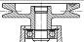 | 204,5
 | 8486.1307010-03 | 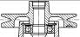 | 202
 | 8463.1307010-03 | 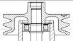 | 203

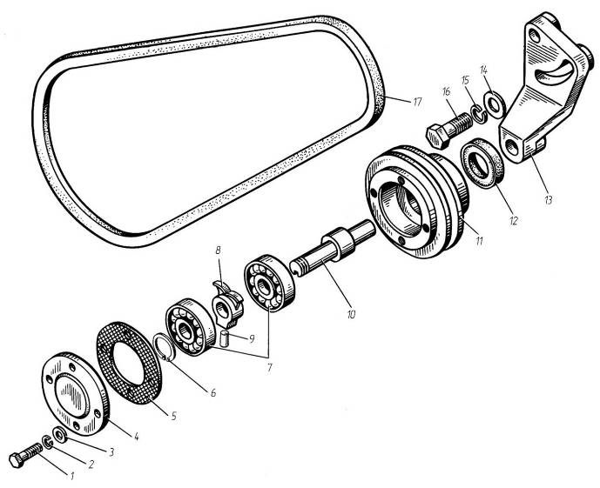
Рис. 39 | Натяжное устройство

Рис. 39 | Натяжное устройство
№ поз. | Обозначение | Наименование | 8421.10  8424.10  8424.10-021  8424.10-03  8424.10-031  8424.10-033  8424.10-04  8424.10-05  8424.10-06  8424.10-08  8431.10  8481.10  8481.10-02  8481.10-04  8481.10-05  8482.10  8522.10 | 8424.10-07 | 8435.10 | 8463.10 | 8481.10-07  8481.10-08  85226.10 | 8486.10-02  8486.10-03
— | 842.1307155 | Натяжное устройство (в сборе) | 1 | — | 1 | — | — | —
— | 8481.1307155 | Натяжное устройство (в сборе) | — | — | — | — | 1 | —
— | 8486.1307155 | Натяжное устройство (в сборе) | — | — | — | — | — | 1
1 | 201 420-П29 | Болт М6-6g×20 | 4 | — | 4 | — | 4 | 4
2 | 252 134-П2 | Шайба 6 Т | 4 | — | 4 | — | 4 | 4
3 | 252 004-П29 | Шайба 6 | 4 | — | 4 | — | 4 | 4
4 | 841.1307194 | Крышка шкива натяжного  устройства | 1 | — | 1 | — | 1 | 1
5 | 841.1307159 | Прокладка крышки | 1 | — | 1 | — | 1 | 1
6 | 840.1307165 | Кольцо Б17 | 1 | — | 1 | — | 1 | 1
7 | 236-1307080 | Подшипник 303 К2 | 2 | — | 2 | — | 2 | 2
— | 840.1307320 | Маслоразбрызгиватель (в сборе) | 1 | — | 1 | — | 1 | 1
8 | 840.1307322 | Маслоразбрызгиватель  натяжного устройства | 1 | — | 1 | — | 1 | 1
9 | 258 611-П2 | Штифт 4С₃×10.06 | 1 | — | 1 | — | 1 | 1
10 | 841.1307184 | Ось шкива натяжного устройства | 1 | — | 1 | — | 1 | 1
11 | 841.1307180 | Шкив натяжного устройства | 1 | — | 1 | — | — | —
11 | 8486.1307180 | Шкив натяжного устройства | - | — | — | — | 1 | 1
12 | 240-1307090 | Манжета шкива (в сборе) | 1 | — | 1 | — | 1 | 1
— | 842.1307204 | Кронштейн натяжного устройства (в сборе) | 1 | — | 1 | — | 1 | —
— | 8486.1307204 | Кронштейн натяжного устройства (в сборе) | — | — | — | — | — | 1

№ поз. | Обозначение | Наименование | 8421.10  8424.10  8424.10-021  8424.10-03  8424.10-031  8424.10-033  8424.10-04  8424.10-05  8424.10-06  8424.10-08  8431.10  8481.10  8481.10-02  8481.10-04  8481.10-05  8482.10  8522.10 | 8424.10-07 | 8435.10 | 8463.10 | 8481.10-07  8481.10-08  85226.10 | 8486.10-02  8486.10-03
13 | 842.1307206 | Кронштейн натяжного устройства | 1 | — | 1 | — | 1 | —
13 | 8486.1307206 | Кронштейн натяжного устройства | — | — | — | — | — | 1
14 | 312 696-П29 | Шайба 10×28×3 | 1 | — | 1 | — | 1 | 1
15 | 252 136-П2 | Шайба 10 ОТ | 2 | — | 2 | — | 2 | 2
16 | 201 682-П29 | Болт М10×1,25-6g×40 | 2 | — | 2 | — | 2 | 2
17 | 25 6411 1148* | Ремень I-11×10-1180 | 1 | — | — | — | 1 | 1
17 | 25 6421 1118 | Ремень зубчатый 2 кл. I-11×10-1180 | 1 | — | — | — | 1 | 1
17 | 25 6411 1151 | Ремень зубчатый 2 кл. I-11×10-1250 | 1** | — | 1 | — | — | —
17 | 8463.1307003-02 | Комплект ремней привода агрегатов включает 2 штуки ремней  SPA 12,7x10x1800 Lp (1818 La) | — | — | — | 1 | — | —

Примечания
1 * Можно применять вместо 25 6421 1118.
2 ** Для комплектации 8481.1000175-052.

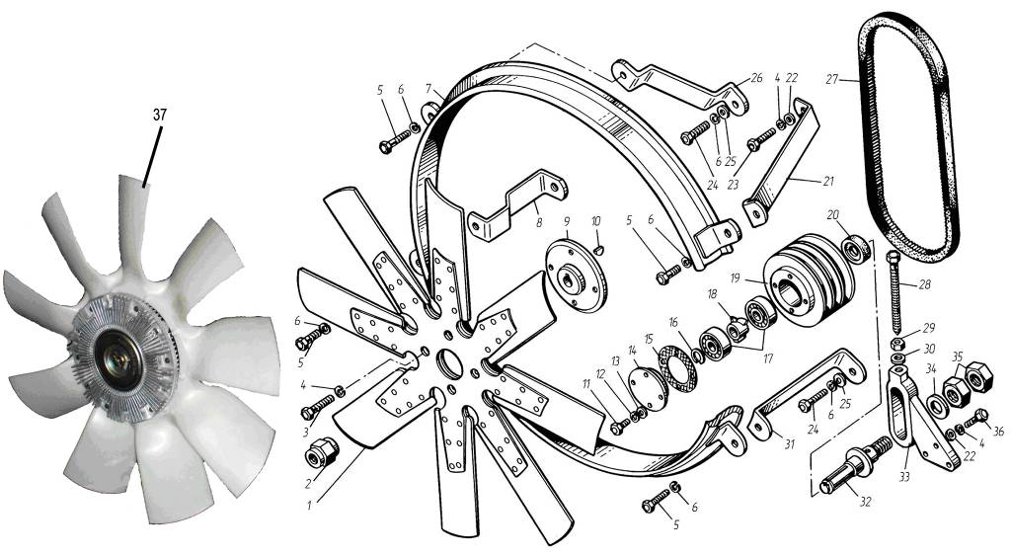
Рис. 40 | Вентилятор, вязкостная муфта, кожух вентилятора и натяжное устройство привода вентилятора

Рис. 40 | Вентилятор, вязкостная муфта, кожух вентилятора и натяжное устройство привода вентилятора
№ поз. | Обозначение | Наименование | 8421.10  8424.10  8424.10-021  8424.10-03 | 8424.10-031  8424.10-033  8424.10-04  8431.10  8481.10  8481.10-02  8481.10-04  8482.10 | 8424.10-05  8424.10-08 | 8424.10-06 | 8435.10 | 8463.10 | 8481.10-05 | 8481.10-07  8481.10-08  85226.10 | 8522.10
1 | 8423.1308012-11 | Крыльчатка вентилятора обратной подачи (в сборе) | — | — | — | 1 | 1 | — | 1 | — | —
2 | 311908-П29 | Гайка М22×1,5-6H | — | — | — | 1 | 1 | — | 1 | — | —
3 | 201676-П29 | Болт М10×1,25-6g×25 | 6 | 6 | — | 4 | 4 | — | 4 | — | 6
4 | 252136-П2 | Шайба 10 ОТ | 9 | 9 | 3 | 7 | 7 | — | 7 | 3 | 9
5 | 201454-П29 | Болт М8-6g×16 | 4 | 4 | — | 4 | 4 | — | 4 | — | 4
6 | 252135-П2 | Шайба 8 Т | 6 | 6 | — | 6 | 6 | — | 6 | — | 6
7 | 8423.1309010-10 | Кожух вентилятора (в сборе) | — | 1 | — | 1 | — | — | — | — | 1
7 | 8424.1309010-10 | Кожух вентилятора (в сборе) | 1 | — | — | — | — | — | — | — | —
8 | 8423.1309072 | Кронштейн крепления кожуха  вентилятора правый нижний | 1 | 1 | — | 1 | — | — | — | — | 1
9 | 8423.1308652 | Ступица крыльчатки вентилятора | — | — | — | 1 | 1 | — | 1 | — | —
10 | 45 9824 6263 | Шпонка 5×7,5 | — | — | — | 1 | 1 | — | 1 | — | —
— | 841.1308110* | Натяжное приспособление  (в сборе) | 1 | 1 | 1 | 1 | 1 | — | 1 | 1 | 1
11 | 201 420-П29 | Болт М6-6g×20 | 4 | 4 | 4 | 4 | 4 | — | 4 | 4 | 4
12 | 252 134-П2 | Шайба 6 Т | 4 | 4 | 4 | 4 | 4 | — | 4 | 4 | 4
13 | 252 004-П29 | Шайба 6 | 4 | 4 | 4 | 4 | 4 | — | 4 | 4 | 4
14 | 841.1308121 | Крышка шкива натяжного  приспособления | 1 | 1 | 1 | 1 | 1 | — | 1 | 1 | 1
15 | 240Б-1308122 | Прокладка крышки | 1 | 1 | 1 | 1 | 1 | — | 1 | 1 | 1
Примечание - * Входит в состав гидромуфты в сборе (см.таблицу к Рис.41).

№ поз. | Обозначение | Наименование | 8421.10  8424.10  8424.10-021  8424.10-03 | 8424.10-031  8424.10-033  8424.10-04  8431.10  8481.10  8481.10-02  8481.10-04  8482.10 | 8424.10-05  8424.10-08 | 8424.10-06 | 8435.10 | 8463.10 | 8481.10-05 | 8481.10-07  8481.10-08  85226.10 | 8522.10
16 | 841.1308133 | Кольцо 1Б 20 | 1 | 1 | 1 | 1 | 1 | — | 1 | 1 | 1
17 | 46 1212 3774 | Подшипник 304К | 2 | 2 | 2 | 2 | 2 | — | 2 | 2 | 2
18 | 841.1308825 | Маслоразбрызгиватель (в сборе) | 1 | 1 | 1 | 1 | 1 | — | 1 | 1 | 1
19 | 841.1308112 | Шкив натяжного приспособления | 1 | 1 | 1 | 1 | 1 | — | 1 | 1 | 1
20 | 240-1307090 | Манжета | 1 | 1 | 1 | 1 | 1 | — | 1 | 1 | 1
21 | 8423.1309066 | Кронштейн крепления кожуха  вентилятора левый верхний | 1 | 1 | — | 1 | — | — | — | — | 1
22 | 252 006-П29 | Шайба 10 | 4 | 4 | 3 | 4 | 3 | — | 3 | 3 | 4
23 | 201 680-П29 | Болт М10×1,25-6g×35 | 1 | 1 | — | 1 | — | — | — | — | 1
24 | 201 458-П29 | Болт М8-6g×25 | 2 | 2 | — | 2 | — | — | — | — | 2
25 | 252 005-П29 | Шайба 8 | 2 | 2 | — | 2 | — | — | — | — | 2
26 | 8423.1309064 | Кронштейн крепления кожуха  вентилятора правый верхний | 1 | 1 | — | 1 | — | — | — | — | 1
— | 841.1308005 | Комплект ремней (3 шт.) привода агрегатов | 1 | 1 | 1 | 1 | — | — | 1 | — | 1
— | 843.1308005 | Комплект ремней (3 шт.) привода агрегатов | — | — | — | — | 1 | — | — | — | —
— | 8481.1318005 | Комплект ремней (2 шт.) | — | — | — | — | — | — | — | 1 | —
27 | 25 6421 1143 | Ремень зубчатый 2 кл.  I-14×13-1320 | 3 | 3 | 3 | 3 | — | — | 3 | 2 | —
27 |  | Ремень зубчатый  SPB (XPB) 16,3х13-1400 | — | — | — | — | 3 | — | 3* | — | 3
28 | 310 027-П29 | Болт М12×1,25-6g×158 | 1 | 1 | 1 | 1 | 1 | — | 1 | 1 | 1
29 | 250 515-П29 | Гайка М12×1,25-6H | 1 | 1 | 1 | 1 | 1 | — | 1 | 1 | 1
30 | 252 137-П2 | Шайба 12 ОТ | 1 | 1 | 1 | 1 | 1 | — | 1 | 1 | 1

* Для комплектации 8481.1000175-052.

№ поз. | Обозначение | Наименование | 8421.10  8424.10  8424.10-021  8424.10-03 | 8424.10-031  8424.10-033  8424.10-04  8431.10  8481.10  8481.10-02  8481.10-04  8482.10 | 8424.10-05  8424.10-08 | 8424.10-06 | 8435.10 | 8463.10 | 8481.10-05 | 8481.10-07  8481.10-08  85226.10 | 8522.10
31 | 8423.1309074 | Кронштейн крепления кожуха  вентилятора левый нижний | 1 | 1 | — | 1 | — | — | — | — | 1
32 | 841.1308116 | Ось крепления натяжного  приспособления | 1 | 1 | 1 | 1 | 1 | — | 1 | 1 | 1
33 | 841.1308138 | Кронштейн натяжного  приспособления | 1 | 1 | 1 | 1 | 1 | — | 1 | 1 | —
33 | 8522.1308138 | Кронштейн натяжного  приспособления | — | — | — | — | — | — | — | — | 1
34 | 312 214-П29 | Шайба установочная Ø22 | 1 | 1 | 1 | 1 | 1 | — | 1 | 1 | 1
35 | 250 659-П29 | Гайка М22×1,5-6H | 2 | 2 | 2 | 2 | 2 | — | 2 | 2 | 2
36 | 201 688-П29 | Болт М10×1,25-6g×60 | 3 | 3 | 3 | 3 | 3 | — | 3 | 3 | 3
37 | 8481.1318006 | Муфта вязкостная 020005628 с вентилятором в сборе | 1 | 1 | — | — | — | — | — | — | 1

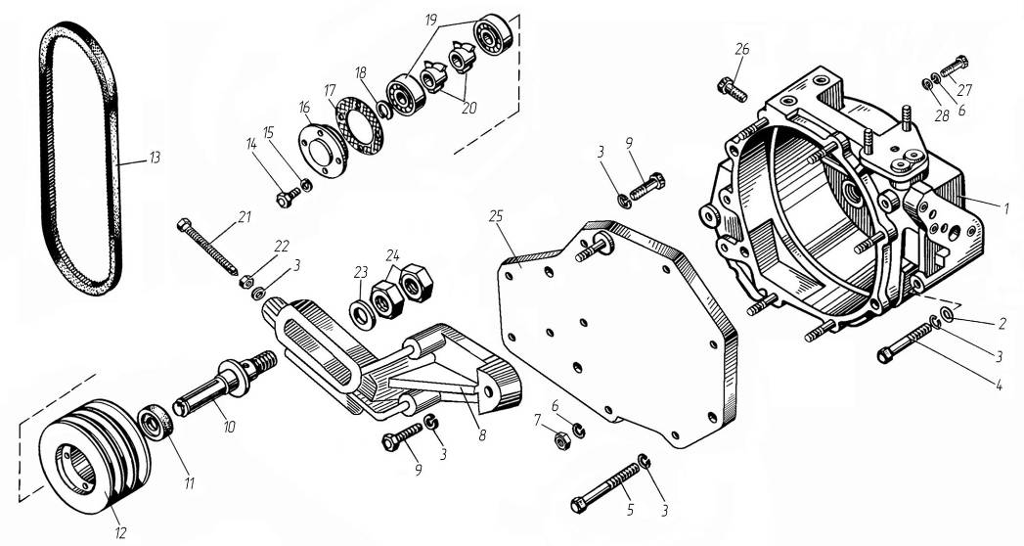
Рис. 40а | Натяжное устройство привода вентилятора

Рис. 40а | Натяжное устройство привода вентилятора
№ поз. | Обозначение | Наименование | 8486.10-02  8486.10-03
— | 8486.1308110-30 | Натяжное устройство (в сборе) | 1
1 | 841.1318088-10 | Корпус-кронштейн со шпильками и ввертышами (в сборе) | 1
2 | 252 007-П29 | Шайба 12 | 1
3 | 252 137-П2 | Шайба 12 ОТ | 7
4 | 200 404-П29 | Болт М12×1,25-6g×95 | 1
5 | 200 412-П29 | Болт М12×1,25-6g×150 | 3
6 | 252 136-П2 | Шайба 10 ОТ | 6
7 | 250 517-П29 | Гайка М10×1,25-6H | 5
8 | 8486.1308138-20 | Кронштейн натяжного устройства | 1
9 | 45 9318 1126 | Болт М12×1,25-6g×40 | 3
10 | 8486.1308116-20 | Ось натяжного устройства | 1
11 | 240-1307090 | Манжета | 1
12 | 8486.1308112-30 | Шкив натяжного устройства | 1
13 | * | Ремень II-21-14-1950 | 3
14 | 201 420-П29 | Болт М6-6g×20 | 4
15 | 252 134-П2 | Шайба 6 Т | 4
16 | 8486.1308121 | Крышка шкива натяжного  устройства | 1
17 | 240Б-1308122 | Прокладка крышки | 1
18 | 841.1308133 | Кольцо 1Б 20 | 1
19 | 46 1212 3774 | Подшипник 304К | 2

№ поз. | Обозначение | Наименование | 8486.10-02  8486.10-03
20 | 841.1308825 | Маслоразбрызгиватель (в сборе) | 2
21 | 8486.1308140 | Болт-натяжитель М12×1,25-6g×195 | 1
22 | 250 515-П29 | Гайка М12×1,25-6H | 1
23 | 312 214-П29 | Шайба установочная Ø22 | 1
24 | 250 659-П29 | Гайка М22×1,5-6H | 2
25 | 8486.1308392-10 | Лист торцовый с втулкой и шпилькой (в сборе) | 1
26 | 236-1112172 | Пробка М10×1 | 1
27 | 201 687-П29 | Болт М10×1,25-6g×55 | 1
28 | 252 006-П29 | Шайба 10 | 1

Примечание - * В комплект поставки не входит.

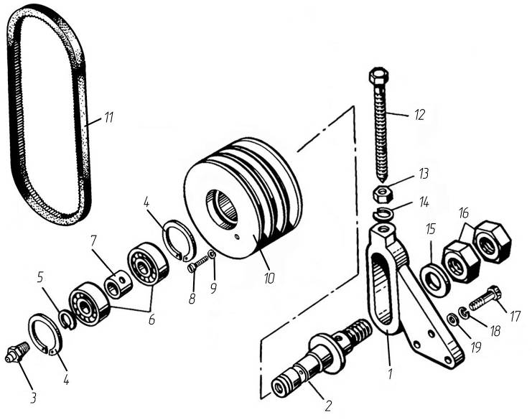
Рис. 40б | Натяжное устройство привода генератора

Рис. 40б | Натяжное устройство привода генератора
№ поз. | Обозначение | Наименование | 8424.10-07
— | 8424.1318110-01 | Натяжное приспособление (в сборе) | 1
1 | 841.1308138 | Кронштейн натяжного  приспособления | 1
2 | 8424.1318116-01 | Ось шкива натяжного  приспособления | 1
3 | 45 9167 5012 | Масленка 1.1.Ц6 | 1
4 | 8401.1307136 | Кольцо стопорное | 2
5 | 841.1308133 | Кольцо 1Б 20 | 1
6 | 1160 304К | Подшипник | 2
7 | 8424.1318118-01 | Втулка | 1
8 | 45 9432 1109 | Винт М6-6g×16 | 1
9 | 252 154-П2 | Шайба 6 Л | 1
10 | 8424.1318112-01 | Шкив натяжного приспособления | 1
— | 8424.1318005 | Комплект ремней привода агрегатов (3 шт.) | 1
11 | 25 6421 1127 | Ремень зубчатый 2 кл. I-11×10-1500 | 3
12 | 310 027-П29 | Болт М12×1,25-6g×158 | 1
13 | 250 515-П29 | Гайка М12×1,25-6H | 1
14 | 252 137-П2 | Шайба 12 ОТ | 1
15 | 312 214-П29 | Шайба установочная Ø22 | 1
16 | 250 659-П29 | Гайка М22×1,5-6H | 2
17 | 201 688-П29 | Болт М10×1,25-6g×60 | 3
18 | 252 136-П2 | Шайба 10 ОТ | 3
19 | 252 006-П29 | Шайба 10 | 3

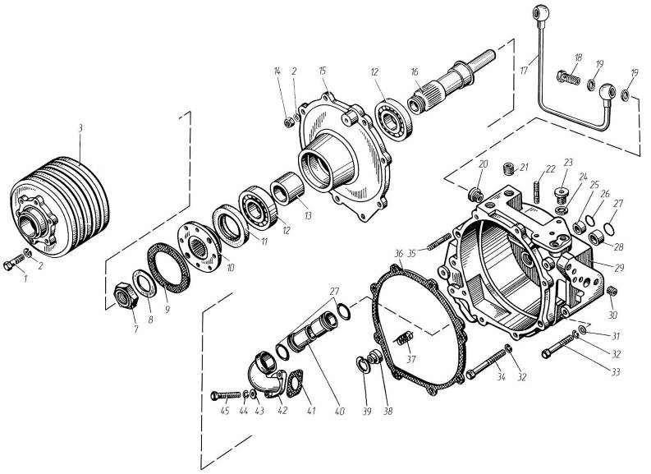
Рис. 41 | Привод вентилятора с вязкостной муфтой

Рис.41 | Привод вентилятора с вязкостной муфтой
№ поз. | Обозначение | Наименование | 8421.10  8424.10  8424.10-021  8424.10-03  8424.10-031  8424.10-033  8424.10-04  8424.10-06  8431.10  8435.10  8481.10  8481.10-02  8481.10-04  8481.10-05  8482.10 | 8522.10
— | 8481.1318008-20 | Привод вентилятора с натяжным приспособлением | 1 | -—
— | 8522.1318008-10 | Привод вентилятора с натяжным приспособлением | -— | 1
— | 8481.1318010-20 | Привод вентилятора | 1 | —-
— | 8522.1318010-10 | Привод вентилятора | -— | 1
1 | 201 680-П29 | Болт М10×1,25-6g×35 | 6 | 6
2 | 252 136-П2 | Шайба 10 ОТ | 11 | 11
3 | 8481.1318176 | Шкив привода вентилятора | 1 | -—
3 | 8522.1318176-10 | Шкив привода вентилятора | — | 1
4 | позиции исключены
5
5
6
7 | 311 449-П29 | Гайка М39×2-6H | 1 | 1
8 | 312 332-П2 | Шайба 40 | 1 | 1
9 | 841.1318182-10 | Прокладка шкива | 1 | 1
10 | 841.1318178-10 | Ступица шкива | 1 | 1
11 | 841.1318166 | Манжета с пружиной (в сборе) | — | —
11 | 49 045 425 | Манжета BAU4SLX2 62-90-12/8 | 1 | 1

№ поз. | Обозначение | Наименование | 8421.10  8424.10  8424.10-021  8424.10-03  8424.10-031  8424.10-033  8424.10-04  8424.10-06  8431.10  8435.10  8481.10  8481.10-02  8481.10-04  8481.10-05  8482.10 | 8522.10
12 | 6-209А | Подшипник ГОСТ 8338-75 | 2 | 2
13 | 8424.1318036 | Втулка распорная | 1 | 1
14 | 250 517-П29 | Гайка М10×1,25-6H | 5 | 5
— | 841.1318074 | Корпус подшипников со шпилькой (в сборе) | 1 | 1
15 | 841.1318075 | Корпус подшипников | 1 | 1
16 | 8424.1318030-01 | Вал | 1 | 1
17 | 8424.1318150 | Трубка подвода масла привода генератора (в сборе) | 1 | 1
18 | 310 122-П29 | Болт М10×1-6g-13×21 | 2 | 2
19 | 312 482-П34 | Прокладка 10×14×1,5 | 4 | 4
20 | 316 603-П29 | Ввертыш  М10×1-6H-М16×1,5-3n×11,5 | 1 | 1
21 | 316 620-П29 | Ввертыш  М10×1,25-6H-М16×1,5-3n×18 | 2 | 2
22 | 216 553-П29 | Шпилька М10××25 | 2 | 2
23 | 316 106-П29 | Пробка М14×1,5-6g | 2 | 2
24 | 312 326-П | Прокладка 14×19×1,5 | 2 | 2
25 | 841.1318290 | Втулка маслоотводящего канала | 2 | 2
26 | 8424.1003063 | Кольцо О-R 15-2,5 FRM80 | 2 | 2
27 | 25 3111 6149 | Кольцо 030-036-36-2-5 | 3 | 3
28 | 841.1318292 | Втулка маслоотводящего канала | 1 | 1
— | 841.1318088 | Корпус-кронштейн гидромуфты со шпильками и ввертышами | 1 | 1

№ поз. | Обозначение | Наименование | 8421.10  8424.10  8424.10-021  8424.10-03  8424.10-031  8424.10-033  8424.10-04  8424.10-06  8431.10  8435.10  8481.10  8481.10-02  8481.10-04  8481.10-05  8482.10 | 8522.10
29 | 841.1318090 | Корпус-кронштейн гидромуфты | 1 | 1
30 | 316 601-П29 | Ввертыш  М10×1,25-6H-М16×1,5-3n×16 | 3 | 3
31 | 252 007-П29 | Шайба 12 | 1 | 1
32 | 252 137-П2 | Шайба 12 ОТ | 4 | 4
33 | 200 404-П29 | Болт М12×1,25-6g×95 | 1 | 1
34 | 200 412-П29 | Болт М12×1,25-6g×150 | 3 | 3
35 | 216 554-П29 | Шпилька М10××28 | 5 | 5
36 | 841.1318078 | Прокладка корпуса подшипников гидромуфты | 1 | 1
37 | 841.1318100 | Пружина | 1 | 1
38 | 841.1318098 | Уплотнитель | 1 | 1
39 | 841.1318097 | Кольцо запорное | 1 | 1
40 | 841.1318130 | Трубка сливная | 1 | 1
41 | 201-1306075-А | Прокладка патрубка | 1 | 1
42 | 841.1318196 | Патрубок сливной | 1 | 1
43 | 252 005-П29 | Шайба 8 | 2 | 2
44 | 252 135-П2 | Шайба 8 Т | 2 | 2
45 | 201 469-П29 | Болт М8-6g×55 | 2 | 2

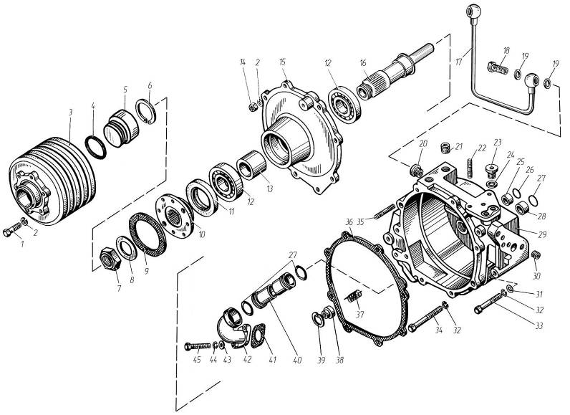
Рис. 41а | Привод генератора (вентилятора)

Рис.41а | Привод генератора (вентилятора)
№ поз. | Обозначение | Наименование | 8424.10-05  8424.10-08  8481.10-07  8481.10-08  85226.10 | 8424.10-07 | 8424.10-06  8481.10-05  8435.10
— | 8424.1318008-02 | Привод генератора с натяжным приспособлением | — | 1 | —
— | 8424.1318008-10 | Привод генератора с натяжным приспособлением | 1 | — | —
— | 8481.1318008-10 | Привод вентилятора с натяжным приспособлением | — | — | 1
— | 8424.1318010-01 | Привод генератора | — | 1 | —
— | 8424.1318010-10 | Привод генератора | 1 | — | —
— | 8481.1318010-10 | Привод вентилятора | — | — | 1
1 | 201 680-П29 | Болт М10×1,25-6g×35 | 6 | 6 | 6
2 | 252 136-П2 | Шайба 10 ОТ | 11 | 11 | 11
3 | 84211.1318176-10 | Шкив привода гидромуфты | 1 | — | 1
3 | 8424.1318176-10 | Шкив привода гидромуфты | — | 1 | —
4 | 25 3111 2262 | Кольцо 044-052-46-2-1 | 1 | 1 | —
4 | 25 3119 3812 и допол  25 3111 6149 | Кольцо 044-052-46-2-7  Кольцо 030-036-36-2-5 | — | — | 1  1
5 | 8424.1318033 | Заглушка | 1 | 1 | —
5 | 8481.1318033 | Заглушка | — | — | 1
6 | 236-1307081 | Кольцо Б 62 | 1 | 1 | 1
7 | 311 449-П29 | Гайка М39×2-6H | 1 | 1 | 1
8 | 312 332-П2 | Шайба 40 | 1 | 1 | 1
9 | 841.1318182-10 | Прокладка шкива | 1 | 1 | 1
10 | 841.1318178-10 | Ступица шкива | 1 | 1 | 1
11 | 841.1318166 | Манжета с пружиной (в сборе) | 1 | 1 | —
11 | 49 045 425 | Манжета BAU4SLX2 62-90-12/8 | — | — | 1

№ поз. | Обозначение | Наименование | 8424.10-05  8424.10-08  8481.10-07  8481.10-08  85226.10 | 8424.10-07 | 8424.10-06  8481.10-05  8435.10
12 | 6-209А | Подшипник ГОСТ 8338-75 | 2 | 2 | 2
13 | 8424.1318036 | Втулка распорная | 1 | 1 | 1
14 | 250 517-П29 | Гайка М10×1,25-6H | 5 | 5 | 5
— | 841.1318074 | Корпус подшипников со шпилькой (в сборе) | 1 | 1 | 1
15 | 841.1318075 | Корпус подшипников | 1 | 1 | 1
16 | 8481.1318030-10 | Вал | — | — | 1
17 | 8424.1318150 | Трубка подвода масла привода генератора (в сборе) | 1 | 1 | 1
18 | 310 122-П29 | Болт М10×1-6g-13×21 | 2 | 2 | 2
19 | 312 482-П34 | Прокладка 10×14×1,5 | 4 | 4 | 4
20 | 316 603-П29 | Ввертыш  М10×1-6H-М16×1,5-3n×11,5 | 1 | 1 | 1
21 | 316 620-П29 | Ввертыш  М10×1,25-6H-М16×1,5-3n×18 | 2 | 2 | 2
22 | 216 553-П29 | Шпилька М10××25 | 2 | 2 | 2
23 | 316 106-П29 | Пробка М14×1,5-6g | 2 | 2 | 2
24 | 312 326-П | Прокладка 14×19×1,5 | 2 | 2 | 2
25 | 841.1318290 | Втулка маслоотводящего канала | 2 | 2 | 2
26 | 8424.1003063 | Кольцо О-R 15-2,5 FRM80 | 2 | 2 | 2
27 | 25 3111 6149 | Кольцо 030-036-36-2-5 | 3 | 3 | 3
28 | 841.1318292 | Втулка маслоотводящего канала | 1 | 1 | 1
— | 841.1318088 | Корпус-кронштейн гидромуфты со шпильками и ввертышами | 1 | 1 | 1

№ поз. | Обозначение | Наименование | 8424.10-05  8424.10-08  8481.10-07  8481.10-08  85226.10 | 8424.10-07 | 8424.10-06  8481.10-05  8435.10
29 | 841.1318090 | Корпус-кронштейн гидромуфты | 1 | 1 | 1
30 | 316 601-П29 | Ввертыш  М10×1,25-6H-М16×1,5-3n×16 | 3 | 3 | 3
31 | 252 007-П29 | Шайба 12 | 1 | 1 | 1
32 | 252 137-П2 | Шайба 12 ОТ | 4 | 4 | 4
33 | 200 404-П29 | Болт М12×1,25-6g×95 | 1 | 1 | 1
34 | 200 412-П29 | Болт М12×1,25-6g×150 | 3 | 3 | 3
35 | 216 554-П29 | Шпилька М10××28 | 5 | 5 | 5
36 | 841.1318078 | Прокладка корпуса подшипников гидромуфты | 1 | 1 | 1
37 | 841.1318100 | Пружина | 1 | 1 | 1
38 | 841.1318098 | Уплотнитель | 1 | 1 | 1
39 | 841.1318097 | Кольцо запорное | 1 | 1 | 1
40 | 841.1318130 | Трубка сливная | 1 | 1 | 1
41 | 201-1306075-А | Прокладка патрубка | 1 | 1 | 1
42 | 841.1318196 | Патрубок сливной | 1 | 1 | 1
43 | 252 005-П29 | Шайба 8 | 2 | 2 | 2
44 | 252 135-П2 | Шайба 8 Т | 2 | 2 | 2
45 | 201 469-П29 | Болт М8-6g×55 | 2 | 2 | 2

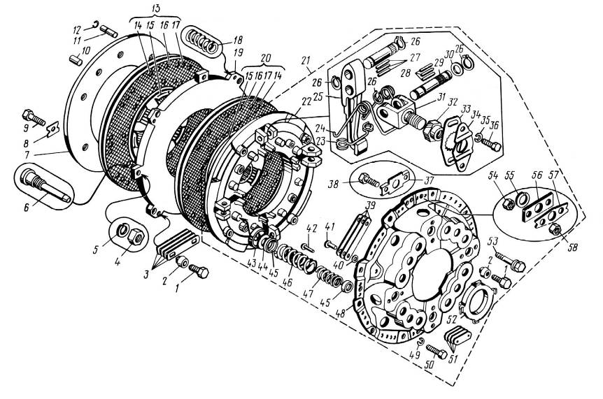
Рис. 42 | Сцепление

Рис. 42 | Сцепление
№ поз. | Обозначение | Наименование | 8421.10 | 8424.10 | 8424.10-03  8424.10-031*  8424.10-033*  8431.10*  8463.10
— | 15.1600 010-10 | Установка сцепления | 1 | — | —
— | 151.1600 010 | Установка сцепления | — | 1 | —
— | 151.1600 010-10 | Установка сцепления | — | — | 1
1 | 310054-П29 | Болт | 12 | 12 | 12
2 | 15.1601344 | Втулка пластины | 12 | 12 | 12
3 | 15.1601312 | Пластина диска | 16 | 16 | 16
4 | 250 615-П29 | Гайка | 4 | 4 | 4
5 | 252 137-П29 | Шайба 12 ОТ | 4 | 4 | 4
6 | 15.1601302 | Шток диска | 4 | 4 | 4
7 | 15.1601082 | Диск сцепления опорный | 1 | 1 | 1
8 | 312 208-П2 | Шайба стопорная | 6 | 6 | 6
9 | 45 9348 1602 | Болт | 6 | 6 | 6
10 | 258 666-П29 | Штифт | 2 | 2 | 2
11 | 15.1601283 | Штифт установочный | 2 | 2 | 2
— | 15.1601282 | Штифт установочный (в сборе) | 2 | 2 | 2
12 | 316 500-П | Кольцо стопорное | 2 | 2 | 2
13 | 15.1601129 | Диск сцепления ведомый передний  (в сборе) | 1 | 1 | 1
14 | 313 017-П | Заклепка | 54 | 54 | 54
15 | 161.1601132 | Диск ведомый с пластинами  (в сборе) | 2 | 2 | 2
16 | 15.1601138 | Накладка фрикционная | 4 | 4 | 4

Примечание - * На машинах с коробкой передач типа ЯМЗ-239 применено сцепление другого типа.

№ поз. | Обозначение | Наименование | 8421.10 | 8424.10 | 8424.10-03  8424.10-031*  8424.10-033*  8431.10*  8463.10
17 | 313 018-П | Заклепка ступенчатая | 36 | 36 | 36
18 | 15.1601102 | Пружина среднего диска | 4 | 4 | 4
19 | 15.1601092 | Диск сцепления ведущий средний | 1 | 1 | 1
20 | 161.1601130 | Диск сцепления ведомый (в сборе) | 1 | 1 | 1
21 | 15.1601090-10 | Диск нажимной с кожухом (в сборе) | 1 | — | —
21 | 151.1601090 | Диск нажимной с кожухом (в сборе) | — | 1 | —
21 | 151.1601090-10 | Диск нажимной с кожухом (в сборе) | — | — | 1
22 | 15.1601093 | Диск нажимной | 1 | 1 | 1
23 | 15.1601275 | Петля пружины | 4 | 4 | 4
24 | 15.1601273 | Пружина | 4 | 4 | 4
25 | 15.1601095 | Рычаг оттяжной | 4 | 4 | 4
26 | 15.1601096 | Кольцо | 24 | 24 | 24
27 | 15.1601113 | Ось рычага нажимного диска | 4 | 4 | 4
28 | 15.1601270 | Ролик | 200 | 200 | 200
29 | 15.1601112 | Ось вилки | 4 | 4 | 4
30 | 15.1601114 | Шайба | 8 | 8 | 8
31 | 15.1601108 | Вилка рычага | 4 | 4 | 4
32 | 15.1601109 | Гайка регулировочная | 4 | 4 | 4
33 | 15.1601111 | Пластина стопорная | 4 | 4 | 4
34 | 15.1601110 | Пластина опорная | 4 | 4 | 4
35 | 252 135-П2 | Шайба 8 Т | 8 | 8 | 8
36 | 201452-П29 | Болт | 8 | 8 | 8

№ поз. | Обозначение | Наименование | 8421.10 | 8424.10 | 8424.10-03  8424.10-031*  8424.10-033*  8431.10*  8463.10
37 | 15.1601346 | Пластина стопорная | 4 | 4 | 4
38 | 201 460-П29 | Болт М8х30 | 8 | 8 | 8
39 | 15.1601342 | Пластина | 16 | 16 | 16
40 | 252 006-П2 | Шайба 10 | 4 | 4 | 4
41 | 257 257-П2 | Заклепка | 4 | 4 | 4
42 | 253 880-П2 | Заклепка | 2 | — | —
42 | 252 593-П2 | Заклепка | — | 2 | 2
42 | 253 882-П2 | Заклепка | 6 | — | —
42 | 252 595-П2 | Заклепка | — | 6 | 6
42 | 253 885-П2 | Заклепка | 8 | — | —
42 | 252 598-П2 | Заклепка | — | 8 | 8
42 | 253 887-П2 | Заклепка | 8 | — | —
42 | 252 600-П2 | Заклепка | — | 8 | 8
43 | 15.1601117 | Шайба подкладки | 12 | 12 | 12
44 | 15.1601118 | Подкладка | 12 | 12 | 12
45 | 15.1601119 | Шайба центрирующая | 24 | 24 | 24
46 | 15.1601115 | Пружина нажимная наружная | 1 | — | —
46 | 161.1601115 | Пружина нажимная наружная | — | 1 | 1
47 | 15.1601116 | Пружина нажимная внутренняя | 1 | 1 | —
47 | 2Э161.1601116 | Пружина нажимная внутренняя | — | — | 1
48 | 15.1601125 | Кожух сцепления | 1 | 1 | 1
49 | 252136-П2 | Шайба 10 ОТ | 14 | 14 | 14

№ поз. | Обозначение | Наименование | 8421.10 | 8424.10 | 8424.10-03  8424.10-031*  8424.10-033*  8431.10*  8463.10
50 | 45 9348 1561 | Болт | 12 | 12 | 12
51 | 15.1601318 | Пластина балансировочная | 4 | 4 | 4
51 | 15.1601318-10 | Пластина балансировочная | 4 | 4 | 4
51 | 15.1601318-20 | Пластина балансировочная | 8 | 8 | 8
51 | 15.1601318-30 | Пластина балансировочная | 12 | 12 | 12
52 | 15.1601120 | Кольцо упорное | 1 | 1 | 1
53 | 15.1601340 | Болт стяжной | 4 | 4 | 4
54 | 311 441-П2 | Гайка | 8 | 8 | 8
55 | 238.1601304 | Кольцо штока среднего диска | 4 | 4 | 4
56 | 15.1601308 | Планка | 4 | 4 | 4
57 | 15.1601347 | Пластина | 4 | 4 | 4
58 | 250 510-П29 | Гайка М8 | 8 | 8 | 8

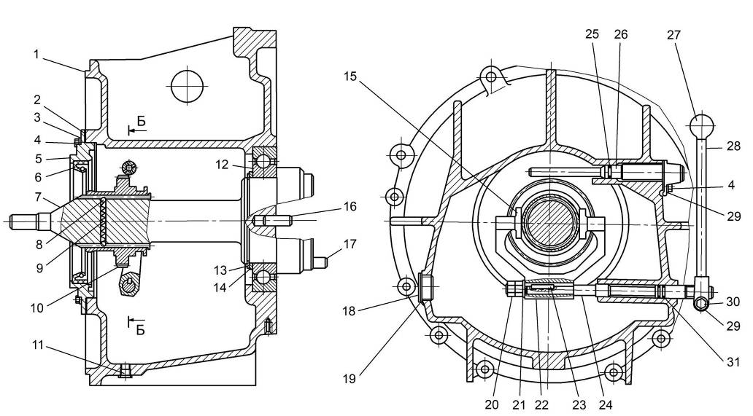
Рис. 43 | Механизм отключения трансмиссии

Рис. 43 | Механизм отключения трансмиссии
№ поз. | Обозначение | Наименование | 8486.10-02  8486.10-03
— | 8486.1605010-10 | Механизм отключения  трансмиссии (в сборе) | 1
1 | 8486.1605050-10 | Корпус | 1
2 | 8486.1605058 | Прокладка крышки | 1
3 | 8486.1605059 | Шайба стопорная | 8
4 | 201 497-П29 | Болт М10х25 | 10
5 | 8486.1605055 | Крышка | 1
6 | 8486.1605030 | Манжета с пружиной | 1
— | 8486.1605015-10 | Вал с муфтой и подшипником | 1
7 | 8486.1605020-10 | Вал | 1
8 | 46 9118 5560 | Шарик Б7.938-100 | 2
9 | 8486.1605025-10 | Пружина | 1
10 | 8486.1605022-10 | Полумуфта ведомая | 1
11 | 316 121-П29 | Пробка КГ 1/4˝ | 1
12 | 46 1214 347601 | Подшипник 228 | 1
13 | 8486.1605024 | Кольцо | 1
14 | 8486.1605023 | Кольцо | 1
15 | 8486.1605071 | Сухарь | 2
16 | 8486.1605050 | Штифт Ø20х40 | 2
17 | 8486.1605160 | Штифт Ø18х55 | 1
18 | 316 162-П2 | Пробка М42х2 | 1
19 | 312 659-П | Шайба 43 | 1

№ поз. | Обозначение | Наименование | 8486.10-02  8486.10-03
20 | 250 553-П29 | Гайка М16х1,5 | 2
21 | 252 017-П2 | Шайба 16 | 1
22 | 8486.1605070-10 | Вилка | 1
23 | 8486.1605072 | Шпонка призматическая | 1
24 | 8486.1605075-10 | Валик | 1
25 | 25 3111 2066 | Кольцо 018-022-25-2-1 | 1
— | 8486.1605090 | Форсунка с пробкой и кольцом | 1
26 | 8486.1605091 | Форсунка с фланцем | 1
27 | Т25Б.37.160 | Рукоятка | 1
28 | 8486.1605080 | Рычаг | 1
29 | 252 136-П2 | Шайба 10 ОТ | 3
30 | 201 680-П29 | Болт М10х1,25х35 | 1
31 | 8486.1605076 | Кольцо 016-020-25-2-1 | 2
— | 45 9318 1126* | Болт М12х1,25х40 | 4
— | 8486.1605250* | Болт | 4
— | 252 137-П2* | Шайба 12 ОТ | 8
— | 8486.1605200* | Шпилька | 4
— | 311 423-П5* | Гайка М16 | 4
— | 252 139-П2* | Шайба 16 ОТ | 4

Примечание - *Детали крепления механизма отключения трансмиссии к двигателю.

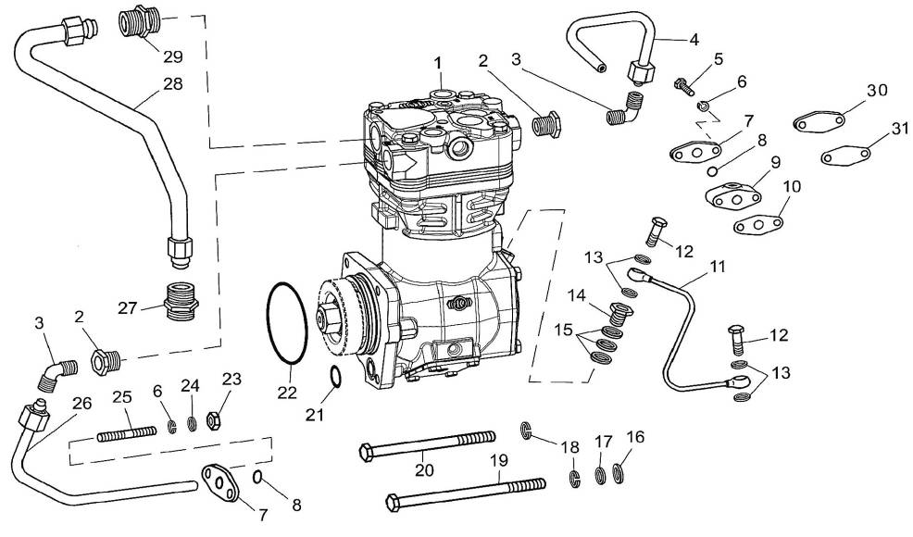
Рис. 44 | Компрессор пневматического тормоза

Рис. 44 | Компрессор пневматического тормоза
№ поз. | Обозначение | Наименование | 8481.10  8481.10-02  8481.10-04 | 85227.10 | 8424.10  8424.10-021  8424.10-03  8424.10-031  8424.10-033  8424.10-04  8424.10-05  8424.10-06  8424.10-07  8424.10-08  8463.10 | 8482.10  8482.10-01  8421.10  8431.10 | 8481.10-05  8481.10-07  8481.10-08  85226.10
— | 8481.3509010 | Компрессор пневматического тормоза в сборе с уплотнительными кольцами, ввертышами, угольниками | 1 | 1 | 1 | 1 | —
1 | К 012323* | Компрессор пневматического тормоза LP 3999 | 1 | 1 | 1 | 1 | —
2 | 316 632-П29 | Ввертыш М22х1,5 | 2 | 2 | 2 | 2 | —
3 | 314 510-П | Угольник ввертный | 3 | 3 | 3 | 3 | —
4 | 8481.3509280 | Трубка отвода воды от компрессора | 1 | 1 | 1 | — | —
5 | 201 466-П29 | Болт М8х45 | 2 | 2 | 2 | — | 2
6 | 252 135-П2 | Шайба 8 Т | 4 | 4 | 4 | 2 | 4
7 | 840.3509294 | Фланец трубки подвода воды  к компрессору | 2 | 2 | 2 | 1 | —
8 | 238Н-1722063 | Кольцо уплотнительное | 2 | 2 | 2 | 1 | —
9 | 8401.3509432-10 | Фланец | 1 | 1 | 1 | — | 1
10 | 8401.3509436 | Прокладка фланца | 1 | 1 | 1 | — | 1
11 | 8481.3509260 | Трубка подвода масла к компрессору | 1 | 1 | 1 | 1 | —
12 | 310 122-П2 | Болт М10х1х22 | 2 | 2 | 2 | 2 | —
13 | 312 482-П34 | Шайба 10х14х1,5 | 4 | 4 | 4 | 4 | —
14 | 238-1723280 | Ввертыш | 1 | 1 | 1 | 1 | —
15 | 312 326-П | Шайба | 3 | 3 | 3 | 3 | —
16 | 8481.3509810 | Шайба | 1 | 1 | 1 | 1 | —
17 | 252 006-П2 | Шайба 10 | 2 | 2 | 2 | 2 | —
18 | 252 136-П2 | Шайба 10 ОТ | 4 | 4 | 4 | 4 | —

Примечание - * На ТМЗ не производится, см. Перечень производителей комплектующих к двигателям.

№ поз. | Обозначение | Наименование | 8481.10  8481.10-02  8481.10-04 | 85227.10 | 8424.10  8424.10-021  8424.10-03  8424.10-031  8424.10-033  8424.10-04  8424.10-05  8424.10-06  8424.10-07  8424.10-08  8463.10 | 8482.10  8482.10-01  8421.10  8431.10 | 8481.10-05  8481.10-07  8481.10-08  85226.10
19 | 200 471-П29 | Болт М10х1,25х140 | 2 | 2 | 2 | 2 | —
20 | 200 466-П29 | Болт М10х1,25х105 | 2 | 2 | 2 | 2 | —
21 | 53205-3509322 | Кольцо | 1 | 1 | 1 | 1 | —
22 | 25 3111 2188 | Кольцо 076-082-36-2-1 | 1 | 1 | 1 | 1 | —
23 | 250 511-П29 | Гайка М8х1 | 2 | 2 | 2 | 2 | —
24 | 252 005-П29 | Шайба 8 | 2 | 2 | 2 | 2 | —
25 | 216 523-П29 | Шпилька М8 х16 | 2 | 2 | 2 | 2 | —
26 | 8481.3509278 | Трубка подвода воды к компрессору | 1 | 1 | 1 | 1 | —
27 | 8481.3509303 | Штуцер | 1 | 1 | — | — | —
28 | 8481.3509240 | Трубка подвода воздуха | 1 | — | — | — | —
28 | 85227.3509240 | Трубка подвода воздуха | — | 1 | — | — | —
29 | 8481.3509304 | Штуцер | 1 | 1 | — | — | —
30 | 8484.1303014 | Заглушка | — | — | — | — | 1
31 | 8484.1303398 | Прокладка | — | — | — | — | 1

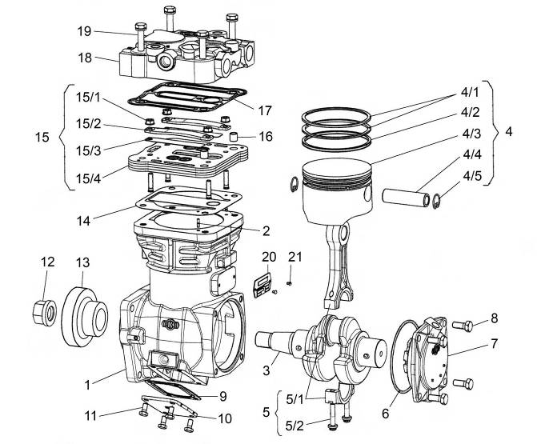
Рис. 44а | Компрессор пневматического тормоза LP 3999. Устройство

Рис. 44а | Компрессор пневматического тормоза LP 3999. Устройство
№ поз. | Наименование
1 | Картер цилиндра
2 | Штифт
3 | Коленчатый вал
4 | Поршень (в сборе)
4/1 | Поршневое кольцо
4/2 | Поршневое кольцо
4/3 | Поршневое кольцо
4/4 | Палец шатуна
4/5 | Стопорное кольцо
5 | Шатун (в сборе)
5/1 | Крышка шатуна
5/2 | Крышка шатуна
6 | Кольцо
7 | Крышка подшипника
8 | Болт
9 | Прокладка нижней крышки
10 | Нижняя крышка
11 | Болт
12 | Гайка
13 | Шестерня

Примечание – Компрессор на ТМЗ не производится, см. Перечень производителей комплектующих к двигателям.

№ поз. | Наименование
14 | Комбинированная пластина впускной клапан - прокладка
15 | Клапанная плита (в сборе)
15/1 | Гайка
15/2 | Направляющая нагнетательных пластин
15/3 | Нагнетательная пластина
15/4 | Плита
16 | Втулка
17 | Прокладка
18 | Головка цилиндра
19 | Болт головки цилиндра
20 | Табличка
21 | Клепка

Ремонтные комплекты для компрессора LP 3999-K 012323
Обозначение комплекта | Детали, входящие в комплект
SEB22530 | 4/1, 4/2, 4/3, 4/4, 4/5
K009640 | 6, 9, 14,15/3 (2 шт.), 17
K012215 | 18
SEB01694004 | 15

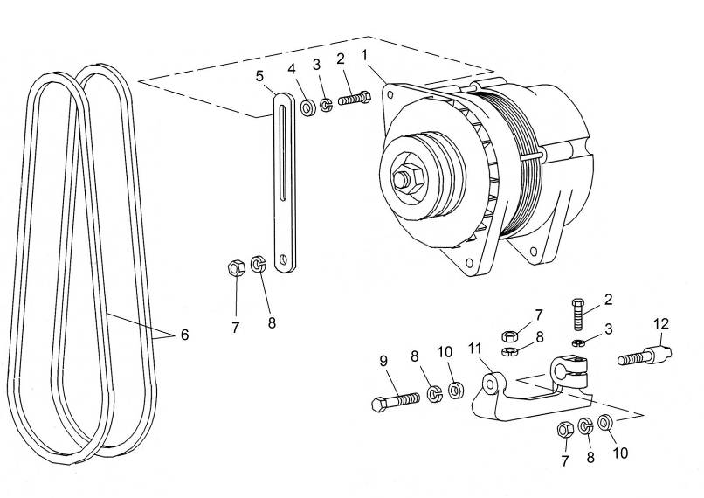
Рис. 45 | Генератор

Рис. 45 | Генератор
№ поз. | Обозначение | Наименование | 8421.10  8424.10  8424.10-021  8424.10-03  8424.10-031  8424.10-04  8424.10-05  8424.10-06  8424.10-07  8424.10-08  8431.10  8435.10  8481.10  8481.10-02  8481.10-04  8481.10-05  8482.10 | 8486.10-02  8486.10-03 | 85227.10 | 8424.10-033 | 85226.10  8481.10-07  8481.10-08 | 8522.10
1 | 4001.3771-42* | Генератор | 1 | 1 | — | — | — | —
1 | 4001.3771В-42* | Генератор | — | — | — | 1 | — | —
1 | 4011.3771-42* | Генератор | — | — | 1 | — | 1 | —
1 | 5702.3701008-20* | Генератор | — | — | — | — | — | 1
2 | 201 460-П29 | Болт М8х30 | 2 | 2 | 2 | 2 | 2 | 2
3 | 252 135-П2 | Шайба 8 Т | 2 | 2 | 2 | 2 | 2 | 2
4 | 252 038-П28 | Шайба 8 | 1 | 1 | 1 | 1 | 1 | 1
5 | 841.3701790 | Планка натяжная генератора | 1 | — | — | 1 | 1 | 1
5 | 8486.3701790 | Планка натяжная генератора | — | 1 | 1 | — | — | —
6 |  | Ремень I-11х10-900 | 2 | — | — | 2 | 2 | 2
6 |  | Ремень I-11х10-1600 | — | 2 | 2 | — | — | —
7 | 250 517-П29 | Гайка М10х1,25 | 4 | 4 | 4 | 4 | 4 | 4
8 | 252 136-П2 | Шайба 10 ОТ | 5 | 5 | 5 | 5 | 5 | 5
9 | 201682-П29 | Болт М10х1,25х40 | 1 | 1 | 1 | 1 | 1 | 1
10 | 252 006-П29 | Шайба 10 | 2 | 2 | 2 | 2 | 2 | 2
11 | 8423.3701774-01 | Кронштейн крепления генератора | 1 | — | — | 1 | 1 | 1
11 | 8486.3701774-11 | Кронштейн крепления генератора | — | 1 | 1 | — | — | —
12 | 841.3701780 | Палец крепления генератора | 1 | 1 | 1 | 1 | 1 | 1
Примечания.
1 * На ТМЗ не производятся, см. Перечень производителей комплектующих к двигателям.
2 * Генератор 4001.3771В-42 отличается от 4001.3771-42 специальной приемкой; генератор 4011.3771-42 в отличие от 4001.3771-42 выполнен по двухпроводной схеме (с изолированным выводом клеммы « - »).

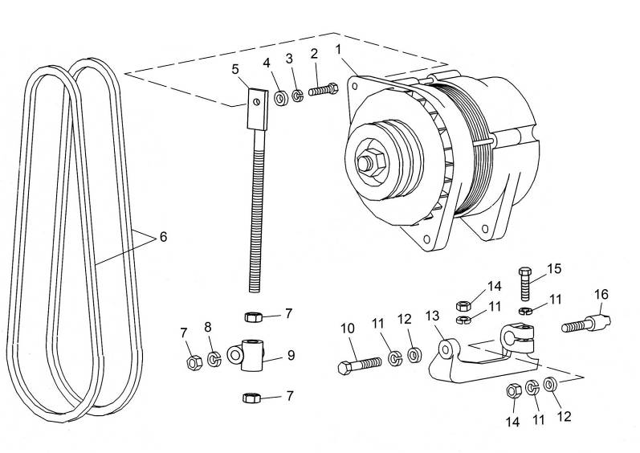
Рис. 45а | Генератор

Рис. 45а | Генератор
№ поз. | Обозначение | Наименование | 8463.10
1 | 4001.3771В-42* | Генератор | 1
2 | 201 458-П29 | Болт М8х25 | 1
3 | 252 135-П2 | Шайба 8 Т | 1
4 | 252 005-П29 | Шайба 8 | 1
5 | 8463.3701792 | Стержень с наконечником | 1
6 |  | Ремень SPA 12,7X10X1800 Lp  (1818 La) | 2
7 | 250 515-П29 | Гайка М12х1,25 | 3
8 | 252 137-П2 | Шайба 12 ОТ | 1
9 | 8463.3701797 | Упор | 1
10 | 310 213-П29 | Болт М10х1,25х40 | 1
11 | 252 136-П2 | Шайба 10 ОТ | 5
12 | 252 006-П29 | Шайба 10 | 2
13 | 8463.3701774 | Кронштейн крепления генератора | 1
14 | 250 517-П29 | Гайка М10х1,25 | 3
15 | 201 678-П29 | Болт М10х1,25х30 | 1
16 | 841.3701780 | Палец крепления генератора | 1
Примечание - * На ТМЗ не производится, см. Перечень производителей комплектующих к двигателям.

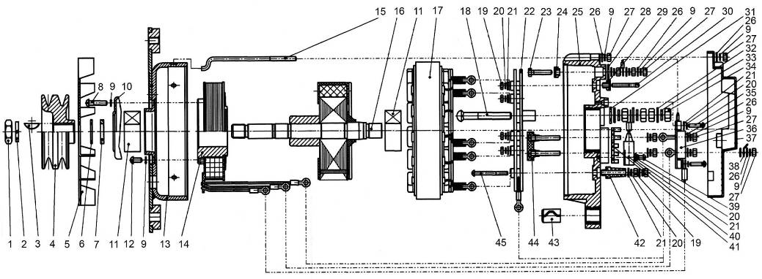
Рис. 45б | Генератор 4001.3771-42; 4001.3771В-42; 4011.3771-42. Устройство

Рис. 45б | Генератор 4001.3771-42; 4001.3771В-42; 4011.3771-42. Устройство
№ поз. | Обозначение | Наименование | Количество
1 | М16х1,5 ГОСТ 5916-70 | Гайка | 1
2 | 16.65Г ГОСТ 6402-70 | Шайба пружинная | 1
3 | ГЛЦИ.71115.025 | Шпонка | 1
4 | ФЭГТ.2000.042 | Шкив | 1
5 | ФЭГТ.2000.022 | Вентилятор | 1
6 | ГЛЦИ.758481.018 | Шайба | 1
7 | ФЭГТ.2000.025 | Втулка дистанционная | 1
8 | В.М5х25 ГОСТ 17473-80 | Винт | 3
9 | 5.65Г ГОСТ 6402-70 | Шайба пружинная | 22
10 | ГЛЦИ.711352.015 | Крышка подшипника | 1
11 | 6-180603 КС9  ГОСТ 8882-75 | Подшипник | 2
12 | В.М5х10 ГОСТ 17473-80 | Винт | 3
13 | ФЭГТ.2000.004 | Щит подшипниковый | 1
14 | ФЭГТ.2000.020 | Катушка | 1
15 | ГЛЦИ.758274.008-01 | Шпилька | 4
16 | ФЭГТ.2000.0015 | Ротор | 1
17 | ФЭГТ.2000.023 | Статор | 1
18 | ФЭГТ.2000.037 | Винт | 1
19 | М4 ГОСТ 5915-70 | Гайка | 4
20 | 4.65Г ГОСТ 6402-70 | Шайба пружинная | 10

№ поз. | Обозначение | Наименование | Количество
21 | 4.01 ГОСТ 11371-78 | Шайба | 10
22 | БВП 97-150 | Блок выпрямительный | 1
23 | ФЭГТ.2000.0056 | Болт | 1
24 | ФЭГТ.2000.0026 | Изолятор | 1
25 | ФЭГТ.2000.0001 | Щит подшипниковый | 1
26 | 5.01 ГОСТ 11371-78 | Шайба | 17
27 | М5 ГОСТ 5915-70 | Гайка | 16
28 | ГЛЦИ.758481.014 | Шайба | 1
29 | ГЛЦИ.757552.001 | Изолятор фазный | 4
30 | ГЛЦИ.758164.005 | Винт | 4
31 | ФЭГТ.2000.030 | Шайба | 1
32 | 8.01 ГОСТ 11371-78 | Шайба | 3
33 | 8.65Г ГОСТ 6402-70 | Шайба пружинная | 3
34 | М8 ГОСТ 5915-70 | Гайка | 4
35 | В.М4х20 ГОСТ 17473-80 | Винт | 3
36 | 7342.3702 | Регулятор напряжения | 1
36 | 841.3702 | Регулятор напряжения | 1
36 | 7921.3702 | Регулятор напряжения | 1
37 | ФЭГТ.2000.021 | Крышка | 1
38 | ГЛЦИ.757461.017 | Клемма соединительная | 1
39 | В.М4х6 ГОСТ 17473-80 | Винт | 1

№ поз. | Обозначение | Наименование | Количество
40 | ФЭГТ.2000.062 | Конденсатор | 1
41 | ГЛЦИ.757546.002 | Изолятор | 1
42 | ГЛЦИ.757552.002 | Изолятор фазный | 1
43 | ГЛЦИ.723211.019 | Втулка разрезная | 1
44 | ФЭГТ.2000.029 | Колодка выводов | 1
45 | В.М4х55 ГОСТ 17473-80 | Винт | 1
Примечания.
1 Генераторы на ТМЗ не производятся, см. Перечень производителей комплектующих к двигателям.
2 Генератор 4001.3771В-42 отличается от 4001.3771-42 специальной приемкой; генератор 4011.3771-42 в отличие от 4001.3771-42 выполнен по двухпроводной схеме (с изолированным выводом клеммы « - »).

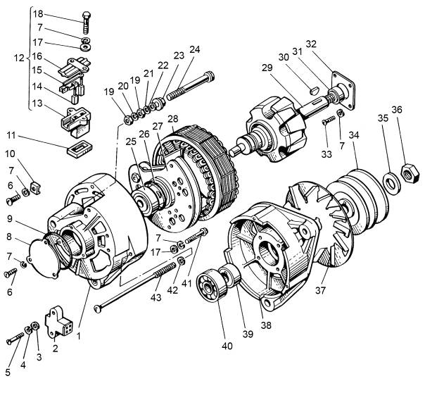
Рис. 45в | Генератор 5702.3701-20. Устройство

Рис. 45в | Генератор 5702.3701-20. Устройство
№ поз. | Обозначение | Наименование | Количество
— | 5702.3701-20* | Генератор (в сборе) | 1
— | 5702.3701 300 | Крышка со стороны контактных колец (в сборе) | 1
1 | 5702.3701 301 | Крышка со стороны контактных колец | 1
2 | 3802.3701 306 | Колодка | 1
3 | М11-40028 | Шайба | 2
4 | Х-1012-Т | Шайба | 2
5 | 8Х-4166 | Винт | 2
6 | 7Х-1542 | Винт | 4
7 | Х-4001-Т | Шайба | 13
8 | 5702.3701 060 | Крышка подшипника | 1
9 | 19.3701 008 | Кольцо уплотнительное | 1
10 | ВК14-3708 053 | Скоба | 1
11 | 3802-3701 007 | Прокладка уплотнительная | 1
12 | Г250П1-3701 010 | Щеткодержатель (в сборе) | 1
13 | Г250П1-3701 011 | Щеткодержатель | 1
14 | Г250П1-3701 020 | Щетка | 1
15 | Г250П1-3701 030 | Щетка | 1
16 | Г250П1-3701 012 | Крышка щеткодержателя | 1
17 | 8Х-1497 | Шайба | 5

Примечание - * На ТМЗ не производится, см. Перечень производителей комплектующих к двигателям.

№ поз. | Обозначение | Наименование | Количество
18 | Г250-3701 016 | Болт специальный | 2
19 | 8Х-1537 | Гайка | 2
20 | МХ-0246-Т | Шайба | 1
21 | Х-4069-Т | Шайба | 1
22 | I-МЮ-37-Т | Шайба | 1
23 | 3802-3701 319 | Втулка | 1
24 | 3802.3701 309 | Болт контактный | 1
25 | 6-180603К1С9 | Подшипник | 1
26 | 3802.3701 308 | Кольцо уплотнительное | 1
27 | ИАЕЮ.4352.14002 | Блок БПВ 7-100-02  выпрямительный | 1
28 | 5702.3701 100 | Статор | 1
29 | 5702.3701 200 | Ротор | 1
30 | 45 9824 1264 | Шпонка | 1
31 | 5702.3701 214 | Втулка распорная | 1
32 | 3802.3701 404 | Шайба специальная | 1
33 | 3802.3701 406 | Винт специальный | 4
34 | 5702.3701 051 | Шкив | 1
35 | МХ-0234-Т | Шайба | 1
36 | МХ-0235 | Гайка | 1

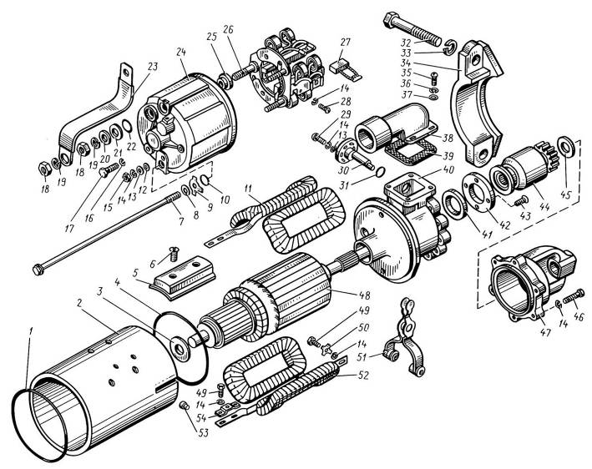
Рис. 46 | Стартер

Рис. 46 | Стартер
№ поз. | Обозначение | Наименование | 8421.10  8424.10  8424.10-021  8424.10-03  8424.10-031  8424.10-033  8424.10-04  8424.10-05  8424.10-06  8424.10-07  8424.10-08  8431.10  8435.10  8463.10  8481.10  8481.10-02  8481.10-04  8481.10-05  8482.10  8486.10-02  8486.10-03  5822.10 | 8481.10-07  8481.10-08  85226.10  85227.10
— | 2501.3708-21* | Стартер (в сборе) | 1 | —
— | 2502.3708-50** | Стартер (в сборе) | — | 1
1 | СТ103А-3708 338 | Кольцо уплотнительное | 1 | 1
2 | 25.3708 101 | Корпус стартера | 1 | 1
3 | МХ-0523 | Шайба | 1 | 1
4 | СТ103А-3708 046 | Кольцо уплотнительное | 1 | 1
5 | СТ103-3708 012 | Полюс | 4 | 4
6 | ХI-II-58 | Винт | 8 | 8
7 | СТ103-3708 003 | Шпилька стяжная | 2 | 2
8 | МХ-0142 | Шайба | 2 | 2
9 | МХ-0954 | Шайба замковая | 2 | 2
10 | СТ103А-3708 045 | Шайба уплотнительная | 2 | 2
11 | СТ103-3708 150 | Катушка (в сборе) | 1 | 1
12 | 25.3708 005 | Шайба уплотнительная | 2 | 2
13 | МХ-0276 | Шайба | 4 | 4
14 | Х-1482 | Шайба | 25 | 25
15 | 8Х-1533 | Гайка | 2 | 2
16 | 45 9816 8046 | Шайба | 1 | 1
17 | М8х1х20 | Болт | 1 | 1
Примечания.
1 * На ТМЗ не производятся, см. Перечень производителей комплектующих к двигателям.
2 ** Стартер 2502.3708-50 выполнен по двухпроводной схеме.
3 Число зубьев шестерни 10, модуль 3,75 мм. Для двигателей выпуска с декабря 2001 г.
4 На двигателях выпуска до декабря 2001г. применялся стартер 2501.3708-01, число зубьев шестерни 11, модуль 4,25 мм.

№ поз. | Обозначение | Наименование | 8421.10  8424.10  8424.10-021  8424.10-03  8424.10-031  8424.10-033  8424.10-04  8424.10-05  8424.10-06  8424.10-07  8424.10-08  8431.10  8435.10  8463.10  8481.10  8481.10-02  8481.10-04  8481.10-05  8482.10  8486.10-02  8486.10-03  5822.10 | 8481.10-07  8481.10-08  85226.10  85227.10
18 | Х2-9302 | Гайка | 2 | 2
19 | 7Х-4289 | Шайба | 2 | 2
20 | МХ-0825 | Шайба | 2 | 2
21 | МХ-0037 | Шайба | 1 | 1
22 | СТ103А-3708 339 | Шайба уплотнительная | 1 | 1
23 | СТ103-3708 030 | Шина соединительная | 1 | 1
24 | 25.3708 301 | Крышка коллектора | 1 | 1
25 | СТ103А-3708 309 | Втулка | 1 | 1
26 | 25.3708 320 | Траверса (в сборе) | 1 | 1
27 | СТ26-3708 050 | Щетка | 8 | 8
28 | 7Х-4196 | Винт | 8 | 8
29 | 45 9432 1109 | Винт | 2 | 2
30 | СТ142-3708 070 | Ось рычага | 1 | 1
31 | 16.3708 406 | Кольцо уплотнительное | 1 | 1
32 | 8424.3708800-10* | Болт крепления стартера | 2 | 2
33 | 252 138-П2 | Шайба 14 ОТ | 2 | 2
34 | 842.3708 722-10* | Скоба крепления стартера | 1 | 1
35 | МХ-0905 | Винт | 4 | 4
36 | Х-4001 | Винт | 4 | 4
37 | 8Х-1497 | Шайба | 4 | 4
38 | 25.3708 001 | Кожух привода | 1 | 1
39 | 25.3708 002 | Прокладка | 1 | 1
Примечания - * Производятся на ТМЗ.

№ поз. | Обозначение | Наименование | 8421.10  8424.10  8424.10-021  8424.10-03  8424.10-031  8424.10-033  8424.10-04  8424.10-05  8424.10-06  8424.10-07  8424.10-08  8431.10  8435.10  8463.10  8481.10  8481.10-02  8481.10-04  8481.10-05  8482.10  8486.10-02  8486.10-03  5822.10 | 8481.10-07  8481.10-08  85226.10  85227.10
40 | 25.3708 510 | Корпус привода | 1 | 1
41 | М67.26.15.030 | Манжета | 1 | 1
42 | 25.3708 501 | Шайба упорная | 1 | 1
43 | 25.3708 502 | Винт | 4 | 4
44 |  | Привод (в сборе) | 1 | 1
45 | 25.3708 403 | Шайба упорная | 1 | 1
46 | 25.3708 404 | Винт | 6 | 6
47 | 25.3708 410 | Крышка привода | 1 | 1
48 | 25.3708 200 | Якорь (в сборе) | 1 | 1
49 | МХ-1104 | Болт | 7 | 7
50 | МХ-1032 | Шайба замковая | 2 | 2
51 | 25.3708 450 | Рычаг | 1 | 1
52 | СТ103-3708 120 | Катушка (в сборе) | 1 | 1
53 | 240-3708 724 | Штифт установочный | 1 | 1
54 | 25.3708 004 | Пластина | 2 | 2

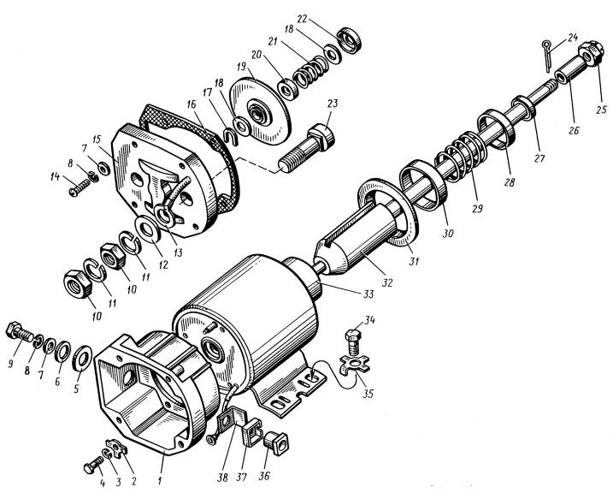
Рис. 47 | Реле стартера

Рис. 47 | Реле стартера
№ поз. | Обозначение | Наименование | Все двигатели
— | 25.3708 800* | Реле стартера (в сборе) | 1
1 | РС25.3708 002-В | Корпус реле | 1
2 | МХ-1032 | Шайба стопорная | 3
3 | Х-1482 | Шайба | 3
4 | МХ-1215 | Болт | 3
5 | МХ-0434 | Шайба | 1
6 | I-МЮ-37 | Шайба | 1
7 | 8Х-1497 | Шайба | 5
8 | Х-4001 | Шайба | 5
9 | МХ-1146 | Болт | 1
10 | Х2-9302 | Гайка | 4
11 | 7Х-4289 | Шайба | 4
12 | МХ-0825 | Шайба | 2
13 | 540244 | Наконечник | 1
14 | МХ-1020 | Винт | 4
15 | РС25.3708 080 | Крышка реле | 1
16 | РС25.3708 006-Б | Прокладка | 1
17 | РС25.3708 013 | Скоба | 1
18 | МХ-0021 | Шайба | 2
19 | РС25.3708 030 | Контактный диск | 1
Примечание - * На ТМЗ не производится, см. Перечень производителей комплектующих к двигателям.

№ поз. | Обозначение | Наименование | Все двигатели
20 | ВМ-335-37 | Шайба | 1
21 | РС25.3708 007 | Пружина | 1
22 | РС100-3708 003 | Шайба | 1
23 | РС25.3708 011 | Контактный болт | 2
24 | 45 9871 1018 | Шплинт | 1
25 | 25.3708 802 | Гайка | 1
26 | 25.3708 801 | Втулка | 1
27 | 25.3708 806 | Шайба | 1
28 | 25.3708 802 | Чашка | 1
29 | 18.3708 011 | Пружина | 1
30 | 25.3708 805 | Чашка | 1
31 | 25.3708 803 | Прокладка | 1
32 | 25.3708 850 | Якорь реле | 1
33 | РС103-3708 100 | Ярмо с катушкой | 1
34 | МХ-1126 | Болт | 4
35 | МХ-0287 | Шайба стопорная | 4
36 | РС25.3708 014 | Втулка | 1
37 | РС25.3708 015 | Втулка | 1
38 | РС25.3708 016 | Прокладка | 1

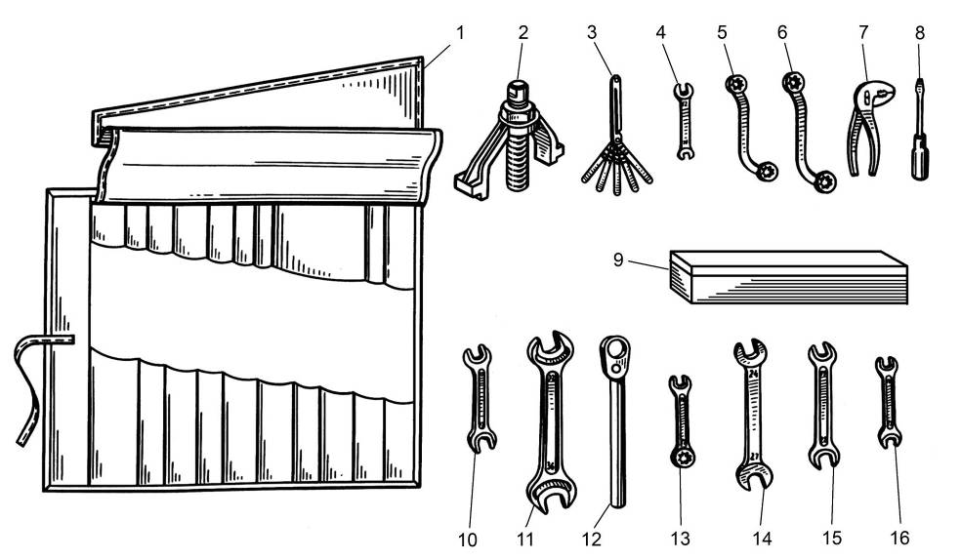
Рис. 48 | Инструмент и приспособления водителя (механика)

Рис. 48 | Инструмент и приспособления водителя (механика)
№ поз. | Обозначение | Наименование | Все двигатели
— | 853.3901010 | Инструмент и приспособления | 1
1 | 840.3901 552 | Сумка для инструмента | 1
2 | 840.3901210* | Съемник форсунок | 1
3 | 82 103 | Щуп 82 103 | 1
4 | 7811-0004 | Ключ 10х12 | 1
5 | 7811-0508 | Ключ 13х17 | 1
6 | 7811-0290 | Ключ 19х22 | 1
7 | 7814-0221 | Плоскогубцы | 1
8 | 7810-0928 3А.1 | Отвертка | 1
9 | 8424.3901600** | Набор инструментов №2  Торцовые головки | 1
10 | 7811-0464 | Ключ 13х17 | 1
11 | 7811-0043 | Ключ 32х36 | 1
12 | 240-3901035 | Ключ-трещотка для механизма проворота коленчатого вала | 1
13 | 7811-0256 | Ключ 14х14 | 1
14 | 7811-0026 | Ключ 24х27 | 1
15 | 7811-0024 | Ключ 19х22 | 1
16 | 7811-0022 | Ключ 14х17 | 1
Примечания.
1 * Производятся на ТМЗ.
2 ** Включает головки S10, S11, S12, S13, S14, S15, S17, S19, S22, S24, S27, S30, S32.

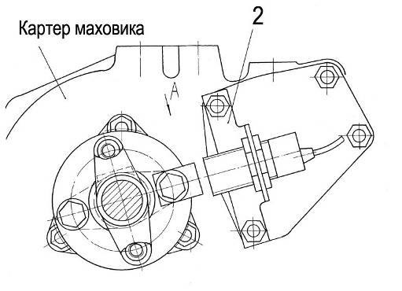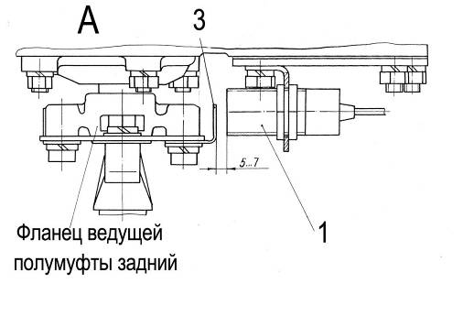
Рис. 49 | Датчик контроля скорости

Рис. 49 | Датчик контроля скорости.
№ поз. | Обозначение | Наименование | 8481.10-07  8481.10-08
1 | ИДПС 25-NO-PNP-HT (2-50 Гц) или  ДКС М30-81У-1113-ЛГ.02 (1с) | Датчик контроля скорости | 1
2 | 8481.3843021 | Кронштейн датчика контроля скорости | 1
3 | 8481.3843022 | Флажок | 1

